**计算机网络复习**

**第一章：概述**

**1.1计算机网络在信息时代作用**

1. 三类网络：电信网路、有线电视网络、计算机网络
2. 互联网两个重要基本特点：连通性和共享
3. 与电信网区别：被叫程序必须一直处于运行状态
4. 三网合一：计算机网络、电信网络、广播电视网络

**1.2互联网概述**

**1.2.2互联网基础结构发展的三个阶段**

**三个阶段**

1. 第一个阶段：从单个网络ARPNET向互连网发展的过程
2. 第二个阶段：建成了三级结构的互联网(主干网、地区网、校园网)
3. 第三个阶段：形成了多层次ISP结构的互联网

**ISP和IXP**

IXP：允许两个网络直接相连并交换分组。降低分组转发迟延、费用、数据流量分布更合理。

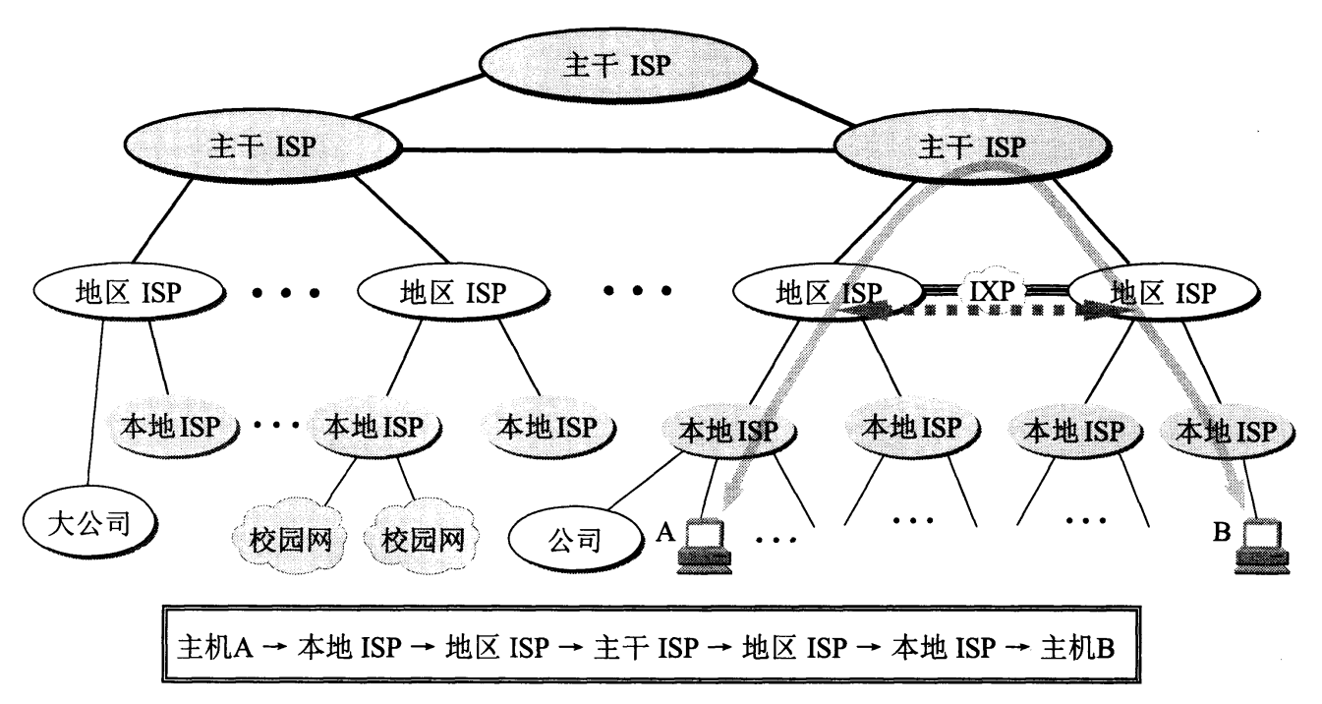

**互联网正式标准**

1. 互联网草案 不算RFC文档
2. 建议标准 正式成为RFC文档
3. 互联网标准

还有三种RFC文档：历史的、实验的、提供信息的RFC文档

**1.3互联网的组成**

**1.3.1互联网的边缘部分**

边缘部分：由所有连接在互联网上的主机组成。 用于**通信**和**资源共享**

**端系统两大通信方式**

客户服务器方式(C\S)、对等连接(P2P)

**1.3.2互联网的核心部分**

核心部分：由大量的网络和连接这些网路的路由器组成。为边缘部分提供服务(**连通性、交换**)

**三种交换方式**

**电路交换**

优点：传输时延最小、不会失序、实时性强、适用全双工

缺点：建立连接花费时间、线路独占使信道利用率低、不适应突发性通信

特点：通信前建立连接，通信时占用连接，通信完毕释放连接。

**报文交换**

优点：无需建立连接时间、平滑通信量、提高线路利用率

缺点：实时性差、只用于数字信号、报文大小不固定要求有较大缓冲区，传输时延大

**分组交换**

优点：高效(动态分配带宽、逐段占用链路)、灵活（选择最适合路由转发）、迅速（分组为单位、无建立连接时延）、可靠性更高、适用突发式数据通信

缺点：每个分组加控制信息需要一定时延，可能出现失序、丢失、重复分组。

特点：采用存储转发技术

**有无连接的IP协议，也有面向连接的X.25,帧中继，ATM网络**

计算：(k-1)*发送时延 + x * 发送时延 + 传播时延 k：链路段数 x：分组个数

**两种连接方式**

面向连接：建立连接->传送数据->释放连接；在建立连接后释放之前全程占用信道资源；

无连接：仅有传送数据的阶段，在数据传送时断续占用信道资源

|  |  |  |
| --- | --- | --- |
| **各层协议连接方式总结** | 面向连接 | 无连接 |
| 物理层 |  |  |
| 数据链路层 | HDLC、PPP | CSMA/CD |
| 网络层 | X.25、帧中继、ATM | IP |
| 传输层 | TCP | UDP |
| 应用层 |  |  |

**1.5计算机网络分类**

|  |  |  |
| --- | --- | --- |
| 网络作用范围分类 | 网络使用者分类 | 用于把用户接入到互联网的网络 |
| 广域网WAN | 公用网 | 接入网AN |
| 城域网MAN |
| 局域网LAN | 专用网 |
| 个人区域网PAN |

**1.6计算机网络性能**

**1.6.1性能指标**

**一、速率=数据率=比特率**

表示数据的传送速率

单位：bit/s

表示速率 k=10^3 M=10^6 G=10^9

表示数据大小：K = 2^10 M=2^20 G=2^30

**二、带宽=额定速率**

1. 信号的频率宽度

2. 最高数据率/额定速率，只看发送数据的面

单位：bit/s

**三、吞吐量=实际速率**

**单位时间内通过某个信道的实际数据量**。整体把握的速率，包括发送和传播

**单位：速率单位 bit/s**

**四、时延**

数据端到端传输所需的时间

1. 发送时延(传输时延) = 数据帧长度/发送速率

存储转发的发送时延=源节点发送时延+中间节点的发送时延

源节点发送时延是把**所有数据推出去的时延**

中间节点的发送时延**等效于1个分组**在所有路由器上传输的时延，路由器的数量是链路的数量减1

1. 传播时延 = 信道长度 / 电磁波在信道上的传播速率
2. 处理时延：主机和路由器处理分组
3. 排队时延：数据在处理区等候排队的时延

**五、时延带宽积**

时延带宽积 = 传播时延 X 带宽

单位：bit

意义：链路内能容纳多少比特

**六、RTT**

RTT = 2个传播时延 + 排队时延 + 处理时延 + **接受确认的发送时延（而不包括发送时延）**

**七、利用率**

$$D=\frac{D_{0}}{1-U}，U=\frac{发送时延}{发送时延+RTT}$$

D:网络当前时延 D0：网络空闲时时延 U：利用率

公式反映了，信道利用率过高时会产生非常大时延

**1.6.2非性能特征**

费用、质量、标准化、可靠性、可扩展性、可升级性、易于管理和维护

**1.7计算机网络体系结构**

**1.7.2协议**

语法：数据和控制信息的**结构和格式**

语义：即内容(发出何种信息、完成何种动作)

同步：事件实现顺序

**1.7.3五层协议的体系结构**

**分层的好处**

1. 各层之间相互独立

2. 灵活性好

3. 结构上易于分开

4. 易于实现和维护

5. 促进标准化工作

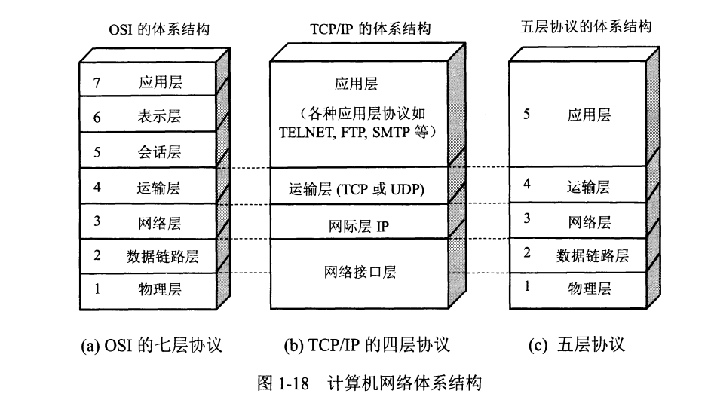

**1.7.4 实体、协议、服务、服务访问点**

实体：任何发送或接受信息的硬件或软件进程

协议：对等实体间进行通信的规则集合

服务访问点SAP：同一系统中相邻两层的实体进行交互的地方·

**第二章：物理层**

**2.1物理层的基本概念**

**主要任务**：透明地传输比特流，而不是指传输媒体本身。可描述为四个特性

机械特性：形状、尺寸、引脚数目和排列

电气特性：电压的范围

功能特性：某一电平的意义、出现功能二字

过程特性：事件的顺序

**2.2数据通信基础知识**

**2.2.2基本概念**

基带信号(基本频带信号)：来自信源的信号，一般频率太低，在空气不能传播

基带信号(数字信号) -> 基带信号(数字信号) 称为 基带调制(编码)

基带信号(数字信号) -> 带通信号(模拟信号) 称为 带通调制(载波)

**常用的编码方式(数字数据编码为数字信号)**

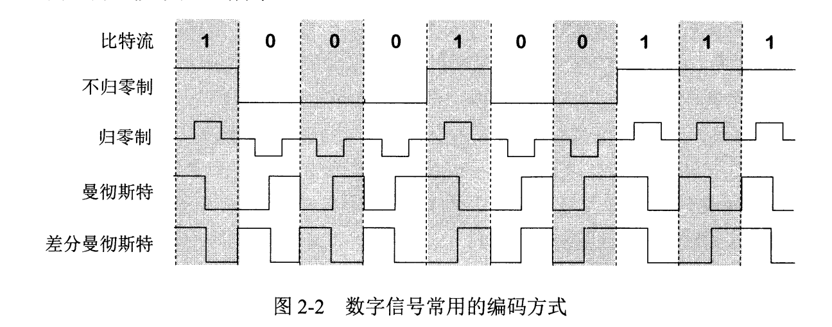

1. 不归零 每个周期中间跳变到低电平，有一定自同步机制
2. 归零 无自同步
3. 曼彻斯特 以太网采用此编码 具有自同步能力(所占用的频带宽度比原始基带信号增加了一倍)，**低高是0，高低是1**，也可以反之
4. 差分曼彻斯特：局域网常用此编码，具有自同步能力，抗干扰性好，**临界点跳变是0，不变的是1**

**基本的带通调制方法(数字数据调制为模拟信号)**

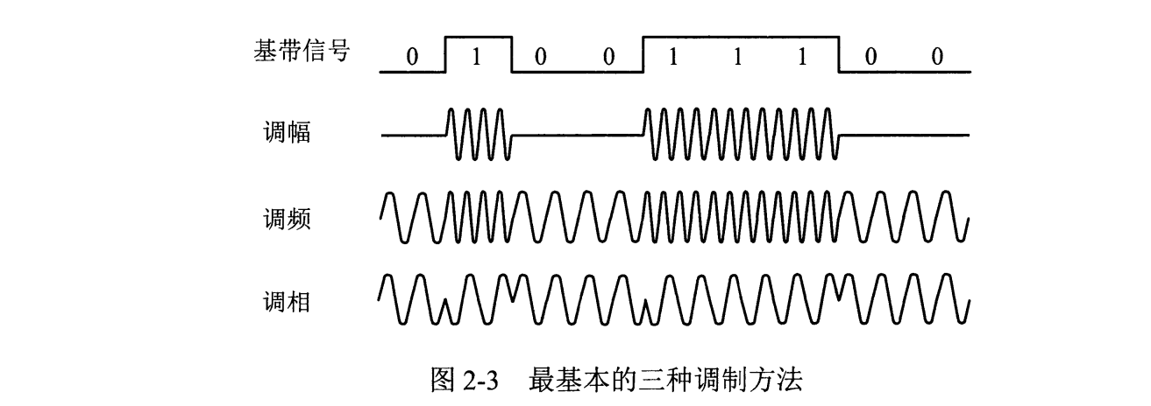

正交振幅调制QAM：

R:数据传输速率 B：波特率 m：相位数 n：振幅数

**模拟数据编码为数字信号**

对音频信号编码的脉码调制PCM

1. 采样
2. 量化
3. 编码

采样频率 ≥ 最大频率 * 2

**2.2.3信道极限容量**

**香农定理**

条件：香农定理给出了带宽受限且有高斯白噪声干扰的信道的极限数据传输率



信噪比(db) = 

W:带宽 S：信号的平均传输速率 N:高斯噪声功率

**奈氏准则**

条件：理想低通的信道下，极限码元传输速率为2W波特

公式： 

W: 带宽 V: 离散电平数 k进制码元能表示的码元个数（log2V = 码元进制数）

**2.3*物理层下的传输媒体**

|  |  |  |  |  |  |
| --- | --- | --- | --- | --- | --- |
|  | 导引型传输媒体 | | | | 非导引型传输媒体 |
|  | 双绞线(屏蔽双绞线STP、无屏蔽双绞线UTP) | 同轴电缆 | 光纤 | | 无线电波、微波、红外线、激光 |
| 特点 | 价格便宜 | 抗干扰性较好、传输距离更远，价格更贵 | 由纤芯(实心)和包层构成  入射角足够大出现全反射  抗干扰性好、保密性好、损耗小 | | 卫星通信（微波） |
| 传播时延大  误码率高  易受天气影响  成本 |
|
| 单模光纤 | 多模光纤 |
| 光源：激光二极管  衰耗小，远距离传输  只有一个波长 | 光源：发光二极管  衰耗大、近距离传输 |

**2.4信道复用技术**

**频分复用(FDM)**

不同用户被分配到不同的频率范围

适用于模拟信号

**时分复用(TDM)**

适用于传输数字信号

每段分成n个时隙，相对位置固定

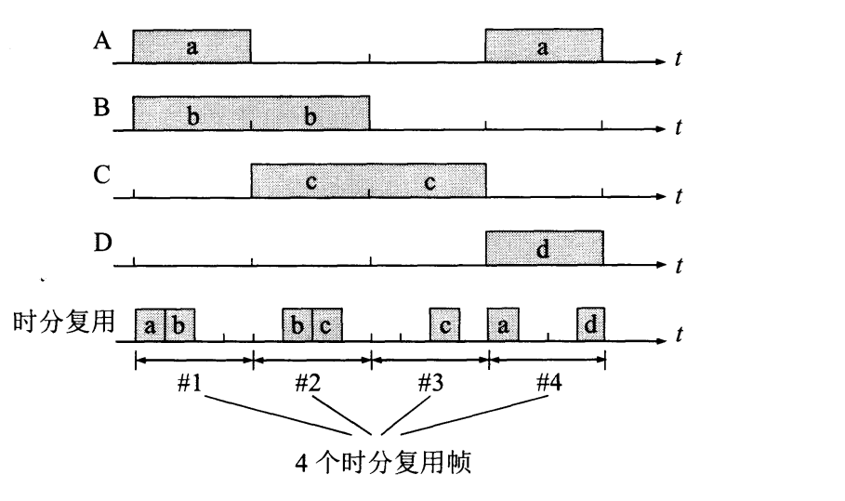

**统计时分复用(STDM)**

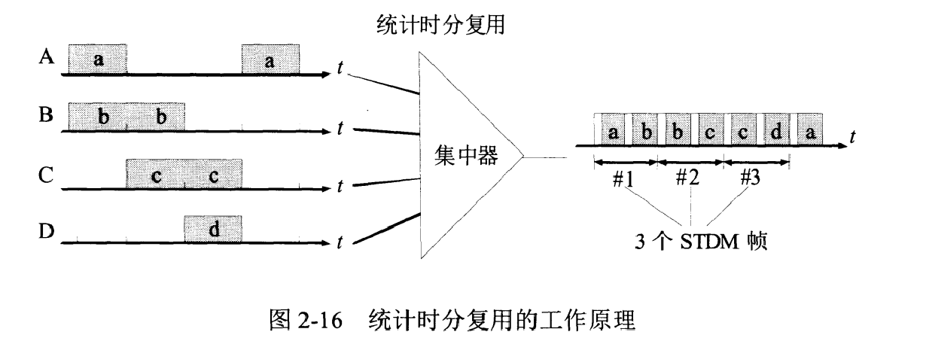

给个STDM帧时隙数小于用户数

**波分复用(WDM)**

Wavelength波长，光的波长即频率，光的频分复用

**码分复用(CDM) = 码分多址(CDMA)**

S 站的8bit码片序列为00011011 通常表示为（-1 -1 -1 1 1 -1 1 1）

若S站要发送比特1， 则发送序列00011011

若S站要发送比特0， 则发送序列11100100(反码)

m码片序列比特数

‘不同站的码片序列正交 即S站和T站的规格化内积为0

S站发送的数据 = S站的码片序列和接收站收到的未知序列进行规格化内积

2-16 共有4个站进行码分多址通信。4个站的码片序列为   
A：（－1－1－1＋1＋1－1＋1＋1） B：（－1－1＋1－1＋1＋1＋1－1）   
C：（－1＋1－1＋1＋1＋1－1－1） D：（－1＋1－1－1－1－1＋1－1）   
现收到这样的码片序列S：（－1＋1－3＋1－1－3＋1＋1）。问哪个站发送数据了？发送数据的站发送的是0还是1？

解：

S·A=（＋1－1＋3＋1－1＋3＋1＋1）／8=1，   A发送1

S·B=（＋1－1－3－1－1－3＋1－1）／8=－1， B发送0

S·C=（＋1＋1＋3＋1－1－3－1－1）／8=0，   C无发送

S·D=（＋1＋1＋3－1＋1＋3＋1－1）／8=1，   D发送1

**2.6*宽带接入技术**

ADSL技术的下行(从ISP到用户)的宽带 远远大于 上行(用户到ISP)宽带

采用频分复用。

HFC网在有线电视的基础上开发，光纤从头端连接到fiber node处，光信号转化为电信号，然后通过同轴电缆传送到每个家庭。

FTTx意为Fiber to the xxx，我国光纤接入的用户数已占据绝对优势，适合长距离传输。光纤＋局域网。

**2.物理层设备**

**中继器(转发器)**

将信号整形并放大转发出去，或称信号的再生而非简单的放大信号。

仅作用于信号的电气部分

543原则：互相串联的中继器个数不超过4个，且4个中继器串联的5段通信介质中只有三段可以挂接计算机

两个网段在物理层互联要求数据传输速率要相同

**集线器Hub**

多端口中继器

拓扑结构：物理上星型，逻辑上总线型

平分带宽

**第三章：数据链路层**

**3.1数据链路层基本概念**

**3.1.1数据链路和帧**

链路：一个节点到相邻节点的一段物理链路 – 物理链路

数据链路：物理链路 + 协议 + 实现协议的硬件、软件 – 逻辑链路

**3.1.2三个基本问题**

1. **封装成帧**

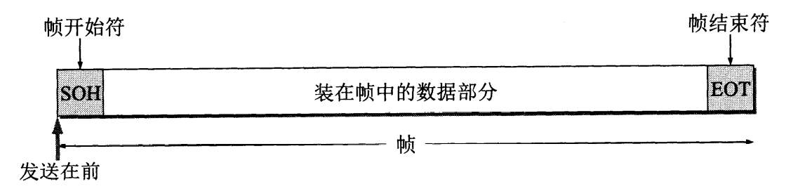

SOH和EOT都是控制字符名字。实际上用16进制01和04表示。

1. **透明传输(无论什么样的比特组合，都能按照原样没有差错通过这个数据链路层)**

原理：在发送端对与特帧定界字符相同的字符进行转义（表现为填充字符）

在接收端进行相反的转换

如：字节填充法：

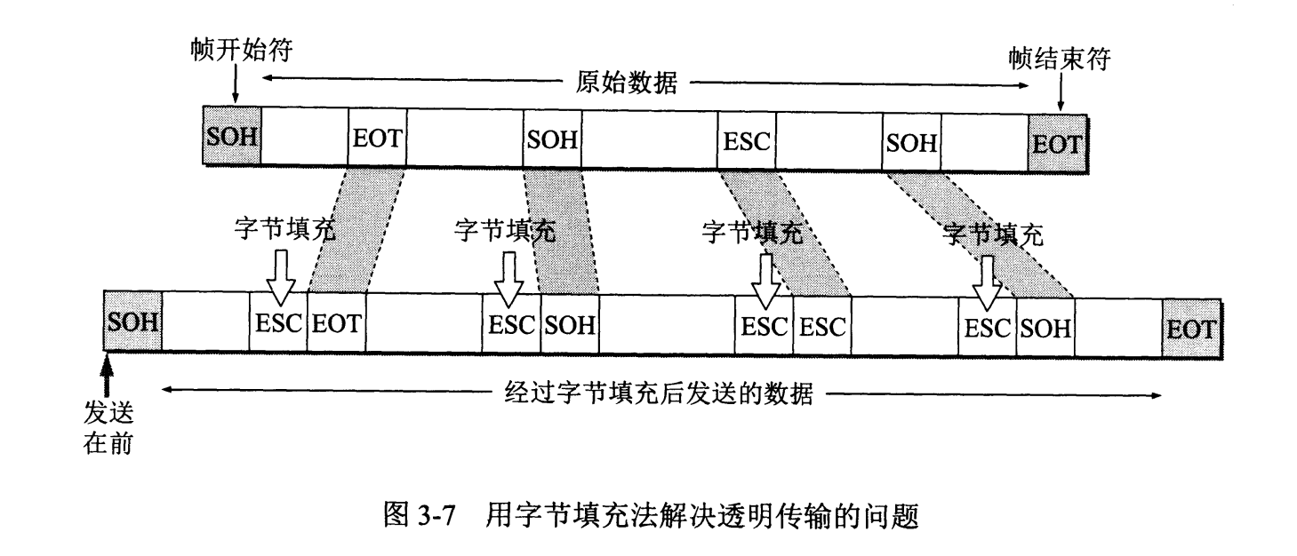

1. **差错检测**

**循环冗余校验(CRC: Cyclic Redundancy Check)**

由硬件完成(适配器),处理很迅速

误码率BER：传输错误比特数/传输比特总数，与信噪比有很大关系。

FCS：帧检验序列

传输差错：比特差错和(帧丢失、重复、失序)(对应增加了重传、确认、帧编号机制)

若链路层只是用CRC，则只能做到对帧的无差错接受，进一步来讲：凡是接收端接受的帧均无差错。这并不是可靠传输（差错帧被丢弃，缺少编号、确认、重传机制）

可靠传输：数据链路层发送端发送什么，接收端就接收什么。

CRC可以检验出<除数位数个连续比特差错、任何奇数个比特差错也可检验。

数据链路层可以向上提供可靠传输的机制，但目前普遍采取的手段是通信质量良好的有线线路传输不提供可靠传输，而是交给上层（TCP）。对通信质量较差的无线线路传输提供确认和重传机制保证可靠传输。

**发送**

1. 要发送的数据是：101001
2. 除数为1101 也可表示为
3. 将发送的数据后面加上3(除数的位数-1)个0，然后进行异或除。
4. 得到余数001，**余数比除数少一位**
5. 最后发送的数据即为 101001 001

**检验**

将收到的数据除P，如果传输无差错则余数为0。

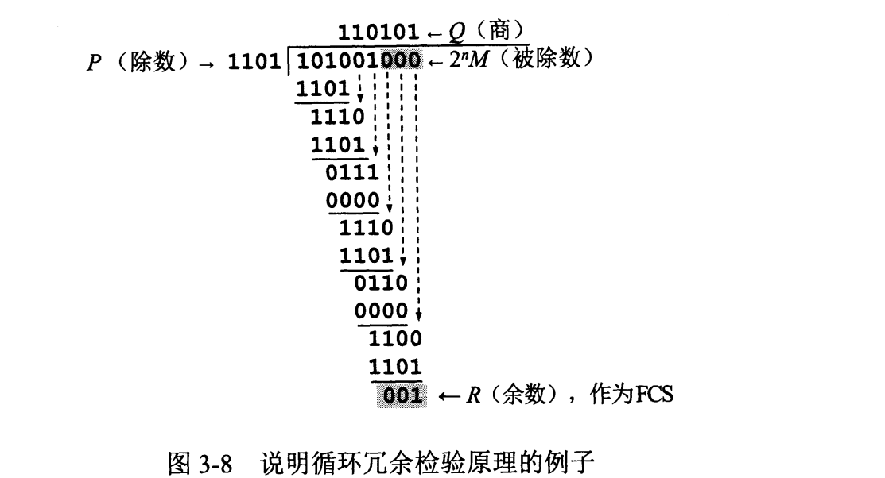

**3.2 点对点协议PPP**

**3.2.1 PPP特点**

1. PPP是使用串行线路通信的面向字节协议
2. 点对点连接，无需采用CSMA/CD协议，只支持全双工通信
3. 支持差错检测功能，使用硬件进行CRC校验，不使用序号和确认机制，收到错误帧立即丢弃，不纠错,也不重传（高层通知）
4. 三个组成部分：
   1. 封装成帧：将IP数据报封装到串行链路的方法，IP数据报即为PPP帧的信息部分
   2. 链路控制协议LCP：对接物理层
   3. 网络控制协议NCP：对接网络层不同的协议
5. 当数据部分和标志位出现一样的组合时，需要采用填充法实现透明传输，既支持异步链路（字节填充）也支持同步链路（零比特填充）
6. 两端可运行不同网络层协议、两端可以是不同类型的链路

**3.2.2 PPP协议帧格式**

不是纯粹的链路层协议，还包括了物理层和网络层

1. **各字段的意义**

1）首尾各有一个F为标志字段，用0X7E表示（二进制011111110），用于表示一个帧开始和结束。连续两个F表示空帧，应当丢弃。后两个A,C字段暂未分配意义，有固定值。

2）第四个字段为协议字段：

当协议字段为0x0021 PPP帧的信息字段就是IP数据报

当协议字段为0xC021 PPP帧的信息字段就是LCP数据

当协议字段为0x8021 PPP帧的信息字段就是NCP数据

3）尾部的第一个字段FCS占2B

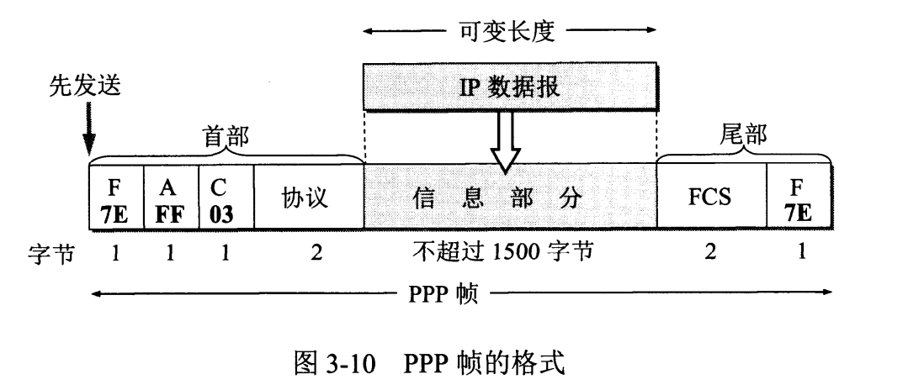

1. **字节填充（PPP使用异步传输）**

转义字符定义为0x7D，并使用字节填充

信息字段中

0x7E -------> 0x7D 0x5E

0x7D -------> 0x7D 0x5D

0x03 -------> 0x7D 0x23

数值小于0x20的字符(ASCII码的数字 32–126 分配给了能在键盘上找到的字符，32 = 0x20)，则在前面加一个0x7D。

即

7D5E = 7E(去掉D5)

7D5D = 7D(去掉D5)

7D23 = 7D03(减去20)

1. **零比特填充（PPP使用同步传输）**

发送端：每5个连续的1，就在后面添加一个0

接收端：每5个连续的1，就删除后面的一个0

**3.2.3 PPP协议工作状态**

1. PPP链路建立过程：
   1. PC通过调制解调器呼叫路由器
   2. 双方建立物理层连接（链路建立）
   3. 协商，结束后建立LCP链路
   4. 鉴别成功，进入网络层协议状态
   5. NCP配置协商
2. PPP协议两端的网络层可以运行不同的网络协议

不同网络层协议之间的交换信息由NCP实现

1. NCP上如果运行的是IP协议，则使用NCP中的IP控制协议IPCP
2. 链路终止：
   1. 收到终止确认LCP分组
   2. 链路故障
3. 链路静止：调制解调器载波停止

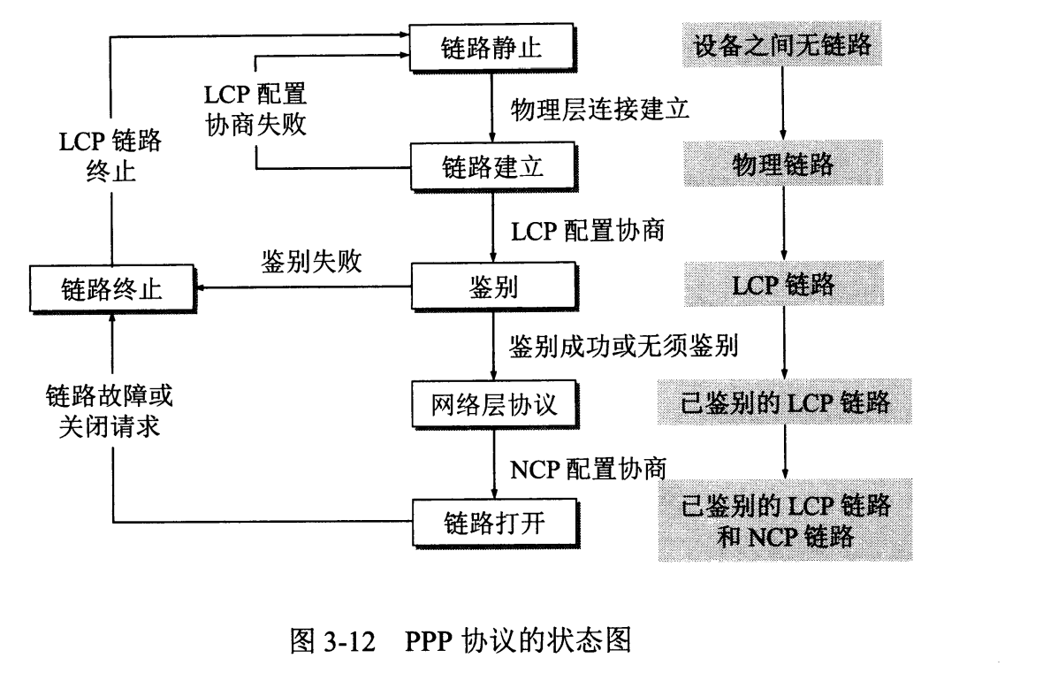

**3.2.4 HDLC协议 (高级数据链路控制)**

1. OSI体系中的数据链路层使用
2. 面向比特同步链路控制协议(所以用**0比特填充法实现透明传输**)
3. 全双工
4. CRC校验
5. 对帧进行编号、确认，采用滑动窗口技术，提供可靠传输
6. 数据操作方式
7. 正常响应：主站-->从站，从站经过主站许可才能响应
8. 异步平衡：每个复合站都可对另一站传输
9. 异步响应：从站未获允许，也可传输

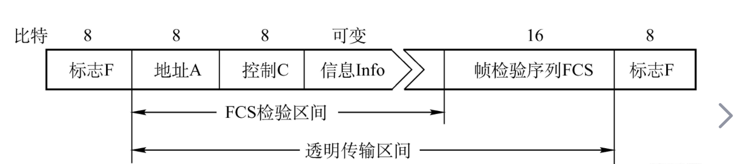

**3.3使用广播信道的数据链路层**

**3.3.1局域网的数据链路层**

**局域网**

1. 分类：

|  |  |  |  |
| --- | --- | --- | --- |
| 局域网 | 逻辑拓扑 | 物理拓扑 | 标准 |
| 以太网 | 总线 | 星型 | IEEE 802.3 |
| 令牌环网 | 环形 | 星型 | IEEE 802.5 |
| FDDI  光纤分布数字接口 | 环形 | 双环 | IEEE 802.8 |
| 无线局域网 | 星型 | 星型 | IEEE 802.11 |
| 个域网(Blueteeth,Zigbee) |  |  | IEEEE 802.15 |
| 宽带无线（WiMax） |  |  | IEEE 802.16 |

1. 具有广播功能，从一个站点可以方便地访问全网
2. 跨越物理层和数据链路层
3. IEEE 802规定数据链路层的两个子层：实际很多厂商的网卡适配器上只有MAC
   1. 逻辑链路层LLC：向网络层提供连接服务
   2. 媒体接入控制MAC：帧的组装与拆卸，差错控制，透明传输

**令牌传递协议**

1. 物理星型、逻辑环形
2. 不会发生冲突
3. 适合负载高的广播信道
4. 令牌是一组特殊的比特组合

**以太网**

1. 目前使用范围最广的局域网,发展历程为：从物理的总线型到星型，从粗缆到双绞线
2. Best-Effort,无连接，不编号，无确认，是否重传由高层决定，以太网不能识别帧是否为重传
3. 中心结点：

集线器：逻辑上总线，物理上星型，使用CSMA/CD解决总线上的碰撞

交换机：直通式；存储转发式，物理和逻辑上都是星型

1. 最小帧长64B/512bit (最小帧长=2 t × 10Mbit/s) ，最小携带数据量 = 64B – 18B = 46B，原因是：CSMA/CD协议避免碰撞
2. 最大帧长1500B，原因是：保证各个站都能公平地接入以太网
3. 采用曼彻斯编码（低高是0，高低是1，也可以反之），1bit = 2码元，即数据率为10Mbit/s的以太网的码元传输速率为20Baud

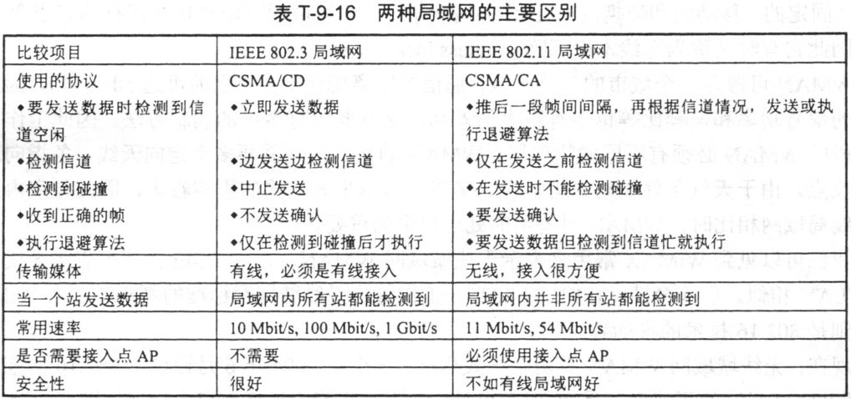

**共享信道**

静态划分：信道复用技术，见2.4

动态媒体接入控制（多点接入）：

1.随机接入：可能会碰撞，必须要解决碰撞问题-CSMA/CD；

2.受控接入：轮询-令牌环网

**适配器:网络接口卡NIC**

与局域网串行通信，与CPU并行通信。实现串并转换。

实现的功能包含物理层和数据链路层。

计算机MAC地址放在适配器（网卡）的ROM中，IP地址放在计算机的存储器中。

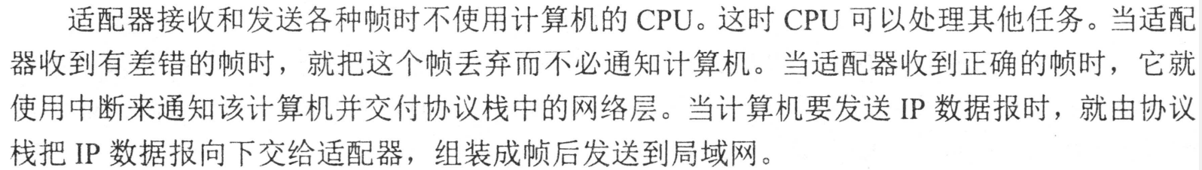

**3.3.2 传统以太网**

如今的以太网普遍采用这种形式：使用集线器的**双绞线以太网**。

1. 每站使用两对无屏蔽双绞线分别用于发送和接收
2. 10BASE-T(10bit/s,基带信号,双绞线)以太网通信距离较短，与集线器的距离不能超过100m，两主机的最大距离200m
3. 集线器对等的是主机的网卡
4. 集线器本身必须非常可靠，工作在物理层，不进行碰撞检测，集线器的每个interface仅仅转发比特，因此像一个多端口的中继器（转发器），少量的容错能力（热插拔/带点插拔）和网络管理功能（断开不停发送帧的网卡）
5. 物理上是星型，但逻辑上是总线，因此有碰撞问题

**3.3.3 CSMA/CD协议**

1. 目的：解决局域网的碰撞问题（交换机似乎不会有碰撞）
2. 发送一帧，则执行一次CSMA/CD，同时将帧保留一段时间，以便碰撞重传。
3. 适用于总线型网络，半双工信道，因若边发边收，总线上同时出现两个数据，则监听到碰撞
4. 要点：
   1. 多点接入：表明总线型网络
   2. 载波监听：不管发送前还是发送中，每个站不停检测信道电压变化
   3. 碰撞检测：边发送边监听
5. 工作流程：先听后发，边听边发，冲突停发，随机重发

如果在争用期内发生碰撞，则发送方立即停止发送，此时的帧一定是小于最小帧长的。

如果经过争用期还没有检测到碰撞，则肯定此次不会发生碰撞（发送两倍的单程端到端传播时延/争用期/碰撞窗口 = 2 t =51.2us）。

所以要求帧的发送时延一定要大于等于两倍的总线传播时延。具体如下

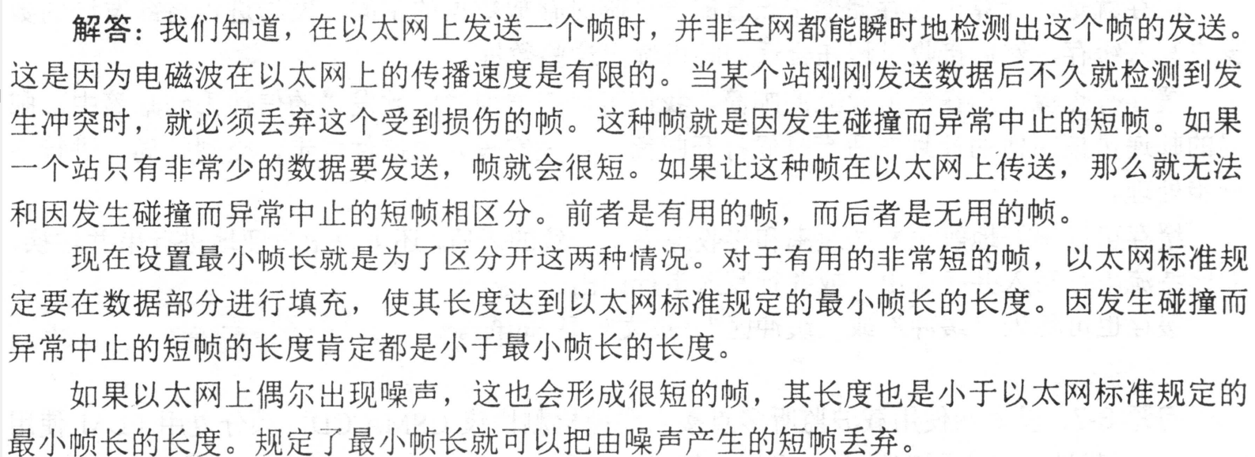

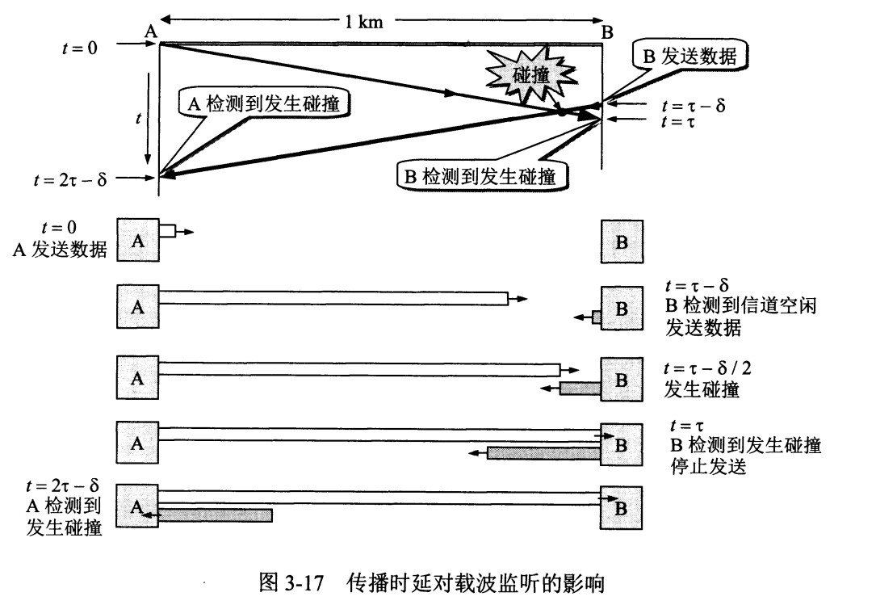

**截断二进制指数避退算法**

1. 基本避退时间为2 t
2. 从[0,1,···,(2^k-1)]中随机选一个数记为r，重传应推后的时间为r倍争用期

k = Min[重传次数，10]

k最大为10

1. 当重传次数达到16次仍不成功，则丢弃该帧，并向高层报告

第i次重传失败的概率为

$$P（重传失败）=（0.5）^{i}$$

因此，重传失败的概率随着重传次数的增大而减小

**强化碰撞**

发送数据的站一旦发现发生了碰撞，立即停止发送数据并且再继续发送32或48比特的人为干扰信号。对于以太网即3.2us或4.8us。

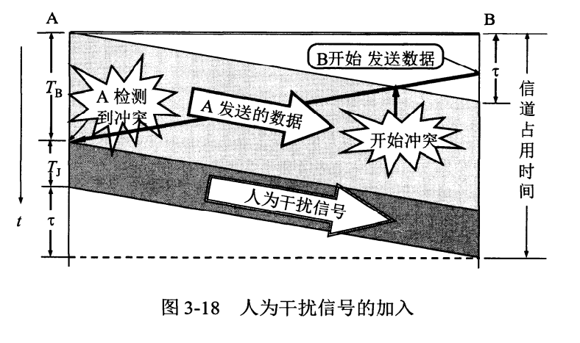

**帧间最小间隔**

9.6μs，设置此间隔是为了使收到数据帧的站的接收缓存来得及清理。

**CSMA/CD流程**

1. 准备发送：获取网络层分组，加上首尾组帧，放入缓存。发送前检测信道
2. 检测信道：信道忙则等待(且持续监听)，若空闲，则保证信道继续空闲96bit时间(帧间最小间隔，保证到站的接收缓存来得及处理)，才发送。
3. 边发送边检测。
4. 若发送成功：即争用期内未检测到碰撞。
5. 若发送失败：立即停止发送数据。并发送32/48bit干扰信号。适配器接着执行截断二进制指数避退算法（重传次数越多推迟的平均时间越大）。等待r*512bit时间后，回到2

但若重传16次仍不成功，则停止重传向上层报告。

**3.3.4以太网的信道利用率**

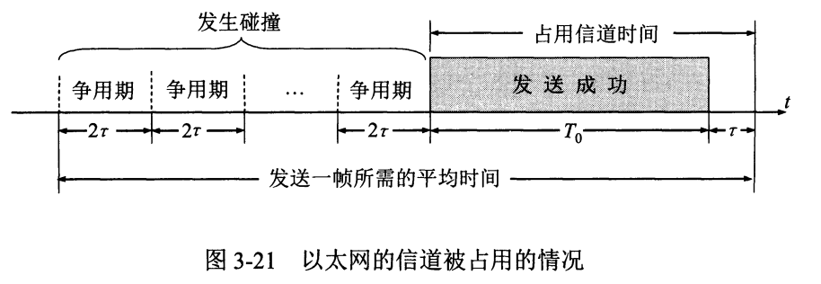

最慢的情况下成功发送一个帧的时间为T0+t

a->0，以太网的信道利用率越高。

$$a=\frac{τ(单程端到端时延)}{T_{0}(帧的发送时间)}$$

数据率一定，以太网的连线长度受限(否则t的数值太大)，帧长不能太短(否则T0值会太小)

**3.3.5以太网的MAC层**

**MAC层的硬件地址**

1. 硬件地址 = 物理地址 = MAC地址 ：固化在适配器的ROM中的**48位**(6字节，6组2个十六进制位)全球地址，ROM也包括MAC协议的程序
2. IEEE的注册管理机构RA 负责分配地址字段的前三个字节(组织唯一标识符OUI或公司标识符)，后三字节(扩展标识符)厂家自行指派
3. 以太网规定地址字段的第一字节的最低第二位是Global/Local位。G/L=1:本地管理，为组地址用于多播，G/L=0:全球管理，全球唯一地址。
4. 适配器具有过滤功能，当收到网络上的数据帧后会用硬件检测MAC帧的目的地址是否匹配。包括如下三种帧：
   1. 单播帧
   2. 广播帧：全1地址(FF-FF-FF-FF-FF-FF)
   3. 多播帧：

所有的适配器至少有识别前两种帧的能力。有些适配器采用编程方法识别多播地址，当操作系统启动后先将其初始化，适配器就能识别多播地址了。

1. 嗅探器使用了混杂方式(只要有帧在传输就悄悄接收)的网络适配器。方便网络管理，也方便了黑客窃听。

**MAC帧的格式**

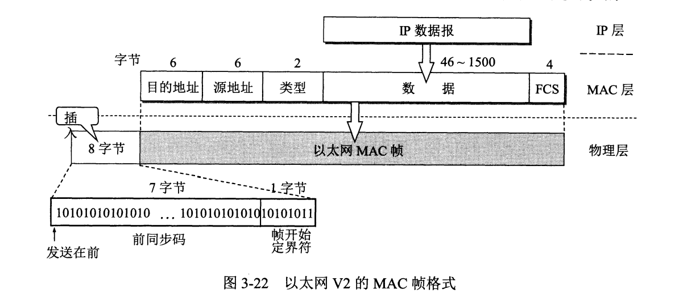

五个字段：首部长14B，尾部4B

1. 目的地址:6B
2. 源地址:6B
3. 类型：数据交给哪个协议类型
4. 数据：以太网MAC帧的数据部分位IP数据报。
5. FCS

要点：

1. 没有长度字段，是因为以太网采用的曼彻斯特编码有自同步能力们可以通过电压变化定位帧的结束部位
2. 数据字段长度46 - 1500B，帧的长度64~1518B（46~1500B前后加18B）
3. 前导码不算在MAC层而在物理层，因此不属于以太网帧。
4. 前7字节位前同步码，用于迅速调整时钟频率与发送方同步。还有1字节使帧开始定界符(10101011)，前六位和前同步码作用一样，最后两位连续1代表mac帧即将到达。
5. IEEE 802.3规定的无效帧，直接丢弃：
   1. 帧长非整数
   2. 帧长非64~1518B范围（46~1500B前后加18B）
   3. FCS检出差错

**3.4扩展的以太网**

**3.4.1 在物理层扩展以太网**

光纤和光纤调制解调器可扩展覆盖范围

集线器可扩展通信主机

**优点**

跨局域网直接通信

扩大了以太网覆盖的物理范围

**缺点**

更大的冲突域（同一时刻，一个冲突域内只能有一个主机在发数据），集线器连接的网络是总线型，更多集线器扩展仍然是一条总线。

集线器只能在同数据率和同物理层协议下工作，若不同则不能通信

**3.4.2 在数据链路层扩展以太网**

网桥与交换机：

交换式集线器(以太网交换机/第二层交换机)可看作一个多接口网桥

网桥接口仅仅连接到以太网的一个网段，交换机的每个接口都与主机或集线器直连

1. **以太网交换机的特点**
2. 全双工、有缓存区
3. 没有碰撞问题，不使用CSMA/CD
4. 使用集线器-共享式以太网：10Mbit/s的以太网，10个用户，每个用户带宽1Mbit/s。

使用交换机-：10Mbit/s的以太网，10个用户，每个用户带宽10Mbit/s（假定交换机总容量大于100Mbit/s）

1. 两种交换方式：

直通式：不缓存直接发送

存储转发式：速率匹配、协议转换、差错检测。（存储转发的两个主要目的就是速率匹配和数据处理）

1. **自学习算法：保证即插即用**

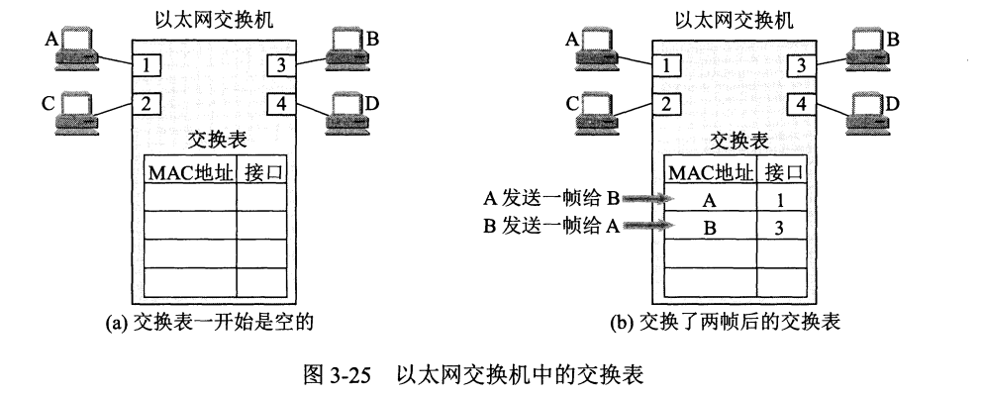

A发B：从1进入，写入(A,1,writing time)，交换表有B的地址，则直接从该端口发送；若无，则从除1以外所有端口广播。

B发A：写入(B,3, writing time)，直接根据(A,1)发送端口1.

转发表项目的生存期为300s

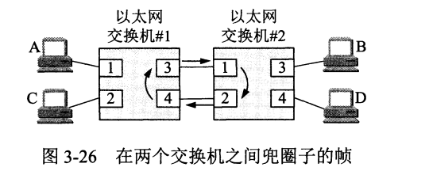

1. 采用生成树协议STP，在逻辑上切断某些链路，使得从一台主机到其他主机的路径是五环路的树状图，消除兜圈子现象
2. 转发表都会设有一定的有效时间

**3.4.3 虚拟局域网**

不是新型局域网，只是提供的一种服务。将较大的局域网分割成一些较小的，与地理位置无关的逻辑上的VLAN。

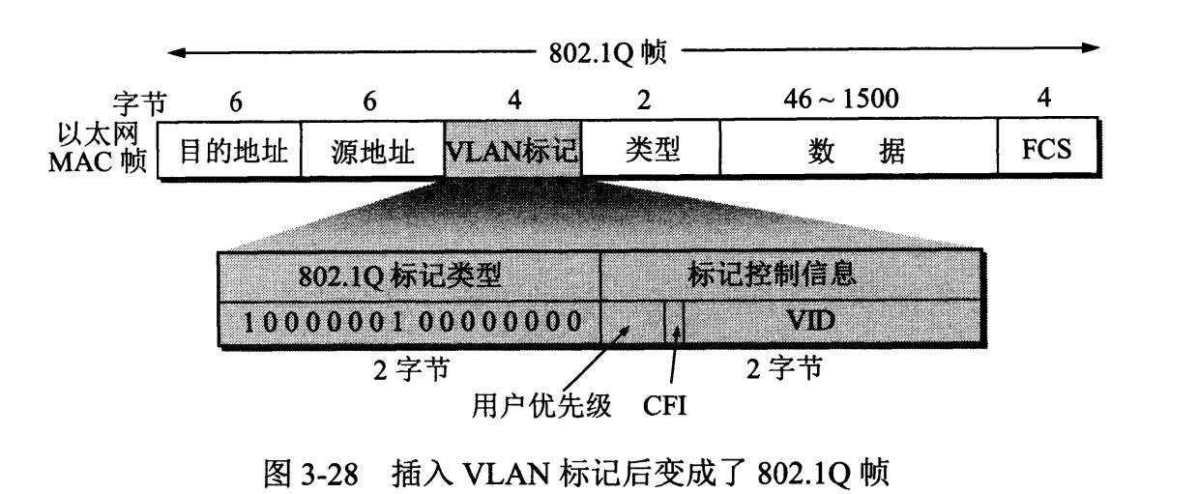

VLAN标记：

* 1. 0x8100表示这是802.1Q帧
  2. 标记控制信息：包括VID：唯一标志了以太网帧属于哪一个VLAN，交换机识别，由管理员人工设置

以下图为例，转发时可能遇到三种情况：

* 1. A->B:不需要插入VLAN标签可以直接在局域网内转发
  2. A->E:在干线链路上插入VLAN标签成为802.1Q帧，交换机2发给E时要删除VLAN标签
  3. A->C:网络层

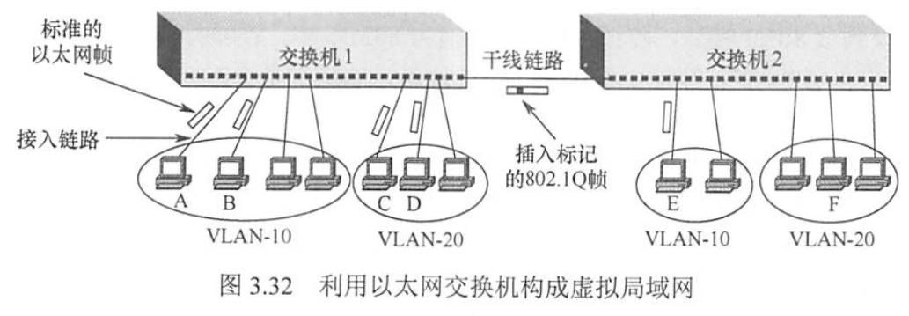

VLAN既可以隔离冲突域还可以隔离广播域

帧长范围：68~1522B（加上vlan标记）

**3.5高速以太网**

使用高速以太网的宽带接入问题：

|  |  |  |  |
| --- | --- | --- | --- |
|  | 100BASE-T以太网  (快速以太网) | 1吉比特以太网 | 10吉比特以太网和更快以太网 |
| 通信方式 | 全双工\半双工 | 全双工\半双工 | 全双工 |
| 数据率提高的影响 | 1. 保持最短帧长不变 2. 将最大电缆长度减至100m 3. 争用期和帧间最小间隔为原来1/10 | 1. 载波延伸技术 2. 最短帧长不变 3. 争用期扩大为512字节时间(之前时512bit)不足512B的进行填充 4. 分组突发：很多短帧要传输时，只有第一个需要载波延伸，后面的帧只要保持帧间最小间隔。 | 1. 因为只用全双工所以不需要CSMA/CD 2. 最短帧长和最大帧长不变 |
| 解决的技术问题 | 1. 重新布线 | 1. 载波延伸 2. 分组突发 | 1. 改用光纤提高传播速率 |

**3.6第三章习题总结**

**3.6.1 CRC循环冗余码**

1. 计算余数FCS

生成多项式本质上是十进制转二进制，注意0对应倒数第1位，1次幂对应倒数第2位，4对应倒数第5位

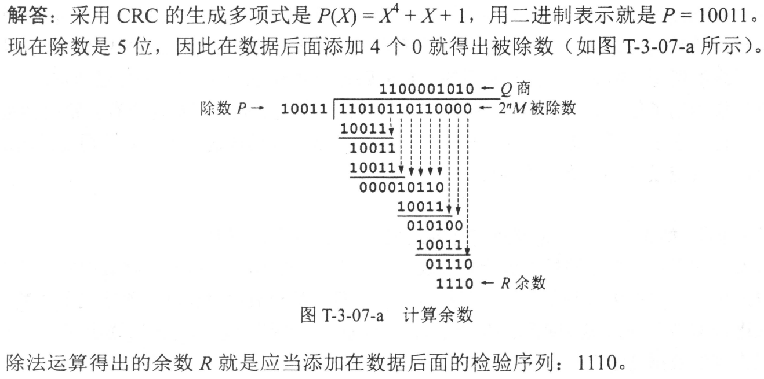

发送帧=数据部分+FCS（即1101011011 1110）

1. 差错检测

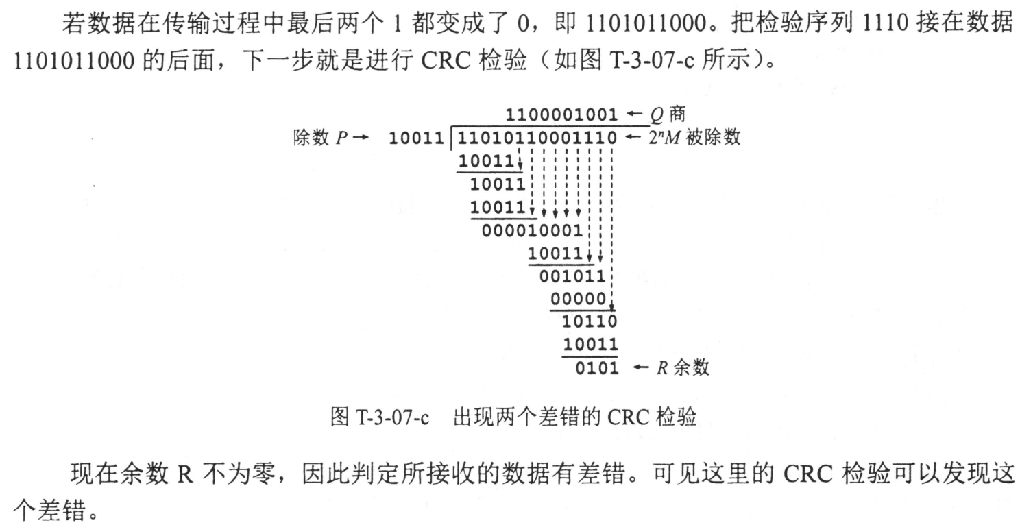

**3.6.2 字符填充**

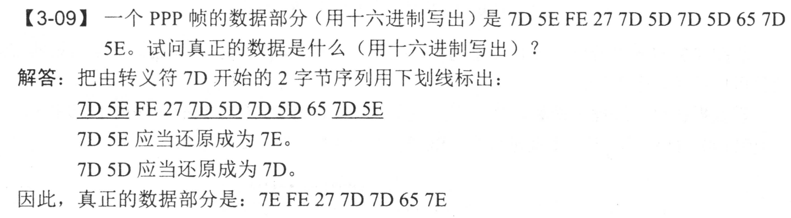

**3.6.3 零比特填充**

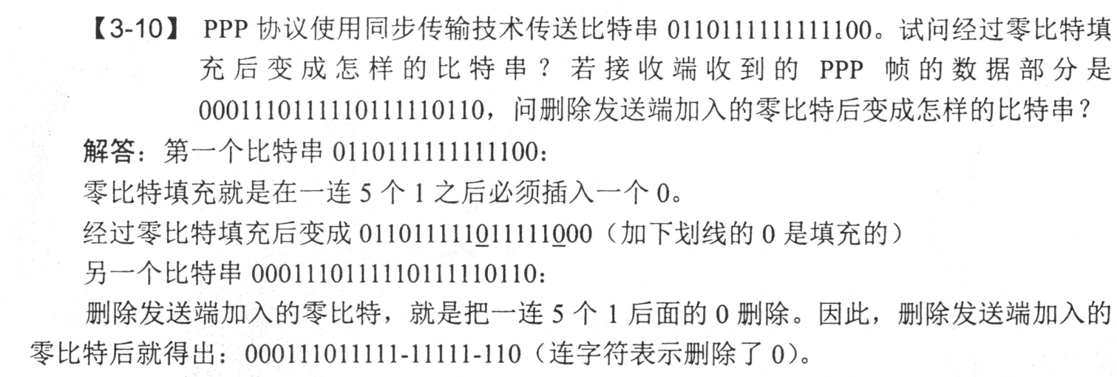

**3.6.4 CSMA/CD网络的最短帧长计算**

原理：帧的发送时延>=两倍的总线传播时延

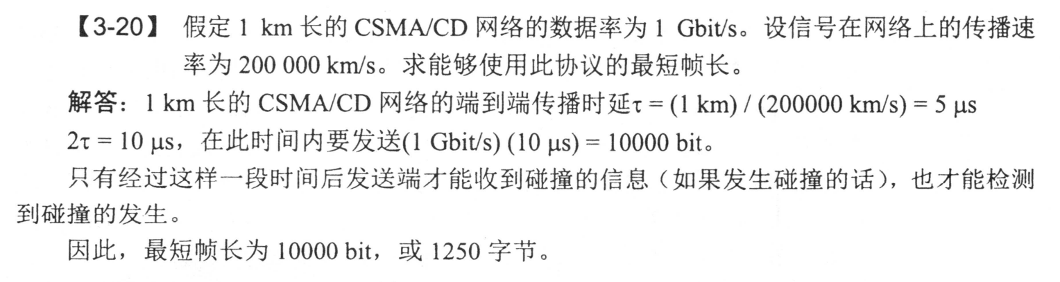

**3.6.5 CSMA/CD与TDM的优缺点比较**

CSMA/CD 协议与传统的时分复用 TDM 各有优缺点。

网络上的负荷较轻时，CSMA/CD 协议很灵活，哪个站想发送就可以发送，而且发生碰撞的

概率很小。如使用时分复用 TDM，效率就比较低。当很多站没有信息要发送时，分配到的

时隙也浪费了。但网络符合很重时，CSMA/CD 协议引起的碰撞很多，重传经常发送，因而

效率大大降低。但这时 TDM 的效率就很高。

**在计算机局域网的通信时，由于各主机数据的发送一般为突发性的，因而采用时分复用**

**TDM 分配的时隙会被大大浪费，而 CSMA/CD 更加灵活，也更加适用。**

**3.6.6 CSMA/CD综合应用**

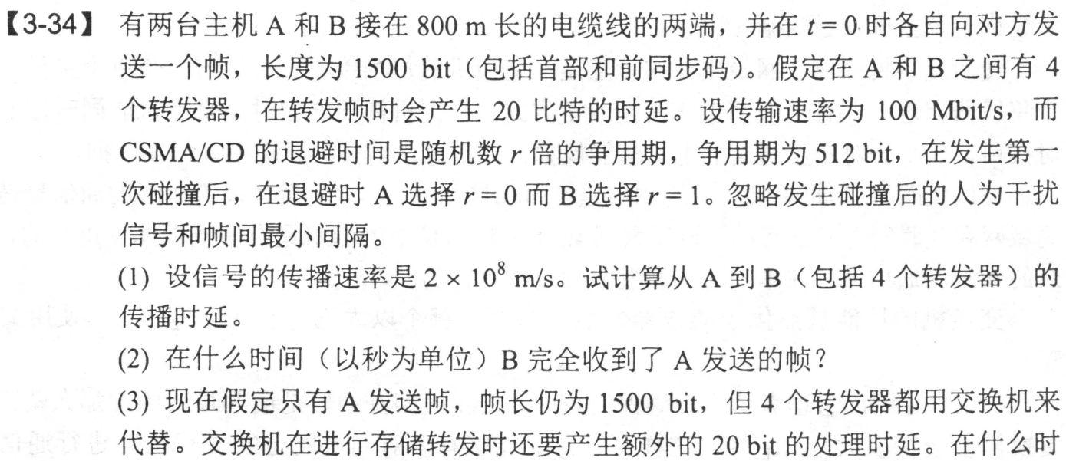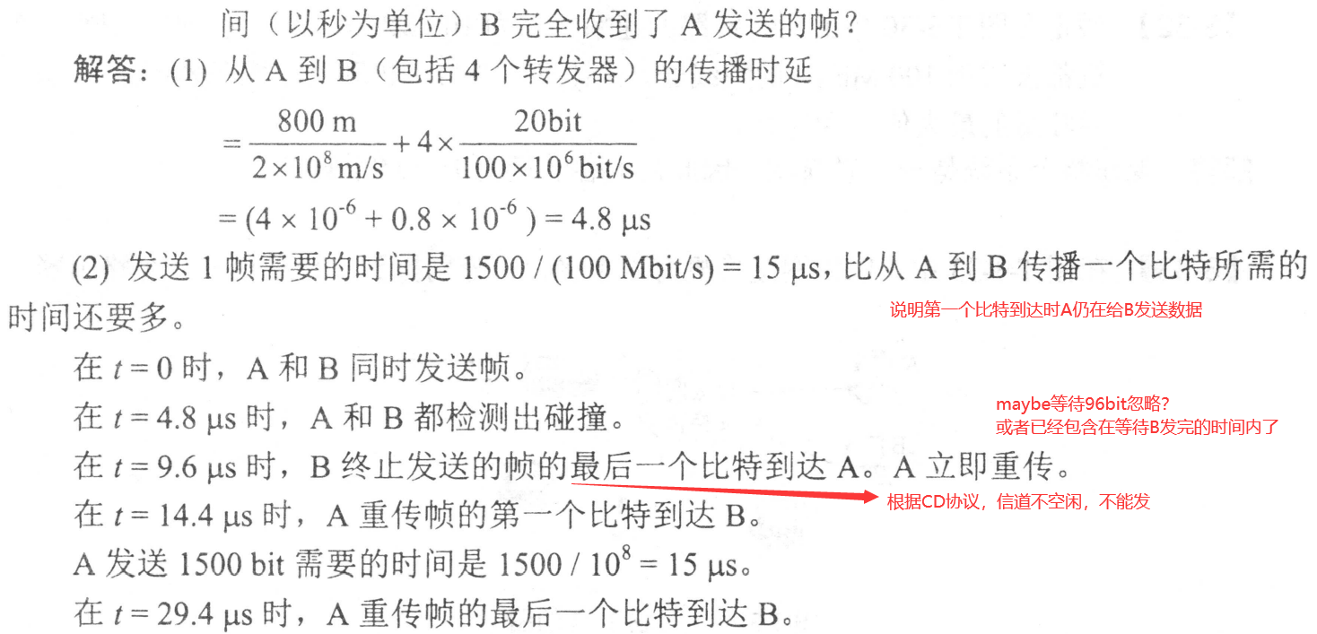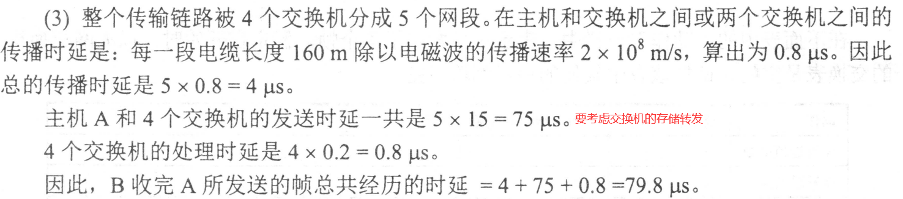

**第四章：网络层**

**4.1 网络层的两个重要概念**

网络层要尽量设计地简单，其向上层只提供灵活的，无连接的，尽最大努力交付的数据报服务。不提供端到端的可靠服务，路由器简单，网络造价低。

“尽最大努力”交付的含义：

1. 不保证源主机发送出来的IP数据报**无差错**交付到目的主机
2. 不保证源主机发送出来的IP数据报在**规定时间内**交付到目的主机
3. 不保证源主机发送出来的IP数据报**按发送顺序**交付到目的主机
4. 不保证源主机发送出来的IP数据报**不会重复**交付到目的主机
5. **不故意丢弃**IP数据报

三大功能：异构网络互联、路由与转发、拥塞控制（开环控制-预先设置、闭环控制-动态检测控制）

无连接，无流量控制，无拥塞控制

为什么互联网采用第一种方式互联？

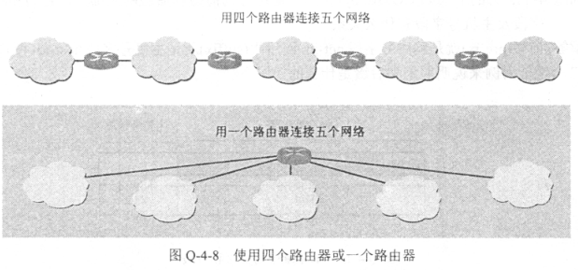

1）第二种方式加重路由器负担。路由器的cpu和存储器会对通过该路由器的每一个数据报进行处理

2）冗余度可以提高互联网的可靠性，如果第二种方式的路由器出现故障，那么整个网络都将无法工作

**4.1.1 网络层提供的两种服务**

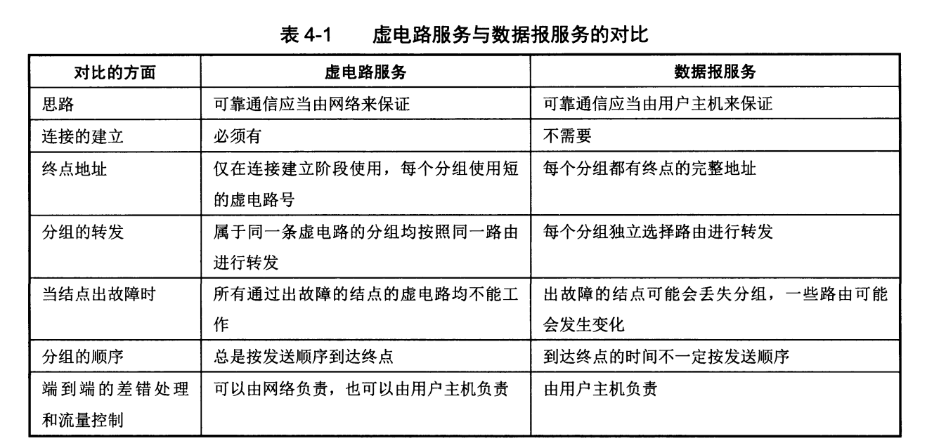

**4.1.2 网络层的两个平面**

数据层面：分组转发

控制层面：路由选择

Software Defined Network 软件定义网络

今年流行的创新架构。传统互联网的路由器是既有数据层面又有控制层面的，在控制层面有一个远程控制器，进行路由选择并下发给路由器，路由器的任务变简单，SDN网络是集中控制的。

**4.2 网际协议IP**

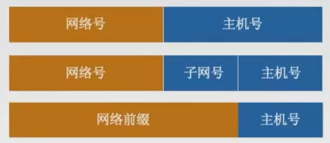

IP编址的历史阶段

传统IP{网络号+主机号} 🡪子网划分{网络号+子网号+主机号} 🡪CIDR{网络前缀+主机号}

IP地址的特点：

1. IP地址和主机不是一一对应的。实际上IP地址是标志一台主机/路由器到一条链路的接口。如果一台主机连接到两个网络就有两个IP（多归属主机），因此路由器至少有两个不同的IP。
2. 一个网络是具有相同前缀的主机集合。用转发器和交换机连接起来的网络仍是同一个网络。
3. 不使用MAC地址作为通信是因为：异构网络通信需要非常复杂的硬件地址转换工作

**4.2.1 传统两级IP地址**

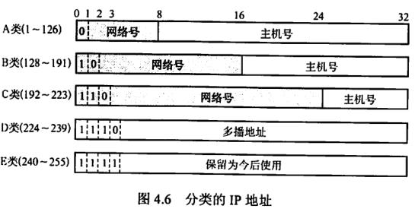

传统两级IP地址的弱点：主机号太多容易浪费，空间利用率低、开通新网络-不够灵活

IP地址实际标识一个主机和一条链路之间的接口

网络号为127(01111111)目的地址和源地址相同，可以测试本网络是否正常通信

ABC类地址的网络号分别有1，2，3字节，前面各有1，2，3位固定

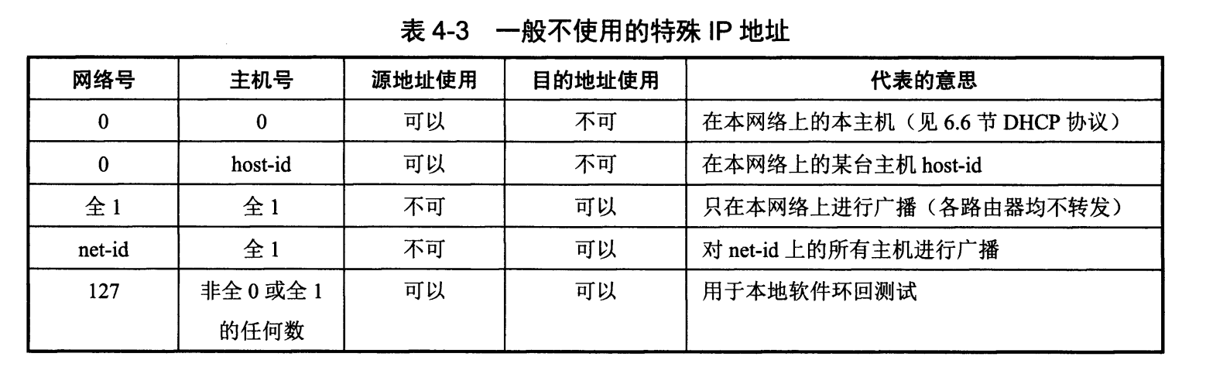

各类地址所拥有的地址数目的关系如下，可见前缀越短，可分配的地址数目越多（主机号越多），但可分配的地址段越少

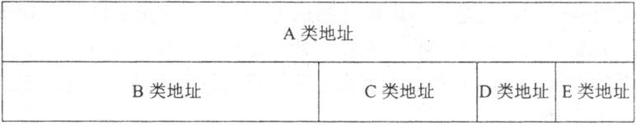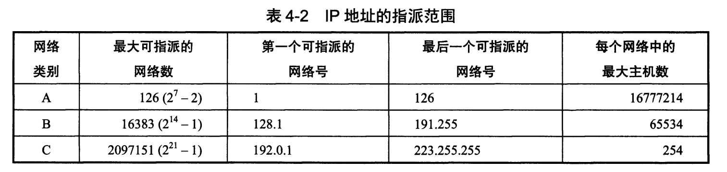最大网络数：A要减去全0和127地址，BC均减去全0

最大主机数：

* + 1. **子网划分**

路由表：**{目的网络地址，子网掩码，下一跳地址}**

三级IP地址，不能全0全1，求最大主机数的时候要减2，主机号必须留两位以上（如果1位则只有0和1两个IP地址，减去2之后无意义）

子网对外仍表现为一个网络

广播地址：主机所在子网号+主机号全1

**记住几个特殊数字方便计算：**

**128 10000000**

**192 11000000**

**224 11100000**

**240 11110000**

**248 11111000**

**252 11111100**

**254 11111110**

**255 11111111**

**链路层广播与网络层广播比较**

链路层广播是在数据链路层通过数据帧实现对局域网上所有主机进行广播。

IP 广播则是在网络层通过数据报对一个网络上的所有主机进行广播。

**4.2.3 无分类编址CIDR**

**{网络前缀+主机号}**

取消子网划分，再次回到二级IP地址划分

**CIDR地址块**

网络前缀都相同的连续IP地址组成。

* 1. 最大的是主机号全0，最小的是主机号全1（可以全0全1）
  2. 该地址块为：128.14.32.0/20 或 /20地址块（即最小地址）
  3. 可分配的主机数为 2^k（注意不减2，且k为主机数）

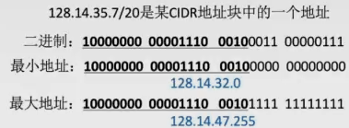

CIDR三个特殊地址块：

1. /32 无主机号，主机路由（特定主机路由），通常在转发表的最前面
2. /31 仅有两个主机号0，1点对点链路
3. 0.0.0.0/0 默认路由 若本网络中没有匹配的前缀，则交由默认路由器进入另一个网络进行匹配，通常是WAN口

/20的块相当于多少个C类地址？

/20 /24 地址数：2^（24-20）= 16

**最长前缀匹配原则**

见4.3.2

**构成超网/路由聚合**

（多->少）：在路由器的转发表中利用一个CIDR地址块代替许多小地址

优点：大大压缩了转发表所占的空间，减少了查找转发表所需的时间

方法：最长前缀取交集

如：

网络1：206.1.0.0/17

网络2：201.1.128.0/17

显然前两个分位二进制相同，从第三点分位开始，网络1：00000000 00000000，网络2：10000000 00000000，故交集为前16位，聚合为206.1.0.0/16

**4.2.4 ARP地址解析协议**

1. 在实际网络的链路上传送数据时，最终必须使用MAC地址，而ARP解决的问题是主机或路由器怎样知道MAC帧的首部应当填入怎样的MAC地址，解决下一跳走哪的问题
2. 数据报通过若干个路由器到达目的站，其IP地址在过程中未发生任何改变
3. ARP cache中存放一个本局域网内各主机到路由器的IP地址到MAC地址的映射
4. ARP的作用域是局域网内
5. ARP cache设置映射的生存时间10-20min
6. ARP是自动进行的，主机完全不知道
7. ARP: IP->ARP->MAC, RARP:MAC->RARP->IP

**使用ARP的四种情况**

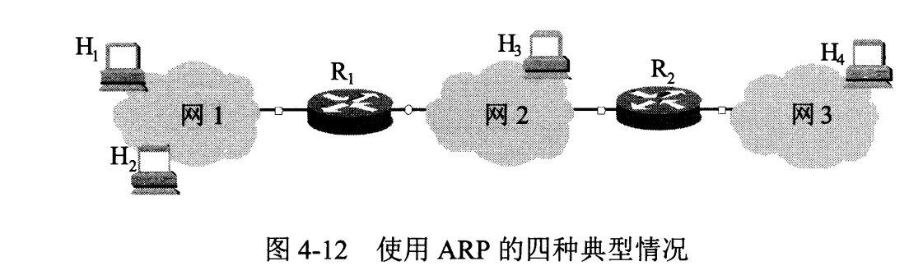

H1-H2 主机发给同一网络的主机，直接广播

H1-H3 主机发给不同网络的主机，先找路由器R1地址，R1-H3

R1-H3 路由器发给同一网络的主机，直接广播

R1-H4 路由器发给不同网络的主机，先找本网络另一个路由器R2，R2-H4

**总结**：同一网络直接广播，不同网络先找路由器

同一网络内直接响应硬件地址，不同网络内由路由器响应

**ARP工作过程**

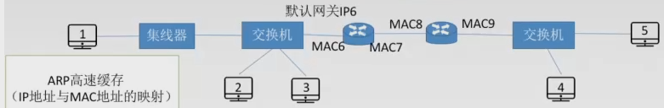

主机1先查自身ARP cache，若有主机3的映射则写入MAC帧直接发送数据，若无则

主机1先将目的地址与子网掩码相与，看看是否在本局域网内。

若在同一局域网，假设主机1，3对应的IP地址分别为IP1，IP3：

1. 主机1先广播一个ARP请求分组

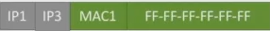。

1. 本局域网所有主机的ARP 进程收到该分组
2. 若主机3的IP地址与请求分组中的IP一致，向主机1发送ARP响应分组(单播)



在自己的ARP cache中写入主机1的映射

其余主机不理睬该分组(在链路层收下、网络层丢弃)。

1. 主机1收到后，写入其ARP cache，然后再发送数据

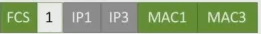

若不在同一局域网内，假设路由器的默认网关R1为IP6

1. 主机1的下一跳为默认网关，先发送ARP广播请求



1. 路由器ARP单播响应



1. 主机1解析出了IP6的硬件地址，将IP数据报发送到R1

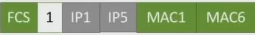

1. 路由器R1收到，通过ARP解析出R2的硬件地址，将IP数据报发送到R2（假设途中没有NAT的情况



1. 路由器R2收到，通过ARP解析出主机5的硬件地址，将IP数据报发送到主机5。

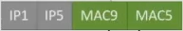

至此，主机1的数据成功发往主机5

【例】主机A发IP数据报给B，经过了五个路由器，6个网段，共使用了6次ARP协议，经过了6跳。

**4.2.5 IPv4数据报格式与分片**

**常见协议的IP层【协议】字段值**

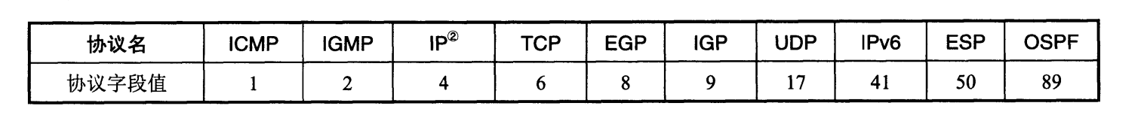

**IPv4各字段含义**

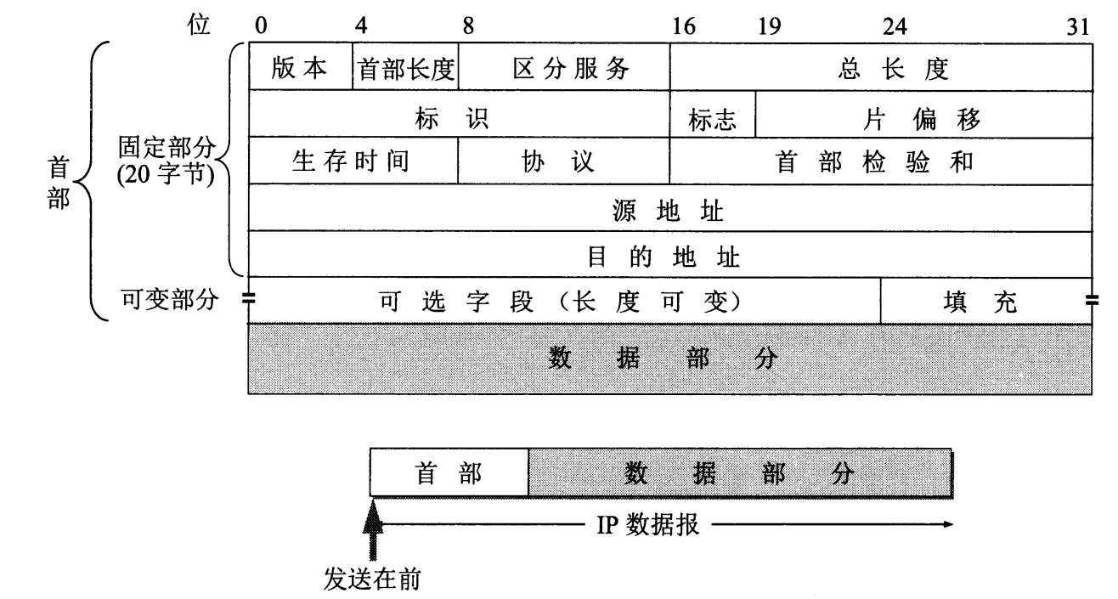



|  |  |  |
| --- | --- | --- |
| **字段** | **位数** | **最多可表示的十进制为2^k-1，共2^k个数** |
| 版本 | 4 | 通信双方版本需一致，IPv4 |
| **首部长度** | 4 （5~15，即0101~1111） | 1. 可表示的十进制最大为15，因此首部最长 15 * 4B = 60B 2. 单位：4B。首部长度一定是4B倍数、不足4B用填充字段填充 3. 20B / 4B = 5，因此首部长度的值最小为5，即0101 |
| 区分服务 | 8 | 优先级 |
| **总长度** | 16 | 单位：1B。首部＋数据的总长度，65535 B |
| 标识 | 16 | 同一分组的各个分片标识相同 |
| 标志 | 3（只有后两位有意义） | 1. 最低位：MF(More Fragment)=1表示后面还有分片，MF=0表示是最后一个分片，或没有分片的原始数据报 2. 中间一位：DF(Dont Fragment)=0允许分片，DF=0时MF才有意义 |
| 片偏移 | 13 | 单位：8B。该片在原分组中的相对位置，相对于数据的偏移量 B/ 8B |
| 生存时间 Time to Live | 8 | 单位是跳数（互联网没有时钟同步）。为了防止IP数据报无限制地在网络中传输  TTL <= 255  TTL = 1：只能在本局域网中传输  TTL = 0：路由器抛弃 |
| 协议 | 8 | 指数据部分所交付给的协议，如TCP为6，UDP为17。见上图 |
| 首部检验和 | 16 | 只检验数据报首部，不检验数据。用二进制求和 |
| 源地址 | 32 | 32位与IPv4的长度对应 |
| 可选字段 | 0~40B |  |
| 填充字段 |  | 首部长度一定是4B倍数、不足4B用填充字段填充 |
| 首部字段的单位口诀：（注意位数和单位的区别）  一(1字节)种(总长度)八(8字节)片(片偏移)首(首部长度)饰(4字节) | | |

**IP数据报分片**

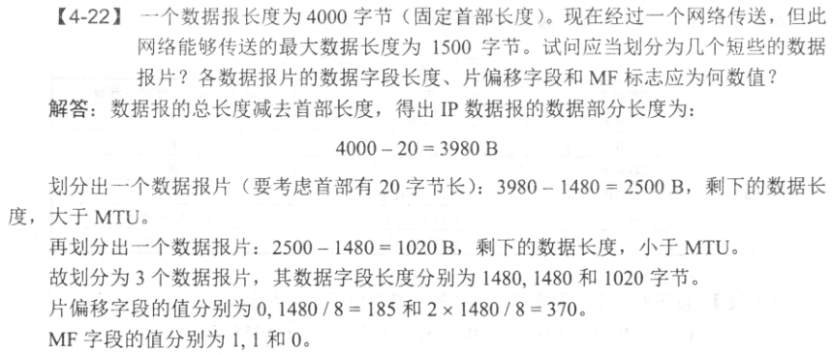

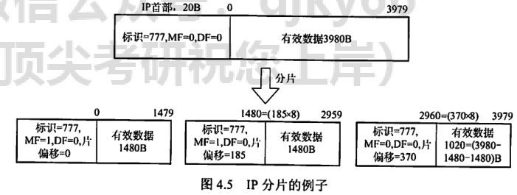

借助标识、标志、片偏移

分片会导致传输速率下降，尽量避免

偏移字段=偏移字节数/8

**最大传送单元MTU**

数据报的总长度不能超过下面的链路层的MTU，MTU是MAC帧的数据部分的最大长度，也就是IP数据报的最大长度。

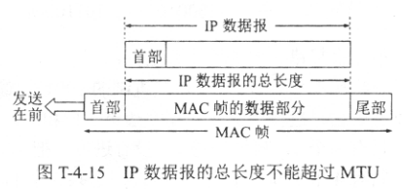

以太网的MTU为1500B ，部分广域网的MTU为576B

规定IPv4 576B(512+20+40),IPv6 1280B以下一定不用分片，超过这个数值的，低于65535B，若超过数据链路层MTU或超过途径路由器的处理能力，就分片。即

**IP数据报首部中的总长度≤min {MTU,65535}**

**4.3 IP转发分组的过程(CIDR)**

**4.3.1 基于终点的转发**

分组在互联网上传送和转发是基于分组首部中的目的地址

查找转发表的过程就是逐行寻找前缀匹配的过程

**4.3.2 最长前缀匹配**

1. 路由表：**{网络前缀，下一跳地址}**
2. 路由聚合：又称构成超网，利用一个CIDR地址块代表多个地址
3. 如果采用路由聚合，那么应当选择前缀最长的一个发送数据。因为前缀越长，地址块越小，路由就越具体。
4. 通常为了转发的速度，路由器的转发表是按前缀长度向下排序。
5. 路由器分组转发算法与子网划分并无不同，区别在于匹配结果可能不唯一，此时要选择网络前缀长度最长的结果。

**路由器分组转发算法**

以下“匹配”指的是：用子网掩码和首部中的目的地址按位AND操作，看结果是否和网络地址匹配。

“交付”指的是：将D转化为物理地址，数据报封装成帧交付（链路层）

假设路由器的转发表是按前缀长度排序

1. 提取数据报中目的IP地址D
2. 判断是否直接交付。考察路由器直连的网络是否匹配，若有则交付； 否则3
3. 判断是否间接交付。考察路由表中是否有D的特定主机路由，若有则交付。否则4
4. 判断其他表项是否匹配。考察每一行是否和目的地址匹配，若有则交付，若无则5
5. 判断是否有默认路由0/0，若有则交付，若无则6
6. 报告转发分组出错

分组到达另一个网段，重复1~5，直至TTL=0，报告分组出错

**\*4.3.3 使用二叉线索树查找转发表**

使用CIDR最坏的情况是查32次，缺陷是查找次数太多，设法缩短转发表的查找时间。

第七版没有

**4.4 Internet Control Message Protocol(ICMP)**

1. 向主机或路由器报告差错和异常情况，更加有效地转发数据报，和提高交付成功的机会
2. ICMP支持主机或路由器，工作在网络层
3. ICMP报文作为**IP数据报**的数据部分，注意单位是（位）

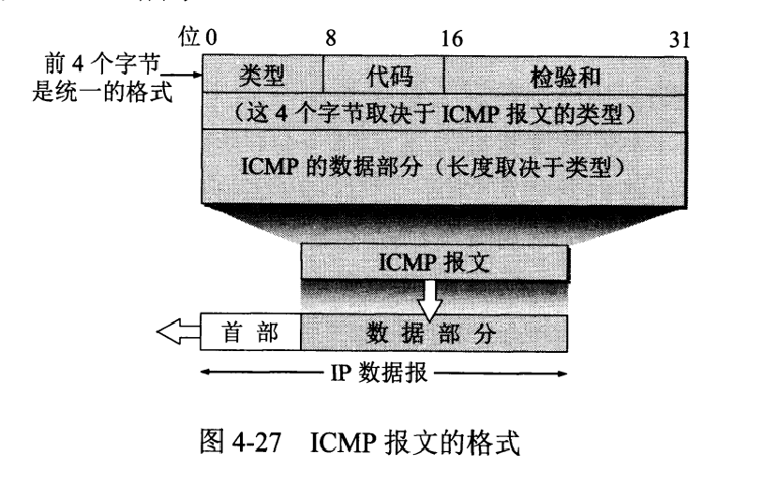

* 1. ICMP差错报告报文 = ICMP前8个字节 + IP数据报首部 + 收到的IP数据报数据部分前8个字节(包含运输层的源端口和目的端口，见5.5)。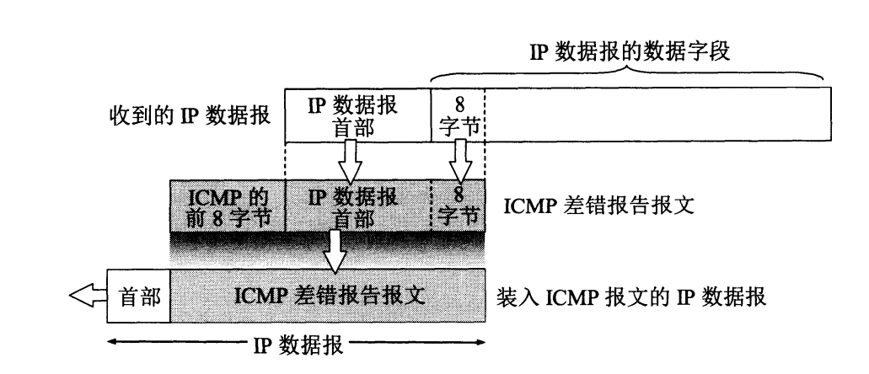

1. ICMP分为ICMP差错报告报文和ICMP询问报文

**4.4.1 ICMP报文的种类**

已不再使用的ICMP报文：

1. 信息请求与回答报文
2. 地址掩码请求与回答报文
3. 路由器请求与通告报文
4. 源点抑制报文(发生拥塞、用于流量控制)

|  |  |  |  |
| --- | --- | --- | --- |
| ICMP报文种类 | 类型的值 | 报文的类型 | 意义 |
| 差错报告报文（源点抑制报文：拥塞丢数据，已弃用） | 3 | 终点不可达 | 路由器或主机不能交付数据报（端口错误等） |
| 11 | 时间超过 | TTL = 0时，路由器丢弃报文 |
| 12 | 参数问题 | 校验和错误，首部字段有问题 |
| 5 | 改变路由(重定向) | 让主机知道下次应该发给另外的路由器 |
| 询问报文 | 8或0 | 回送请求和回答报文 | ping,测试目的站是否可达 |
| 13或14 | 时间戳请求和时间戳回答 | 请某主机或路由器回答当前时间。时钟同步、时间测量 |

不发送ICMP的情况

1. 对ICMP差错报告报文不再发送ICMP报文
2. 若分组分片，只对第一个数据报片的发送ICMP报文
3. 具有多播地址的数据报不发送ICMP报文
4. 特殊地址的数据报(127.0.0.0 0.0.0.0) 不发送ICMP报文

**4.4.2 ICMP应用举例**

**PING(Packet InterNet Groper)**

测试两主机连通性，使用**ICMP回送请求与回送回答报文**

通过应用层直接使用网络层ICMP，没有通过TCP或UDP

PC一连发送4个回送请求报文，得到四条回复，下面是统计信息

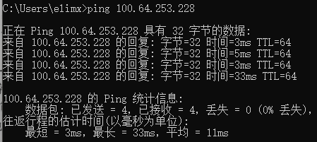

（ping自己的手机IP地址）

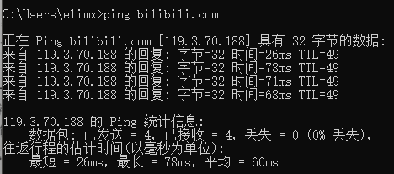

（ping 啊B的地址）

**Ping 127.0.0.1** 时，主机将测试用的IP数据报发给**本主机**的ICMP进行环回测试，（注意不是发送到网络上），发送到本主机可看出时间非常之短

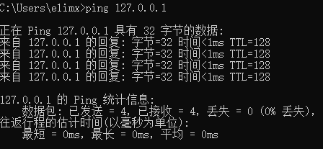

**Tracert（windows）/ Traceroute（UNIX）**

跟踪一个分组从源点到终点的路径，使用**ICMP时间超过差错报文**

工作方式：

1. 第一个报文生存时间TTL=1，假设跳一步到路由器，TTL--，此时TTL=0，丢弃数据报，并返回ICMP时间超过报文；
2. 源主机收到后，设置TTL=2
   1. 如果到达目的主机时正好时TTL=1，则返回ICMP终点不可达报文（因为使用了无法交付的UDP数据报，但是源主机已知道了路由信息）
   2. 否则源主机继续TTL++，直至达到TTL=30（最多30个跃点）

**4.5路由选择协议**

静态路由选择协议：管理员手工配置

动态路由选择协议：本节内容

**4.5.1几个基本概念**

内部网关协议IGP(域内路由选择)：RIP，OSPF

外部网关协议EGP(域间路由选择)：BGP-4

互联网采用的协议主要是自适应（即动态）、分布式路由选择协议

**4.5.2 RIP**

**特点**

1. RIP是一种分布式的基于**距离向量**的路由选择协议
2. RIP允许一条路径最多包含15个路由器，因此距离=16即不可达
3. RIP只选择一条最短路由，不能负载均衡
4. 仅和相邻路由交换信息，交换的信息是自己路由表全部内容(目的网络Net，到该网络最短距离d、下一跳路由X)
5. 每30s交换路由信息，超过180s没收到邻居的通告，设置不可达d=16
6. RIP使用UDP进行传送
7. 好消息传播的快：收敛的较快，短路由更新的较快

坏消息传播的慢：网络故障需要数分钟才能发现

1. 实现简单、开销较小、但只适用于小型网络

**距离向量算法**

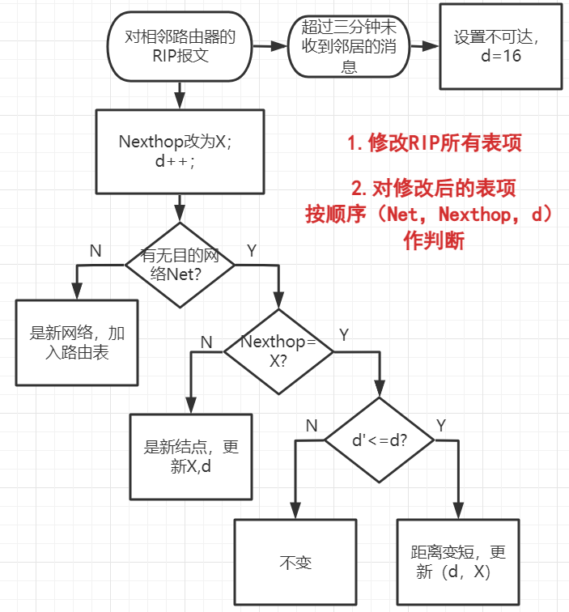

**触发更新**

若没有变化，则30s更新信息；若有变化，就立即发送路由表。

提高稳定性

**分割范围 split horizon**

路由器从一个接口收到的更新信息，不能再通过该接口回送回去

避免兜圈子

**毒性逆转poison reverse**

分割范围的变形。路由器收到的信息更新路由表之后，从所有端口发送出去。但收到更新的端口回送出去的相同项目设置为16，防止对方用刚才自己更新的项目再次更新路由表，避免兜圈子

**报文格式**

1. RIP是应用层协议
2. 最长长度为4字节首部 + 20 * 25路由部分 = 504字节
3. 必为0：为了4字节的对齐
4. 命令： 0代表请求路由信息，1代表响应请求或路由更新报文
5. 地址族标识符：标志使用的地址协议(采用IP地址填2)，路由标记填入自治系统号。
6. 具有鉴别功能：使用鉴别则将第一个路由信息(20字节)用作鉴别。应将其地址标识符置为全1(0xFFFF)，路由标记写入鉴别类型。剩下十六字节为鉴别数据。

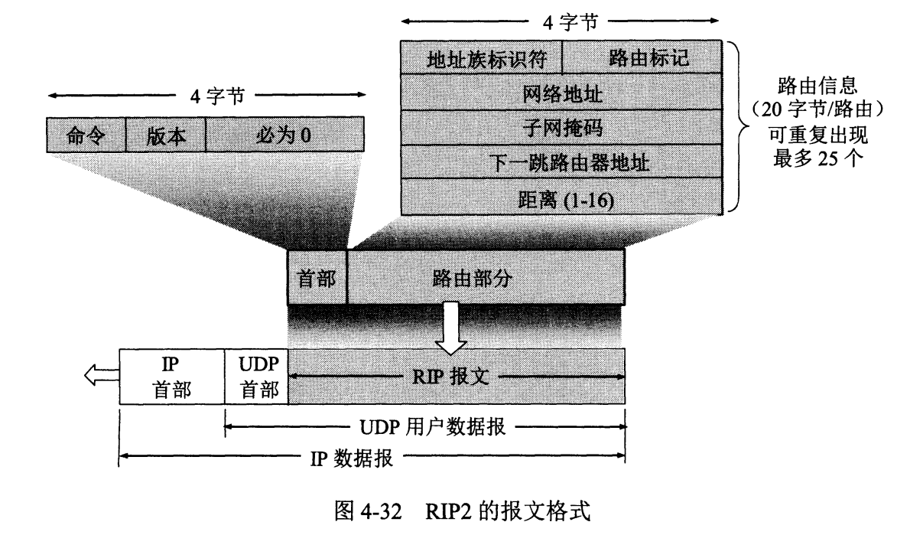

**RIP 算法和 OSPF 算法的比较**

1. 两者采用的算法策略不同，RIP 采用距离向量算法而 OSPF 采用链路状态算法。
2. 两者交换路由信息的方式不同，RIP 中由相邻主机间交换路由信息，而 OSPF 中每个主机需要将本主机所知的链路状态信息对全网络进行广播。
3. 两者交换路由信息的时间不同，RIP 一般是每隔 30s 交换路由信息，而 OSPF 中一般为网络出现变化的情况下，交换路由信息。
4. 两者交换信息的载体不同，RIP 中路由信息封装在 UDP 报文中，而 OSPF 中路由信息是封装在 IP 数据报中。
5. 两者适用网络情况不同，RIP 跳数最大为 15，所以不适用于大型网络，而 OSPF 既可以适用于大型网络也可以适用小型网络。

**a4.5.3 OSPF**

**特点**

1. 开放最短路径优先协议 OSPF，基于分布式的链路状态协议
2. 使用洪泛法(flooding)向本自治系统中所有路由器发送信息，最后全网路由器都能收到
3. 发送的信息是与本路由器相邻的所有路由器的链路信息（相邻路由器，链路代价=带宽、距离、…）
4. 只有链路变化时才发送，而不是定时发送，但是每隔30min要刷新一次数据库的数据
5. 最后所有路由器都能建立链路状态数据库，即全网拓扑图
6. 更新过程收敛快
7. OSPF是由IP数据报传送，网络层（408考纲）传输层说法不一
8. 支持负载均衡
9. 链路状态有序号、序号越大则越新
10. 对于一张完全图，有n(n-1)条链路状态信息要发送的情况。OSPF采用指定的路由器(DR)，所有路由器给它发链路状态，再由它发给其他路由器。信息数量减少到2(N-1)。

**OSPF分区**

优点：

1. 避免骨干域过大，核心路由器压力过多。
2. 在一个区域的路由器只知道本区域网络拓扑，每个区域内交换路由的信息大大减少，因而适用于规模较大的系统
3. 3类LSA分组和路由聚合可以有效减少或避免某区域内的路由变化对整网带来路由震荡。这个在网络大的时候非常重要

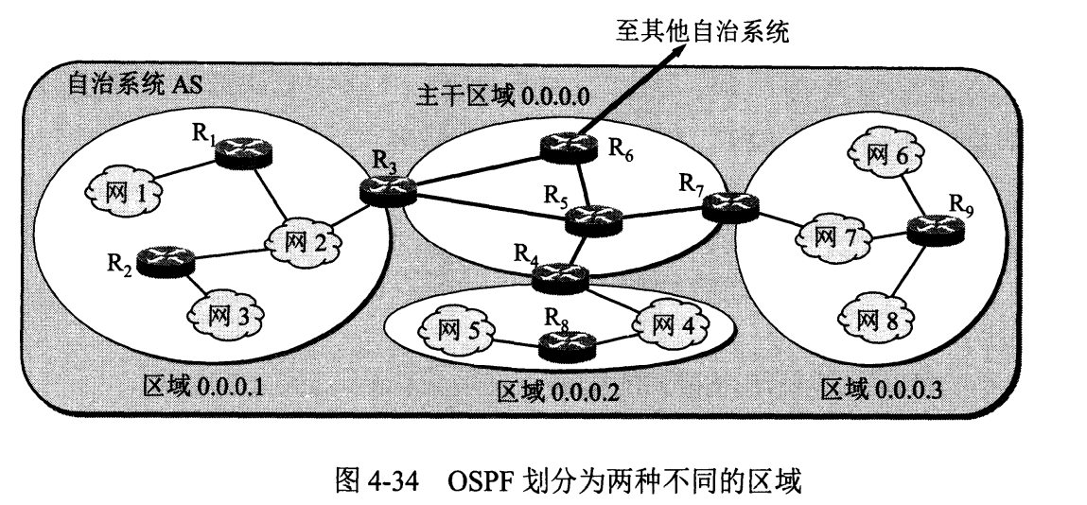

区域边界路由器：R3、R4、R7

主干路由器：R3~R7

自治系统边界路由器：R6

**五种分组类型**

|  |  |
| --- | --- |
| Hello问候分组 | 发现和维持邻站可达性 |
| DD数据库描述分组 | 向邻站给出自己所有链路状态项目的摘要信息 |
| LSR链路状态请求分组 | 向对方请求发送某些链路状态的详细信息 |
| LSU链路状态更新分组 | 洪泛法进行全网链路状态更新 |
| LS Ack链路状态确认分组 | 对链路更新分组的确认 |

**链路状态路由算法**

1. 发送【hello问候分组】发现邻居结点
2. 设置到达邻居的成本度量metric
3. 构造【DD数据库描述分组】向邻站给出自己所有链路状态项目的摘要信息
4. 若DD分组中的摘要都有，则不处理，否则发送【LSR链路状态请求分组】向对方请求发送某些链路状态的详细信息
5. 收到邻居的LSR，发送【LSU链路状态更新分组】，邻站收到且更新完毕，返回【LS Ack链路状态确认分组】

只要有一个路由器的链路状态发生变化：flooding发送【LSU链路状态更新分组】进行更新，更新完毕返回【LS Ack链路状态确认分组】，

1. 使用Dijkstra算法构造最短路径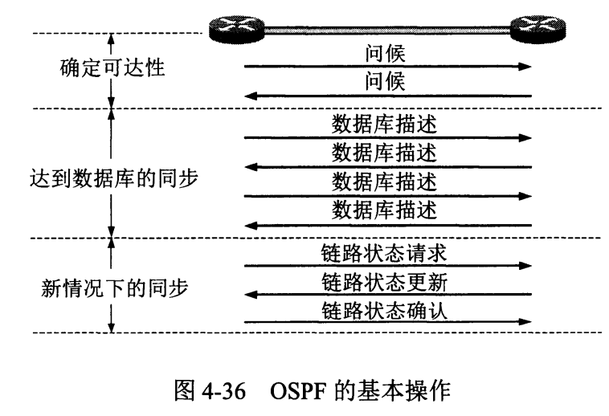

**OSPF报文格式**

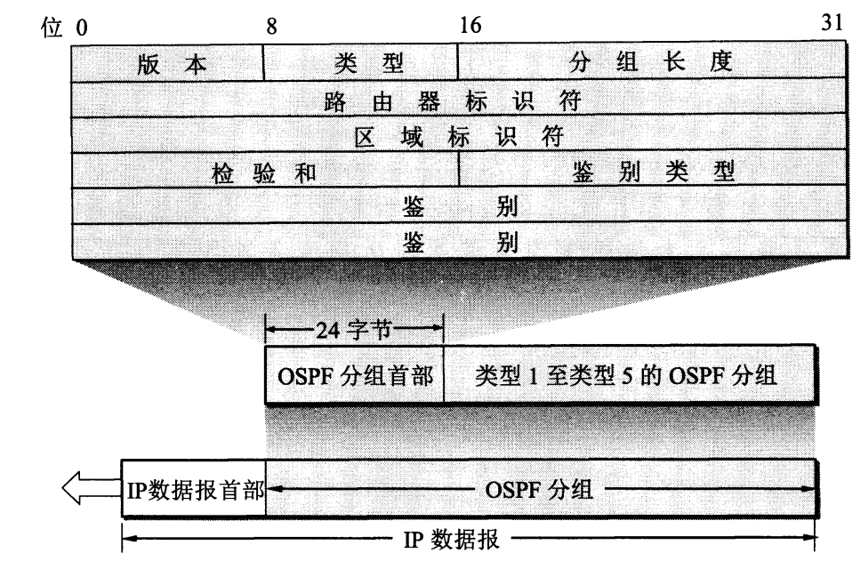

|  |  |  |  |  |  |  |  |  |
| --- | --- | --- | --- | --- | --- | --- | --- | --- |
|  | 版本 | 类型 | 分组长度 | 路由器标识符 | 区域标识符 | 检验和 | 鉴别类型 | 鉴别 |
| 意义 | 2 | 五种类型 | 包括首部  单位1字节 | 发送分组路由器的接口IP地址 | 所属区域标识符 |  | 0不用  1口令 | 0填0  1填8字符口令 |

**4.5.4 BGP**

**特点**

1.和谁交换？交换什么？多久交换？

* + - 1. 与其他AS的邻站BGP发言人（BGP边界路由器）交换信息
      2. 仅交换可达性信息：BGP支持CIDR，路由表包括{目的网络前缀，下一跳路由器，到达AS的有向路径}
      3. 第一次交换整个BGP的路由表，以后只需在发生变化时更新一次

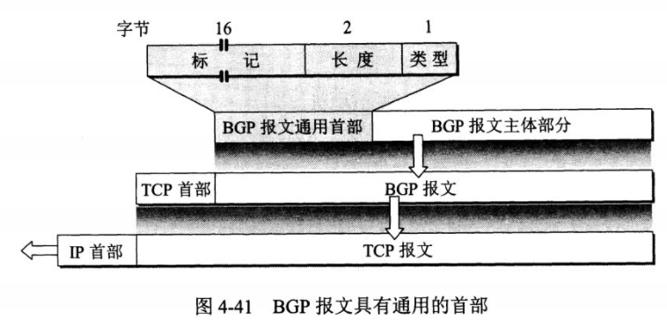

1. BGP是基于路径向量路由选择协议
2. BGP是应用层协议，使用TCP交换路由信息,在此连接上交换BGP报文以建立BGP会话
3. BGP如何避免路由环路？
4. AS外部防环：BGP默认丢弃AS_PATH里含有本地AS号的路由
5. AS内部防环：从IBGP邻居接收到的路由信息不再向IBGP邻居发布

**四种报文类型**

|  |  |
| --- | --- |
| OPEN(打开报文) | 1. 与相邻BGP连接建立 2. 认证发送方，通信初始化 |
| UPDATE(更新报文) | 1.通告某一路由信息   1. 列出要撤销的路由 |
| KEEPALIVE(保活报文) | 1. 无UPDATE时，周期性验证邻站可达 2. 作为OPEN报文的确认 |
| NOTIFICATION(通知报文) | 1. 报告先前报文的差错 2. 关闭连接 |

**三种路由选择协议对比**

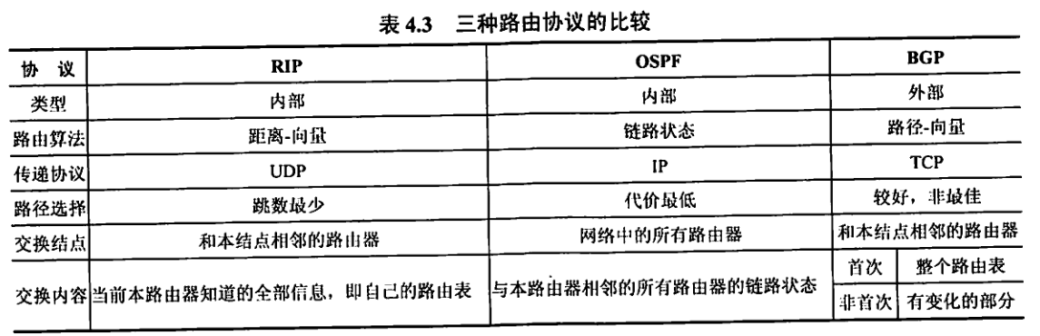

**4.5.5 路由器构成**

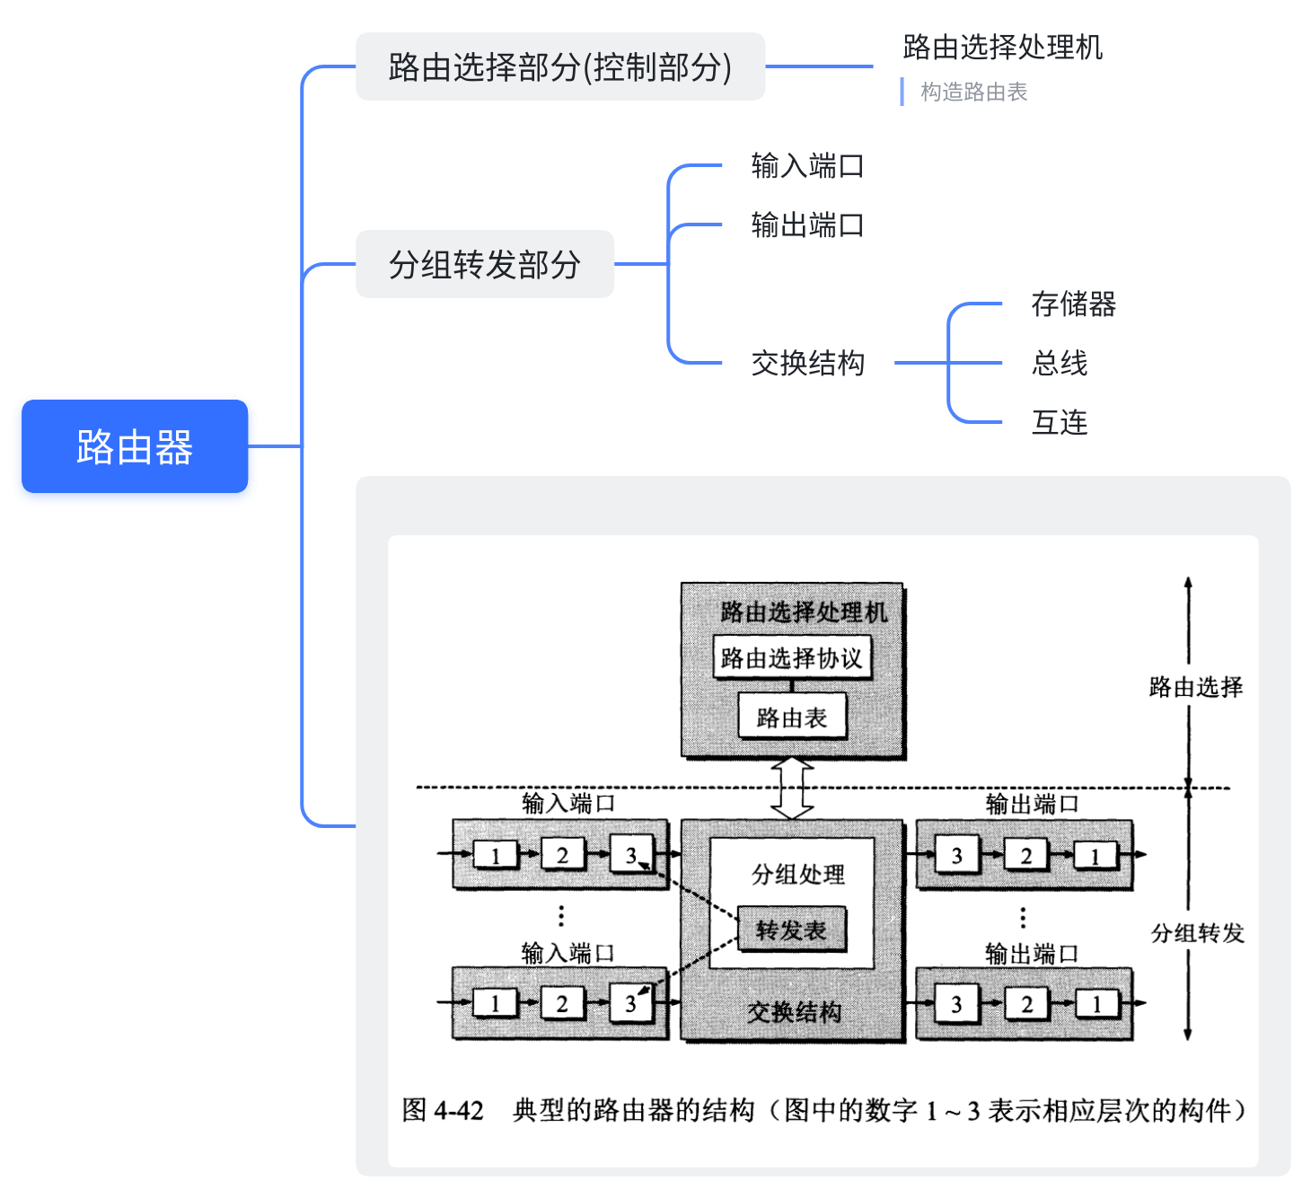

使用影子副本(路由器复制转发表到输入端口上)可以避免在路由器上一点出现瓶颈

目的地址的查找和转发功能是在输入端口完成的

采用存储器交换结构，若带宽为M，则转发速率<M/2（读和写花费时间一样）

**各层次设备比较**

|  |  |  |  |
| --- | --- | --- | --- |
| 各层设备 | 网段 | 隔离冲突域 | 隔离广播域 |
| 路由器 | 可以互联不同网络层协议 | 是 | 是 |
| 网桥、交换机 | 可以互联物理层和链路层都不同的网段 | 是 | 否 |
| 集线器、中继器 | 不能互联两个物理层不同的网段 | 否 | 否 |

**路由表与转发表**

路由表包含目的网络IP，子网掩码，下一跳，接口

转发表由路由表得来，转发表的每一行必须包含要到达的目的网络到输出端口和某些MAC地址的映射。

**4.6 IPv6**

解决ipv4耗尽的问题

取消子网掩码

128位，冒号十六进制4个一组，共8组

**4.6.1 IPv6基本首部**

**报文格式**

1. 由基本首部和有效荷载两大部分组成
2. 有效荷载允许有多个扩展首部(不属于数据报的首部部分)
3. 路由器只处理逐跳选项扩展首部，其余由两端主机处理。
4. 子网划分、CIDR、NAT都只是延缓了IPv4的耗尽，治标不治本。相比IPv4改进了首部格式，从而快速处理和转发数据报，支持QoS（一种网络安全机制，解决网络延迟和阻塞）

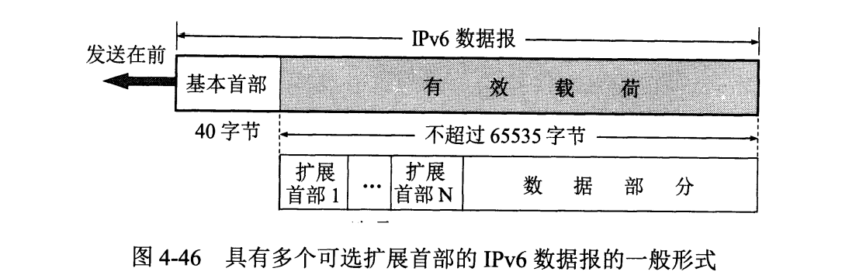

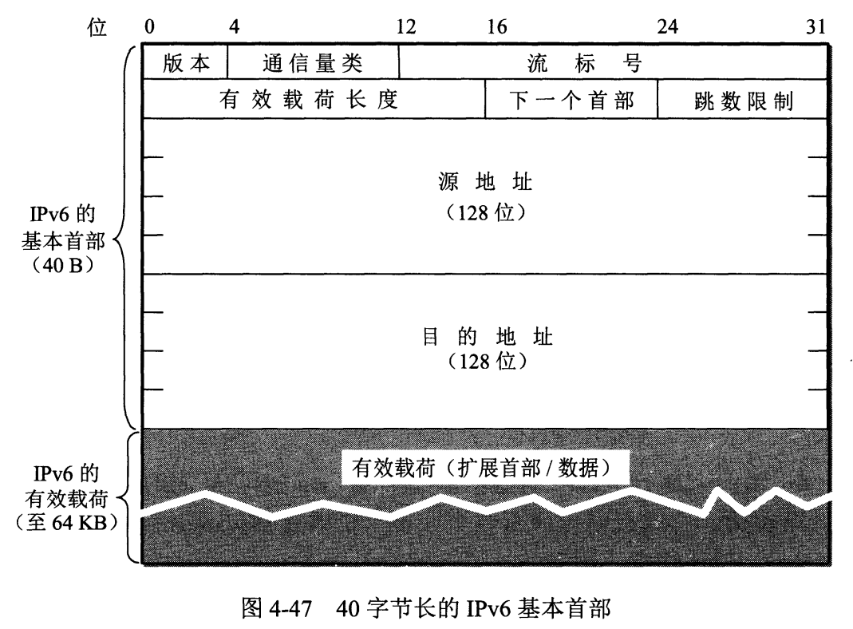



|  |  |  |  |  |  |
| --- | --- | --- | --- | --- | --- |
| 版本 | 优先级 | 流标号 | 有效载荷长度 | 下一个首部 | 跳数限制 |
| 6 | 区分数据报类别和优先级 | 一组数据报（区分v4标识） | 除基本首部的长度，扩展首部+数据，最大65535B | 1. 无扩展首部时指明使用哪个协议 2. 有则指明下一个扩展首部的类型、最后一个表示使用什么协议 3. 类似链表，第一个指向第二个首部，以此类推 | 相当于TTL |

**IPv4和v6对比**

|  |  |  |
| --- | --- | --- |
|  | IPv4 | IPv6 |
| 地址空间 | 32位 4B | 128位 16B |
| 字节对齐 | 4B，即必须为4B整数倍 | 8B，即必须为8B整数倍 |
| 首部长度 | 20-60B，可选字段0~40B | 固定40B，可选字段变为扩展首部，更加灵活，减少路由器对首部的处理时间。 |
| 支持即插即用 | 否，需要DHCP | 是，自动配置IP地址 |
| 支持资源预分配 | 否 | 是 |
| 选项 | 在首部的可变部分 | 在有效荷载的扩展首部 |
| 分片 | 可以在主机或路由器分片 | 只能在主机处分片（网络边缘），路由器中删除以减少中心耗时。  因此可能在路由器处超过MTU被丢弃 |
| 首部长度字段 | 有 | 取消，首部固定长度40B |
| 服务类型字段 | 变为优先级、流标号 |
| 总长度 | 变为有效荷载长度 |
| 标识、标志、片偏移 | 放在了扩展首部中 |
| TTL | 变为跳数限制 |
| 协议 | 由下一个首部字段指明 |
| 检验和 | 取消，减少每一跳的处理时间 |

**4.6.2 IPv6的地址**

**地址分类**

多播：一对多通信

任播：一对多通信中的一个通信，传给最近的一个，实质上仍是一对一

|  |  |  |
| --- | --- | --- |
|  | 二进制前缀 |  |
| 未指明地址 | ::/128 | 作为源地址、比如还没配置IP地址的主机使用 |
| 环回地址 | ::1/128 |  |
| 多播地址 | FF00::/8（1111 1111） |  |
| 本地链路单播地址 | FE80::/10（1111 1110 10） |  |
| 全球单播地址 | 其余 |  |

**冒号十六进制记法**

8组4个16进制位，零压缩法如下

1. 允许0000省略为0
2. 高位的0可省略
3. 双冒号零压缩
4. 只能使用一次
5. 连续的0可压缩为：： 如FF05:0:0:0:0:0:0:B3 省略为 FF05::B3

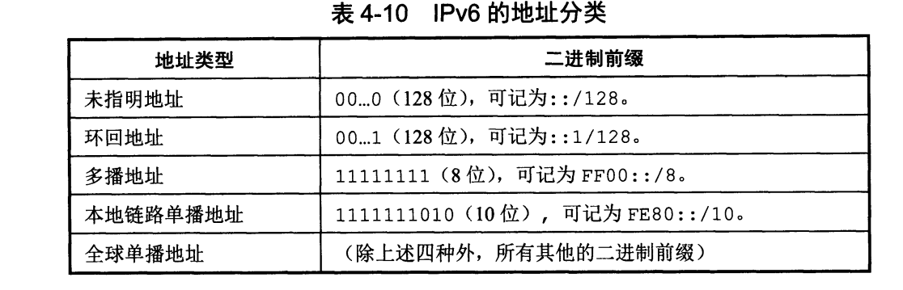

**4.6.3从IPv4向IPv6过渡**

**双协议栈 dual stack**

指主机同时装有IPv4和IPv6两种协议栈，DNS返回的是什么地址就用什么版本的地址，但由于两套系统，代价较大

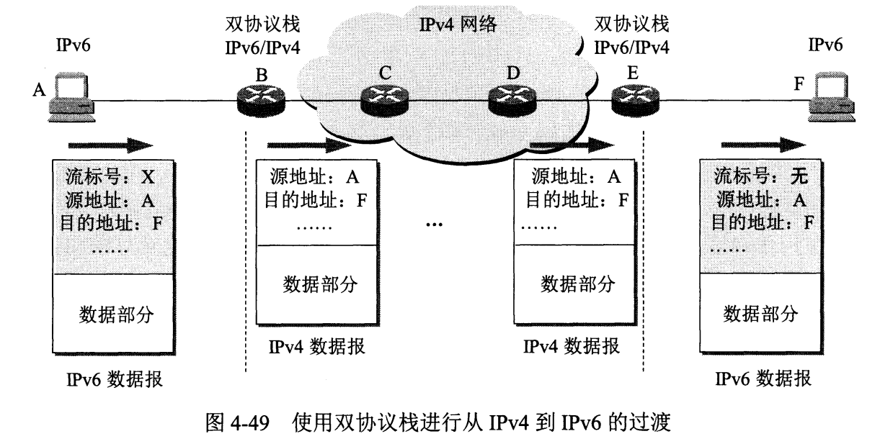

**隧道技术 tunneling**

将IPv4首部协议字段的值写为41表示IPv6，把IPv6数据报**重新封装**为IPv4数据报。

在进入隧道之前源地址是A目的地址是F

在隧道中传送的数据报源地址是B而目的地址是E

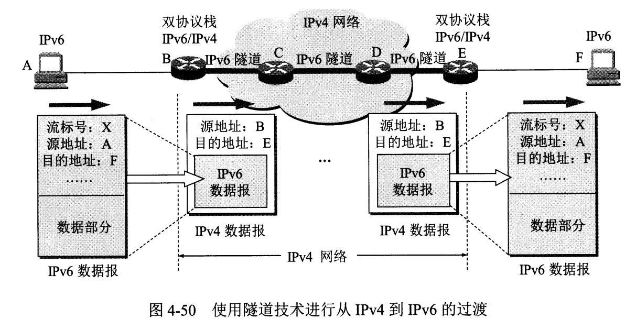

**4.6.4 ICMPv6**

1. 地址解析协议ARP和网际组管理协议IGMP功能都合并至ICMPv6中，不再需要ARP和IGMP了。ND协议（邻居发现协议）即ARP，MLD协议即IGMP。
2. 同时增加差错报文类型“分组过大”。比如在路由器被丢弃就会返回这样的差错报文。

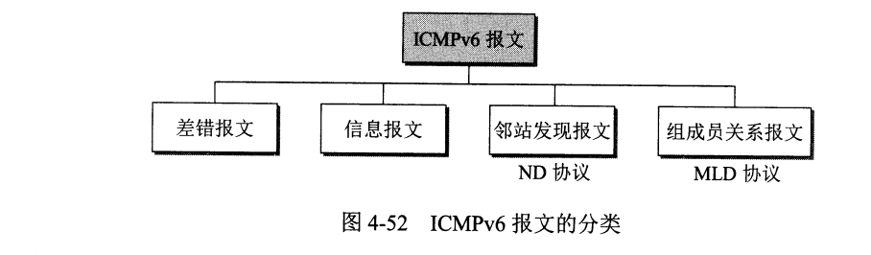

**4.7 IP多播(组播)**

多播的目的地址：D类地址(1110)即多播地址，一个D卡类地址表示一个组播组，最多2^28个多播组（32-4=28）。多播地址范围：224.0.0.0~239.255.255.255，并非所有D类地址都可作为组播地址（永久组地址）

多播的源地址：单播地址，仅有一个

多播帧是否收下由NIC(Network Interface Card)的多播地址表决定

广播帧是否收下由CPU(Central Processing Unit)执行协议软件决定

对多播数据报不产生ICMP差错报文，如果ping多播地址不会有响应

**一定使用UDP，保证报文同时送到多个主机。**

一份数据报在路由器处复制再分发，保证每一条链路上只有一份相同的IP数据报

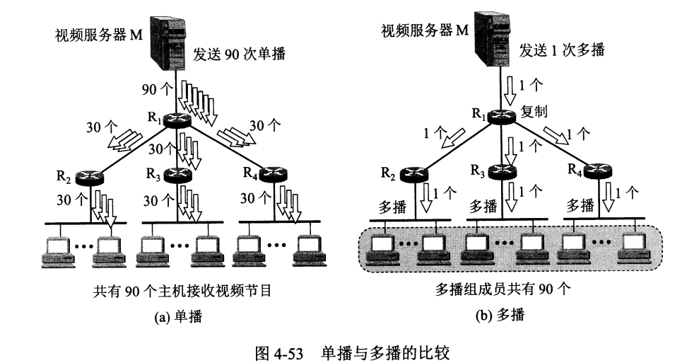

**4.7.1在局域网上进行多播/硬件组播**

1. 组播MAC地址：01-00-5E + IP组播地址后23位转换为6个十六进制位

范围：01-00-5E-00-00-00 到 01-00-5E-7F-FF-FF（倒数第24位是0）

1. 因为中间空缺5位不映射，后23位相同但网段不同的可能性存在，因此可能出现多对一的映射。因此收到多播的主机要在网络层用IP地址进行信息过滤。

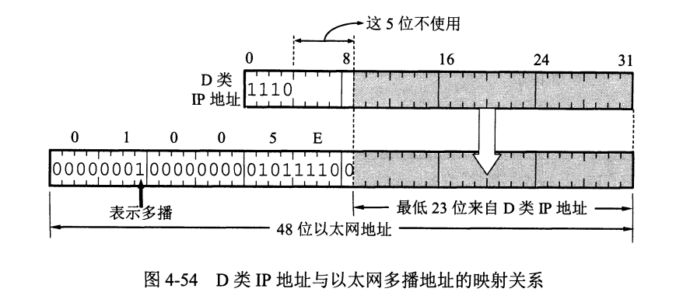

**4.7.2 IGMP协议和多播路由选择协议**

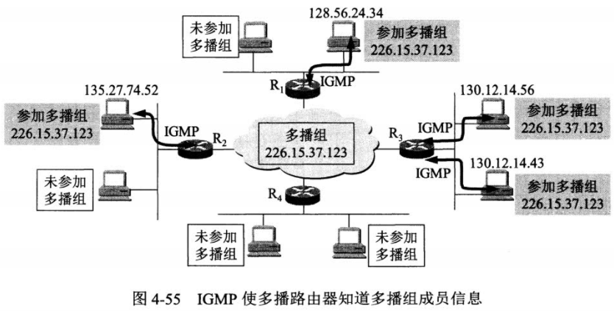

**Internet Group Management Protocol网际组管理协议**

1. IGMP协议只是让路由器知道本局域网内是否有主机的进程参加或退出了某个多播组。而不知道成员数量和位置。组播路由器知道的成员关系只是**本局域网内有无组播的成员。**
2. IGMP是IP协议的一部分，使用IP数据报传输数据。如果支持硬件多播，IGMP数据包都用硬件多播来传送
3. IGMP的两个工作
   1. 某主机要加入多播组，应向多播组的多播地址发送一个IGMP报文来声明。本地多播路由器收到报文后用多播路由协议转发给其他组内路由器
   2. 多播路由器需要周期性探询本地局域网上主机是否还是本组成员。每个组只要有一台主机响应就认为该组活跃；探询时对所有组发送一个询问报文，而不是每个组发一个询问报文。

**多播路由选择协议**

多播路由选择实质上是要找出以源主机为根结点的多播转发树。同一个多播组，不同的源点也会有不同的转发树。

建议使用的多播路由选择协议：（待补充）

* 开放最短通路优先的多播扩展MOSPF
* 距离向量多播路由选择协议DVMRP
* 协议无关的组播（稀疏/密集）
* 基于核心的转发树CBT(Core Based Tree)

以下是协议常用的方法：

1. 洪范与剪除：适用于较小的多播组

为了避免兜圈子采用反向路径广播RPB

检查从本路由器到源点的最短路径(相同长度选择相邻路由器中IP地址最小的)的第一个路由器是否就是刚才把多播数据报送来的的路由器。

1. 是 就像所有方向转发刚才收到的多播数据报(除进入方向)
2. 否 丢弃不转发

如，R2收到分组后，发现自己就在最短路径上，于是收下并向所有端口转发，R3收到R2的分组发现自己不在最短路径上，于是丢弃不转发，但收下了R1的分组并转发。

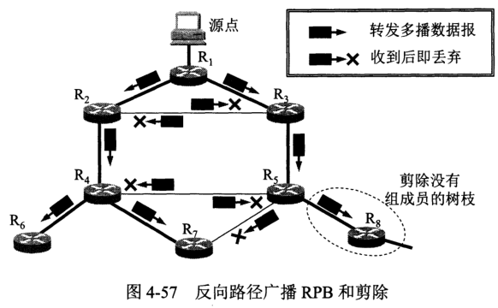

1. 隧道技术：适用于多播组在地理位置上分散的情况

在不支持多播的网段内，将多播数据报封装成单播数据包来传输

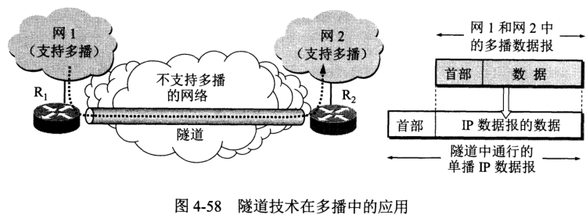

1. 基于核心的发现技术：适用于多播组的大小在较大范围内变化

对每个多播组G指定核心路由器，创建转发树

**4.8 VPN和NAT**

**三个私有地址块**

路由器对私有IP地址一律不进行转发，私有IP地址如下

|  |  |  |  |
| --- | --- | --- | --- |
| 地址类别 | 地址范围 | 简记 | 网段个数 |
| A | 10.0.0.0~10.255.255.255 | 10.0.0.0/8(24位块) | 1 |
| B | 172.16.0.0~172.31.255.255 | 172.16.0.0/12(20位块) | 16 |
| C | 192.168.0.0~192.168.255.255 | 192.168.0.0/16(16位块) | 256 |

**4.8.1 Virtual Personal Network (VPN)**

VPN是虚拟专用网。采用TCP/IP技术和公用互联网位载体，使分布在不同场所的主机能像一个机构的专用网一样通信。仅在效果上起到专用效果，造价比真正的专用网低

常用的三种VPN

(1)内联网(intranet)，或内联网VPN:由本机构内部网络构成的VPN。

(2)外联网(extranet)，或外联网VPN:有某些外部机构（通常就是合作伙伴）参加而构成的VPN。

(3远程接入VPN:能够使在外地工作的员工通过拨号接入互联网，并和本公司保持联系或开电话会议。

**4.8.2 Network Address Transfer (NAT)**

1. NAT是网络地址转换，NAPT是网络地址与端口号的转换（没有严格按照层次关系）
2. 优点：可以通过使用NAT路由器使专用网内部的用户和互联网连接。
3. 缺点：通信必须由专用网内的主机发起；NAT路由器有一个全球IP则专用网内同一时间只能一个主机可以接入互联网
4. 原理：管理员提前配置好映射。专用网内部的用户使用的是私有地址（也叫本地地址），但当IP数据报传送到NAT路由器后就转换成为全球IP地址(NAT路由器至少要有一个这样的全球IP地址)。于是专用网的用户也就可以和互联网连接了。
5. 理论上专用网内部的主机不能充当服务器用
6. 专用网和因特网连接的路由器上安装NAT软件，该NAT路由器至少有一个外部全球IP地址，在经过NAT路由器时，NAT替换数据报中的端口号和IP地址（专用🡨🡪全球）
7. 未查找到的地址进入，则丢弃

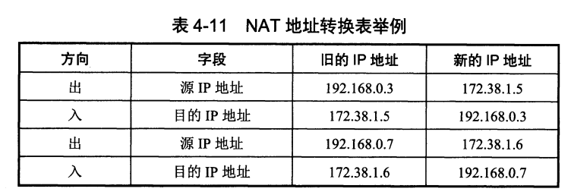

NAT网络地址转换与端口号转换

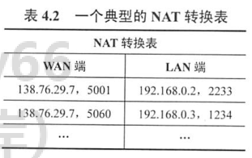

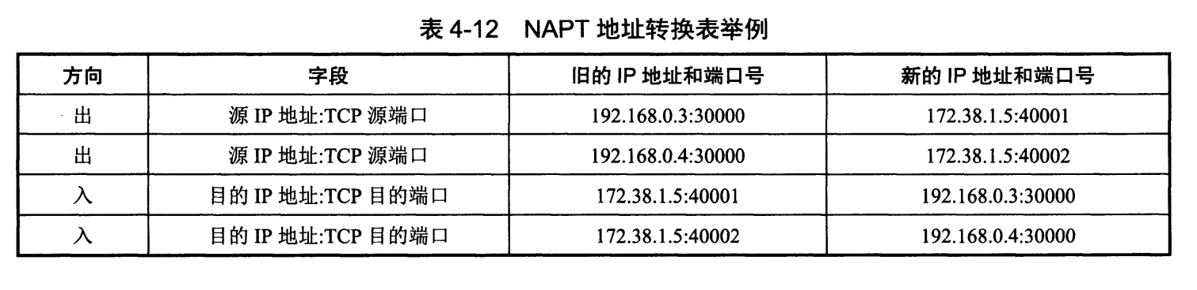

**\*4.9多协议标记交换MPLS**

1. 面向连接
2. 平衡网络负载
3. 支持VPN4
4. 每个分组的IP数据报打上标记，在链路层用硬件进行转发

MPLS的主要功能可以归纳如下:

(1)面向连接的连网技术。

(2）在 MPLS域中的各标记交换路由器LSR，使用专门的标记分配协议LDP交换报文,并找出和特定标记相对应的路径。当IP数据报进入MPLS域时就被打上标记，然后在MPLS域的核心部分标记交换路由器LSR利用硬件进行转发，这样就加快了IP数据报的转发速度。

(3)在 MPLS的上面可以采用多种协议，但最常用的是IP协议。

(4)具有转发等价类FEC的功能。入口结点并不是给每一个IP数据报指派一个不同的标记，而是将属于同样FEC的IP数据报都指派同样的标记，因而都按照同样方式转发。

(5) MPLS可以把FEC用于负载平衡。网络管理员采用自定义的FEC就可以更好地管理网络的资源。这种均衡网络负载的做法也称为流量工程。

**4.10 第四章习题总结**

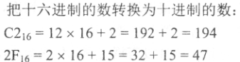

首部校验和

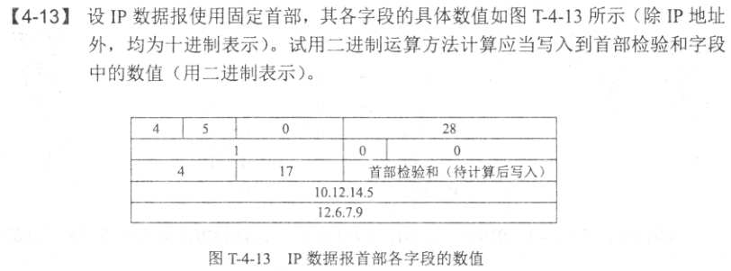

Ip首部20字节，每行4字节=32bit，于是有

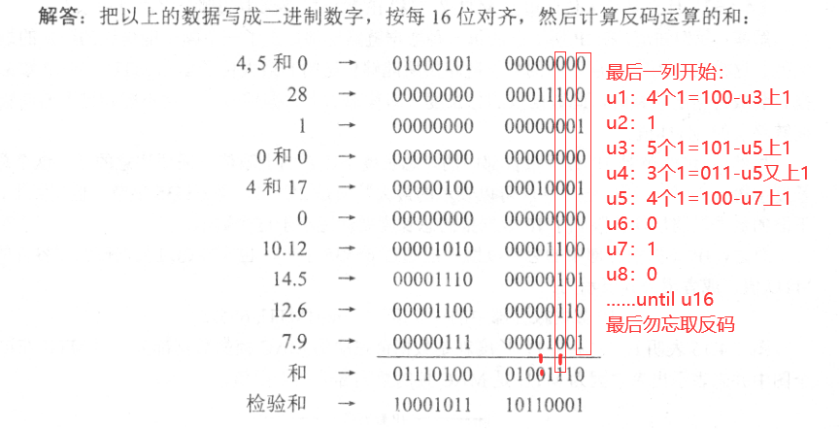

十六进制方法：

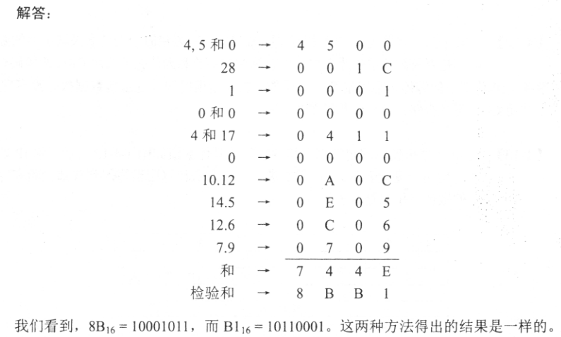

求地址数





子网掩码



D

路由聚合：写出所有地址前缀，保留所有地址相同位，作为聚合后的路由

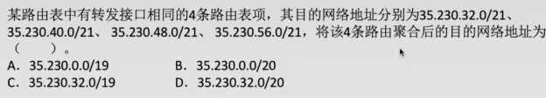



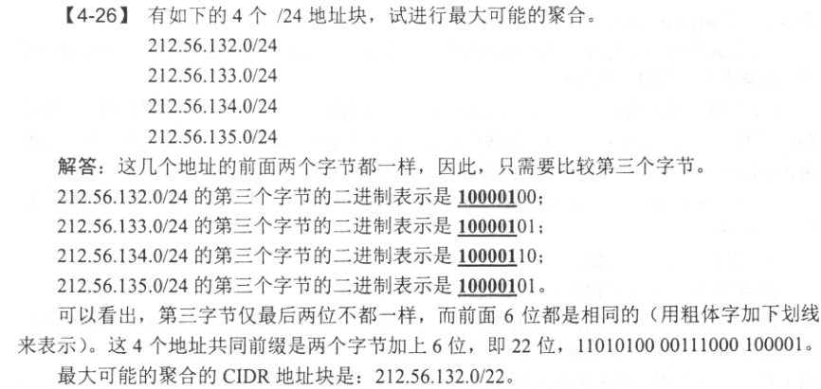

最长前缀匹配

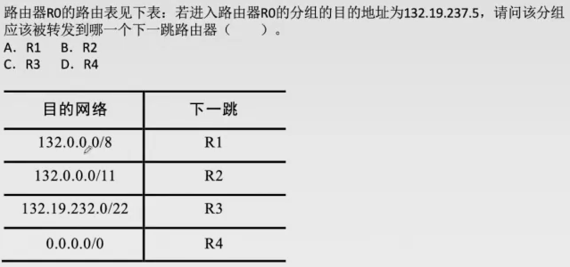

先写出目的地址的二进制：10000110 00010011 11101101 00000101

按前缀长短顺序依次匹配：

R3- 10000110 00010011 11101100 00000000 132.19.236.0 与目的网络132.19.232.0不匹配

R2- 10000110 00000000 00000000 00000000 132.0.0.0 与目的网络132.0.0.0 匹配-选B

CIDR地址分配

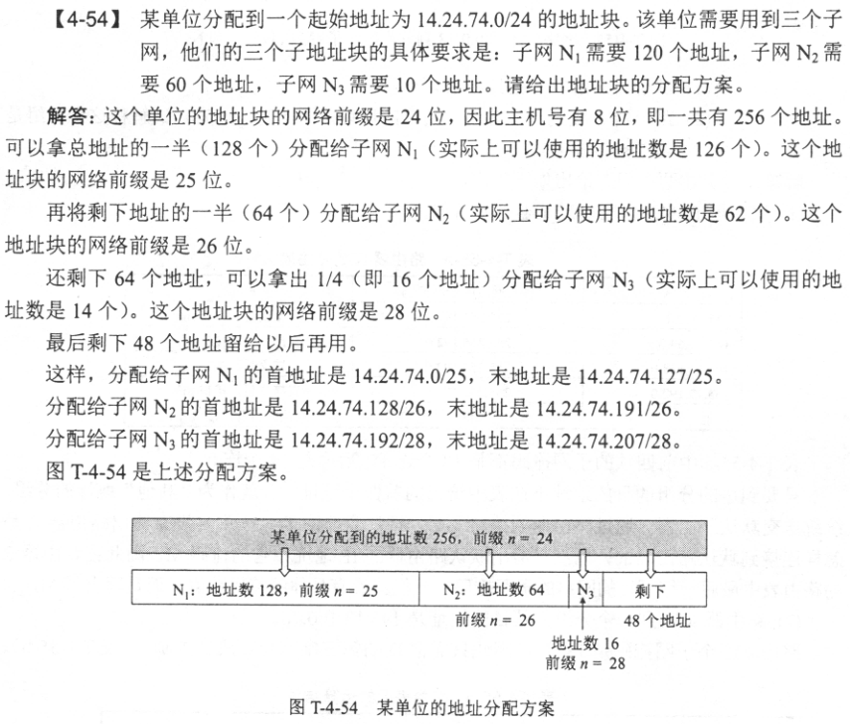

距离向量路由算法

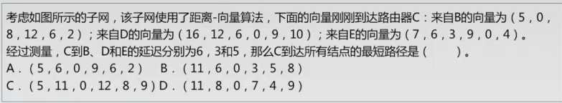



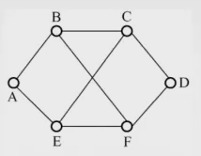 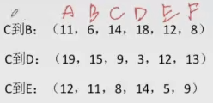



**第五章：运输层**

**5.1运输层协议概述**

**5.1.1进程之间的通信**

1. 运输层是面向通信部分的最高层，面向用户功能中的最底层
2. 端到端的通信是**应用进程**之间的通信
3. 运输层的新的第三种协议SCTP流控制用于IP电话
4. 运输层重要的功能：

**复用** (不同应用进程可以使用相同的运输层协议传递数据)由上到下

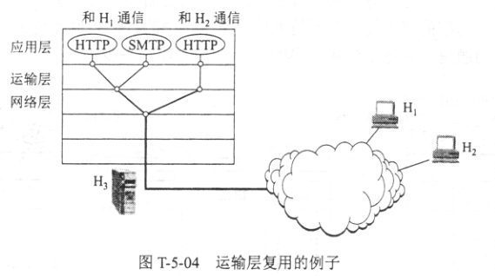

**分用**（接受方剥去报文首部将数据正确交付给应用进程）由下到上

1. 即使网络层使用可靠的虚电路，运输层仍需使用可靠协议。各层之间设计低耦合

**5.1.2传输层的两个重要协议**

UDP TCP

**5.1.3运输层的端口**

1. TCP采用16bit (<=65535)端口号，端口号用来标志进程，只有本地意义
2. 端口号分类
3. 熟知端口号(系统端口号)：0~1023

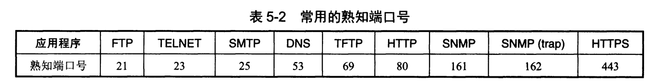

1. 登记端口号：1024~49151
2. 短暂端口号：49152~65535 在进程运行时动态选择
3. 套接字socket = （主机IP地址，端口号）唯一标识了网络中的一个主机和它上面的一个进程

**5.2用户数据报协议UDP**

**5.2.1 UDP概述**

1. 无连接：减少开销、降低时延
2. 尽最大努力交付：不可靠（但可靠程度比IP大），主机不需要维持复杂的状态连接表（如传输控制块TCB），应用层保证可靠传输
3. 面向报文，对上层的报文原封不动的封装首部，应用程序要选择合适的报文段长度，否则IP层分片会降低效率；下层交付的用户数据报，去除首部就原封不动的交付上层。
4. 无拥塞控制，适用于实时性要求较高的场合。IP电话或视频
5. 支持一对一、一对多、多对一、多对多交互通信
6. 首部开销小
7. UDP不重传，不需要知道RTT
8. 是否可以不要UDP直接交付IP？-NO，这样只能找到主机而找不到进程
9. UDP到底提供了什么功能？-应用进程的复用和分用，差错检验
10. UDP的应用：traceroute，利用UDP发送非法端口号，对方UDP利用检验和检出差错丢弃，ICMP返回“端口不可达”，从而达到测试的目的

**5.2.2 UDP首部格式**

首部长度 共8B

|  |  |  |
| --- | --- | --- |
| 源端口 | 2B | 需要回信可填，不需要则全0 |
| 目的端口 | 2B | 必须有 |
| 长度 | 2B | 总长度，最小值为8B（仅有首部） |
| 检验和 | 2B | 检测到错误立即丢弃 |
| 伪首部 | 12B | 在**计算校验和**时才会出现，不传送出去 |

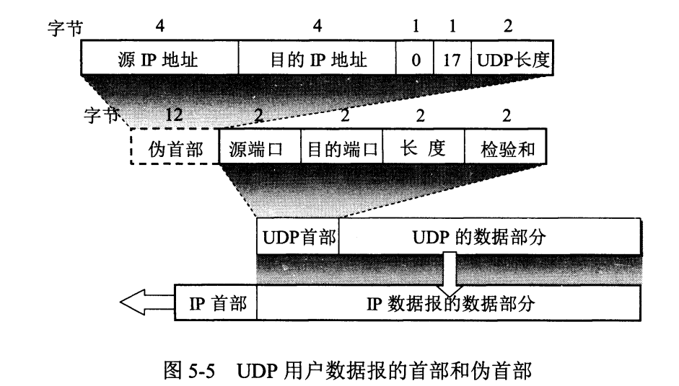

**UDP校验**

1. 三种特例：

不使用检验和，该字段置全0

校验和为全1，实际上是算出来全1取反就变成了全0，这种情况该字段置全1

校验和全为0，不可能有这种情况

1. UDP校验和首部和数据部分都检验，IP只检查首部
2. 发送端：

数据部分一定要是4字节的倍数，不够则填充0。所有部分按顺序排好，求和，然后得出反码，放在校验和的位置，去掉伪首部后发送

1. 接收端：

注意校验和字段求和时，已经与接收端不同，结果全1则无差错（因为用新的校验和替换了全0后，实际上是下面两排数字在求和，结果显然是全1）

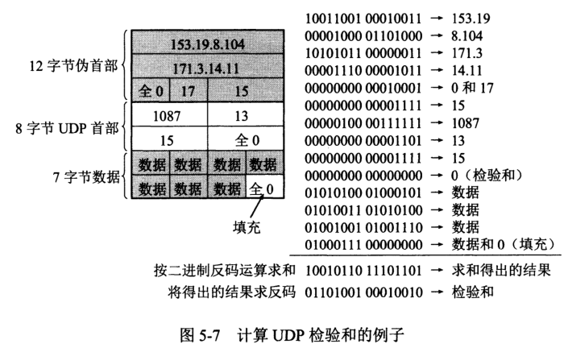

**5.3传输控制协议TCP**

**5.3.1 特点**

1. 面向连接（虚连接，逻辑连接）
2. 点对点连接
3. 可靠传输(无差错、不丢失、不重复、按序到达)
4. 全双工通信，两端设置发送和接受缓存
5. 面向字节流（一连串的无结构字节流）
6. 不知道所传送字节流意义
7. 不保证接收到的数据块和发送方的应用程序所发出的数据块具有对应大小关系

**5.3.2 TCP连接**

**套接字Socket**

TCP把连接作为最基本的抽象

1. 通信的起点和终点是运输层上面的两个socket

1. 每一条TCP连接唯一地被两个套接字（套接字对）确定，一个套接字只能和一个远端的套接字相连
2. 套接字socket = （主机IP地址，端口号）如（192.3.4.5:80）端口用于标识应用层的进程

**5.4可靠传输的工作原理**

**ARQ自动重传请求**

借助确认机制，重传的请求自动进行，不需要接收方再请求

校验 udp一样

序号 按字节

确认 重传，超时重传冗余重传 一家人 没有像以太网规定最大重传次数

就算所有的链路在传输时都不出现差错，可靠交付也是必不可少的，因为失序，路由选择，通信量增大都会产生一系列的问题

**5.4.1停止-等待ARQ协议**

1. 发送方
2. 发送一个分组后，保留其副本
3. 对分组和确认分组都**必须编号，且序号只有0，1两种**
4. 超时计时器时间设置略大于RTT
5. 接收方
6. 对重传的分组丢弃，且**必须向发送方回一个确认**

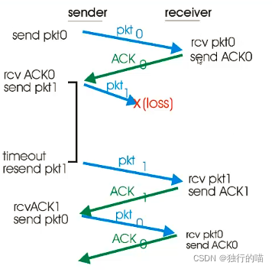

1. 信道利用率较低

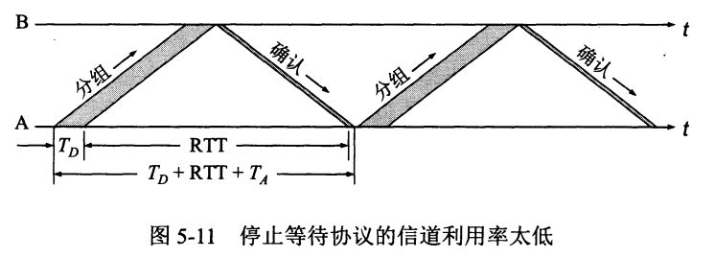

1. 停-等协议是不实用的，运输层使用会出现错误

**5.4.2 连续ARQ协议**

采用了滑动窗口协议，停等协议可看作Wt=Wr=1的窗口

计算机里只有一个时钟，而Wt > 1，超时计时器要设置多个，如何实现？

利用相对发送时间设置一个链表

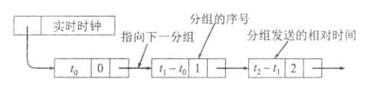

**Go Back N协议**

累积确认机制：对按序到达的最后一个分组发送确认。由于只对收到的最后一个序号确认，所以之前有丢失的包不会重传

**选择重传SR**

采用逐一确认的方式

**5.5 TCP报文段的首部格式**

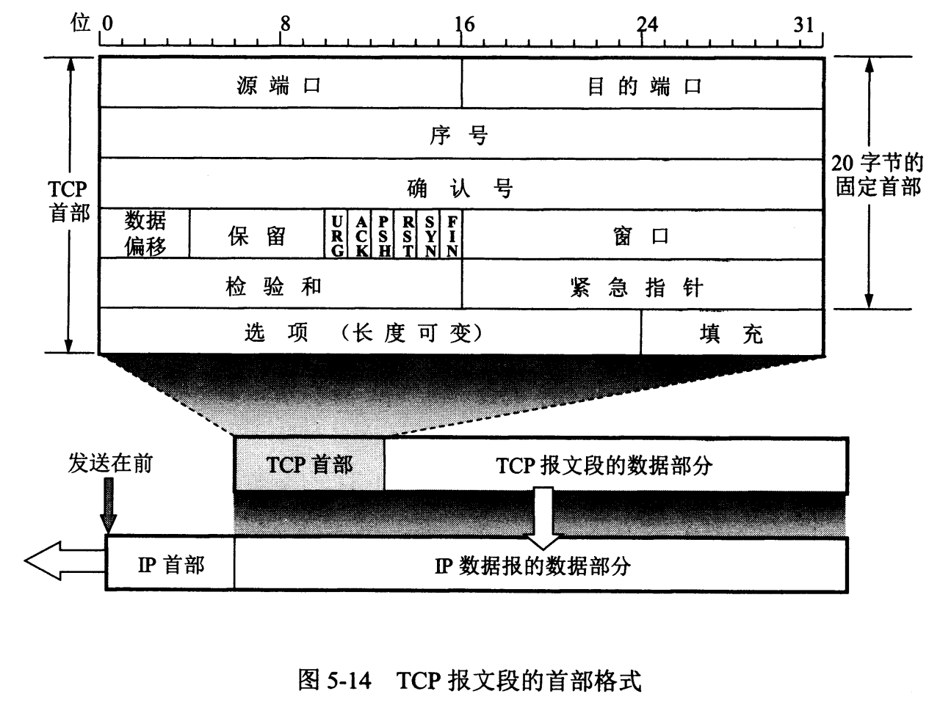

|  |  |  |
| --- | --- | --- |
| 字段 | 长度 | 意义 |
| 源端口、目的端口 | 各2B | 分用 |
| 序号 | 32位，单位1B | 序号范围[0，2^32-1]B。该序号为**数据字段每一个字节的编号**，而不是报文段的编号!!! 通常用**第一个字节的序号**代表该报文段 |
| 确认号 | 4B | 期望收到对方下一个报文段的第一个数据字节的序号，该序号之前的已正确接受 |
| 数据偏移 | 4位  单位为4B | 首部长度  最大值(2^4-1)*4B=60B,即选项长度最大40B |
| 保留 | 6位 | 未用 |
| **紧急URG** | 六个控制位  各1位 | 对**发送方**，最高优先级发送。将紧急数据插入到缓存最前面不排队 |
| **确认ACK** | ACK=1时确认号字段才有意义 |
| 推送PUSH | 对**接收方**：最高优先级处理，尽快推送给应用层，而不用排队 |
| 复位RST | 1. 1表示出现差错。必须释放连接再建立 2. 可以用来拒绝一个非法报文段或拒绝打开一个连接 |
| **同步SYN** | SYN=1 连接请求/连接接受 |
| **终止FIN** | FIN=1 发送方数据已发完，要求释放连接 |
| 窗口 | 16位 | **发送方说明自己**的**接收窗口，动态变化，**范围[0,2^16-1] |
| 检验和 | 16位 | 1. 协议值由17->6,其余和UDP一样 2. 首部和数据都检验 |
| 紧急指针 | 16位 | 1. 仅当URG=1时有意义 2. 指出了本报文段中的紧急数据字节数 3. 即使窗口为0也可以发送紧急数据 |
| 选项 | 最长40字节 | 最大报文段长度MSS，扩大窗口、时间戳（计算RTT、**增大**TCP**序号绕回时间**）、选择确认SACK、…… |
| 填充 |  | 为了凑4字节整数倍 |

1. MSS最大报文段长度 = TCP报文段中数据字段最大长度

TCP最大长度受两方面限制：MSS和IP数据报最大长度（65535B-20B）

**TCP报文段的总长度≤Min[(对方给出的MSS+ TCP首部),65515字节]**

1. TCP最小长度为20B
2. 窗口扩大选项 占3B。其中1B表示移位值S。S最大为14。新的窗口最大值为2^（16+14）-1
3. 时间戳选项占10字节（计算RTT,防止序号绕回）
4. 其中时间戳值占4B，时间戳会送回答占4B。
5. 用于处理TCP序号超过2^32。又称为防止序号绕回PAWS。
6. 时间戳+序号同时标志一个报文段。假设发送方发送了2^23个字节的数据后，序号又绕回到初始的数值（快的话只需要几秒），但这时的时间戳还没有绕回，而是指在某个数值，但和一开始的时间戳初始值不一样的。（有点像天干地支纪年法）

**5.6 TCP的可靠传输**

**5.6.1以字节为单位的滑动窗口**

1. 发送窗口后沿不可以收缩；发送窗口前沿可以收缩，但强烈不推荐
2. 发送窗口的大小就是帧数，而不是编号的比特数。通常发送窗口大小Wt与比特数n之间的关系满足：

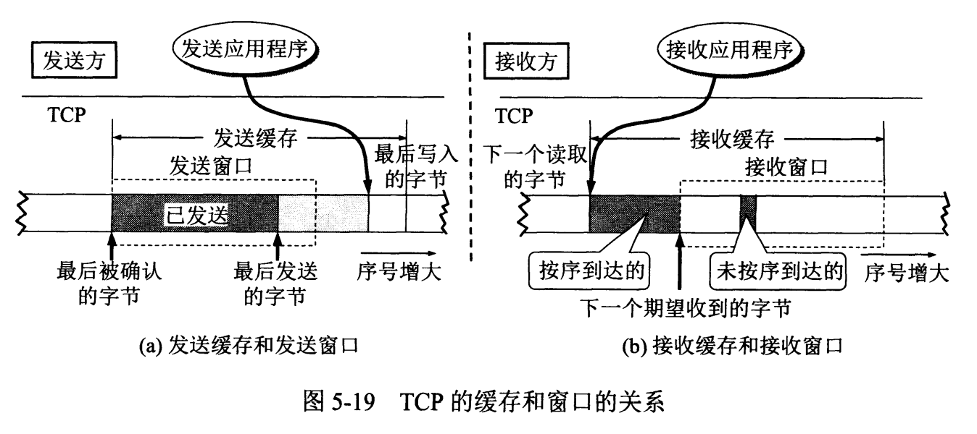

发送缓存：用于暂时存放已发送但未收到确认和准备发送的数据

GO-back-N：发了5个字节，中间一个字节丢失。因此只能发送2字节的确认。因此发送方要将已发送的后三个字节重传。

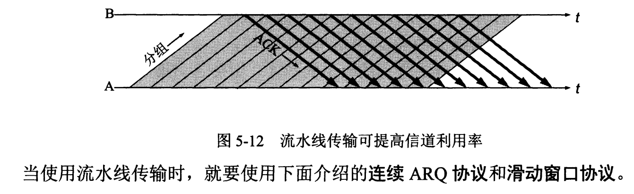

**5.6.2超时重传时间的选择**

1. 重传计时器：采用自适应算法，动态改变重传时间RTTs
2. 快速重传/冗余ACK ：当收到比期望序号大的报文段则发送一次冗余ACK，对方收到三个冗余ACK则直接重传

1.第一个SYN报文段不计算RTT，而是设置一个较长的时间作为初始RTT

第一次测量到RTT样本时，RTTs取测量到的样本值

加权平均往返时延RTTs(平滑的往返时延)

可见α越接近1，新的样本的影响就越大（更新较快），RFC推荐α=0.125



2.RTTD是RTT的偏差的加权平均值，RFC推荐β=0.25



第一次测量时，RTTD取测量到RTT样本值的一半

3. 超时重传时间RTO，应该略大于RTTs

RTO最终设置为



**Karn算法**

原因：如果认为是重传报文的确认则时间偏小；如果认为是原报文的确认则时间偏大

原理：在计算加权平均RTTs时，只要报文段重传了，就不采用其往返时间样本。

改进的Karn算法：报文段每重传一次，就把超时重传时间RTO增大一些

**5.6.3选择确认SACK**

1. 即只传送缺少的数据、而不传送已经正确到达接收方的数据
2. 建立TCP连接时双方商定使用SACK选项，

**5.7 TCP的流量控制**

1. TCP的窗口单位是字节
2. 采用**滑动窗口机制**实现流量控制
3. **发送窗口=min{接收窗口rwnd，拥塞窗口cwnd}**
4. 流量控制的基本方法是由**接收方控制发送方**发送数据的速率发送方。主动调控，根据自己接受缓存的大小，动态改变接收窗口rwnd告知对方
5. **持续计时器**：如果B不允许A再发送数据了，发送rwnd=0，B在处理完数据之后想要恢复窗口时，比如rwnd=400，但是这个数据报丢了。此时A有B的指令在前，发送窗口为0无法发送数据，B也在等待A回复，造成了类似死锁的现象。

解决方式：TCP连接的持续计时器，若时间到期，则A持续发送一个零窗口探测报文（仅1B）。如果得到rwnd=0则重新设置计时器，若rwnd != 0则继续发送数据。

**5.8 TCP的拥塞控制**

TCP的拥塞控制的动态调整策略的要点有以下三个。

(1)探测网络的拥塞水平。慢开始就是从发送一个报文段开始探测网络的。

(2)如果网络没有拥塞，就加快发送速率。在慢开始和拥塞避免阶段都是这样。

(3)如果网络发生了拥塞，就降低发送速率。例如，回到慢开始，或让门限值ssthresh减半。

**5.8.2 TCP的拥塞控制方法**

在TCP的实际运行中，发送方只要收到一个对新报文段的确认，其拥塞窗口cwnd++，并立即可以发送新的报文段，而不需要等这个轮次中所有的确认都收到后再发送。

**慢开始和拥塞避免**

假设数据单向、接收方缓存够大

我们知道

**发送窗口=min{接收窗口rwnd，拥塞窗口cwnd}**

接收窗口：接收方根据接受缓存设置的值，并告知给发送方，反映接收方容量。

拥塞窗口：发送方根据自己估算的网络拥塞程度而设置的窗口值，反映网络当前容量。

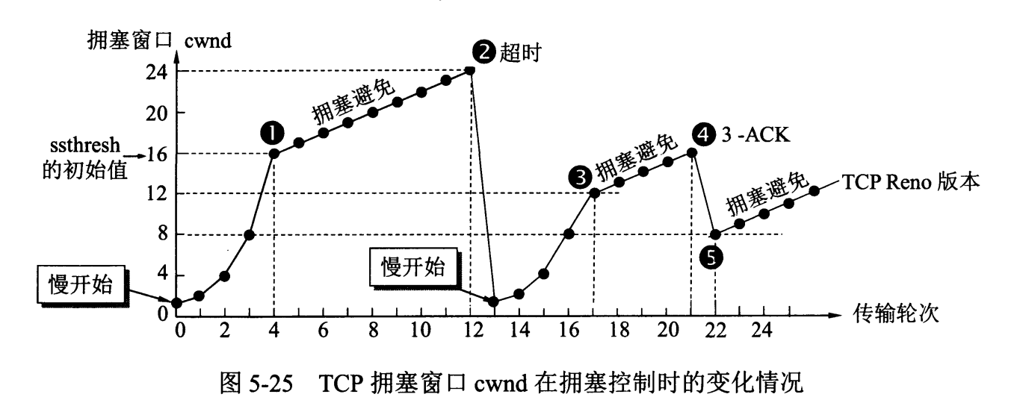

慢开始：初始值rwnd=1（而不是rwnd=1！！！）按指数型增长，每个轮次 cwnd加倍，直至cwnd=ssthresh

拥塞避免：cwnd>ssthresh，每个轮次cwnd线性增长(rwnd++)

**快重传和快恢复**

快重传：接收方**收到一个失序的报文段**后，立即发出重复确认（重复上一个按序的分组的序号），以便让对方知道报文段没有到达

快恢复：收到**三个冗余ACK**，判断网络即将络出现拥塞

* 更新ssthresh= cwnd /2
* 将rwnd降到门限值ssthresh，
* 执行拥塞避免算法

**出现超时：**

* 更新ssthresh = cwnd / 2
* 转到慢开始

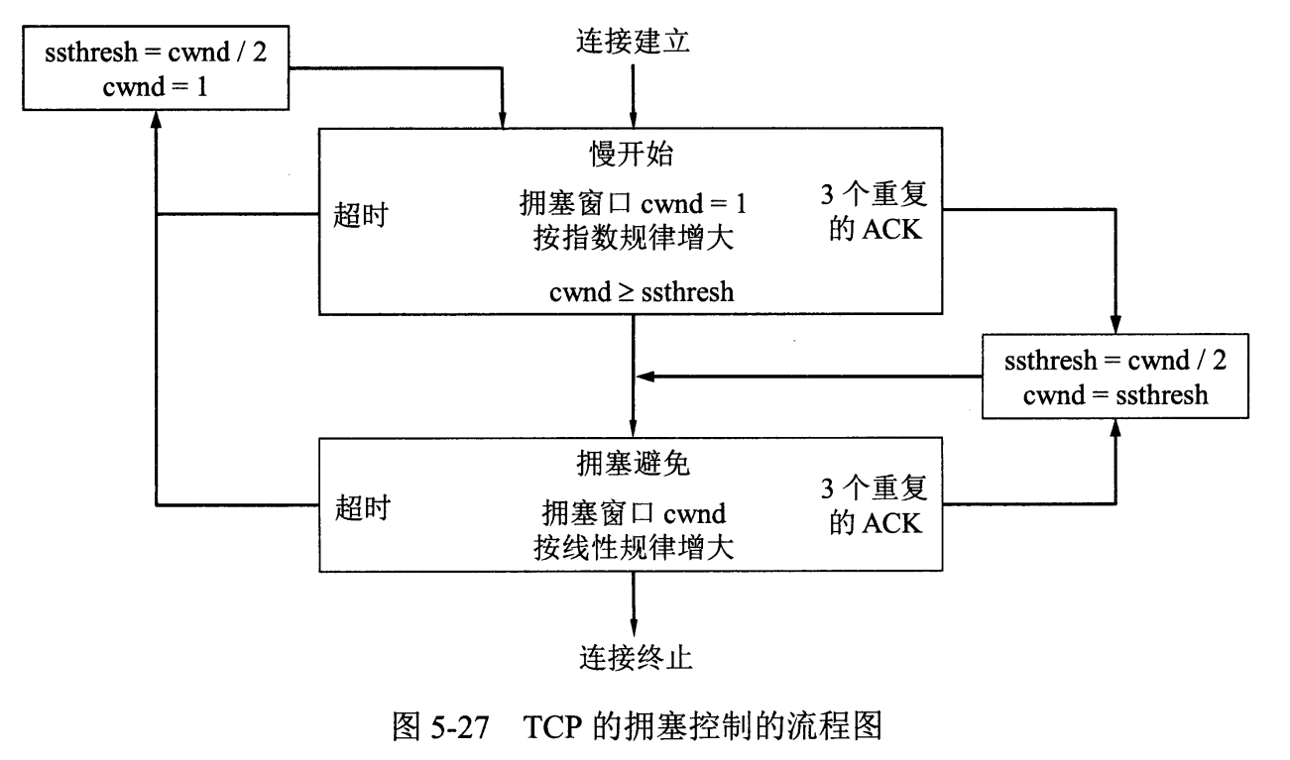

**流量控制与拥塞控制对比**

流量控制 限制发送方速率 避免缓存溢出

拥塞控制 限制多个发送端速率 保持互联网稳定的网络环境

**5.8.3主动队列管理AQM**

1. 全局同步：时许多TCP连接在同一时间突然进入到慢开始阶段
2. 应当在队列达到某个值时，就主动丢弃到达的分组，而不是满了再丢弃。
3. 实现AQM的方法有随即早期检测RED
4. 队列平均长度 < 最小门限 入队
5. 队列平均长度 > 最大门限 丢弃
6. 队列平均长度 在 最大最小之间 按照p概率丢弃

**5.9 TCP运输连接管理**

**5.9.1 TCP的连接建立**

**三报文握手**

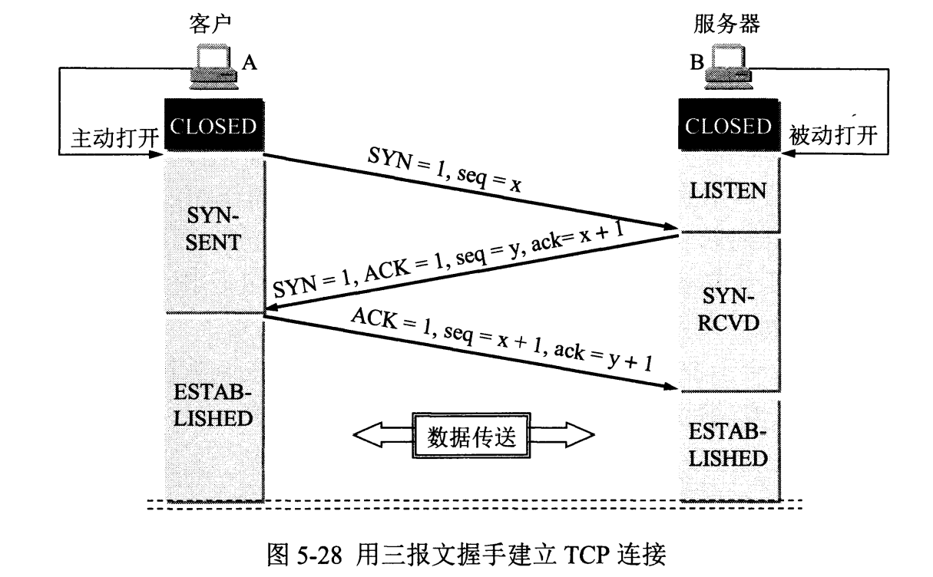

1. 第三次握手的原因：防止已失效的连接请求报文段突然传送到了B，因而产生错误。
2. 前两次SYN=1时，规定不能携带数据，但消耗序号
3. SYN=0可以携带数据，第三次握手如不携带数据则不消耗序号（因此序号+1是指明下面要传送的第一个字节）
4. Seq是自己发送的序号，确认报文段不携带数据因此不消耗序号，对方的ack=自己的seq
5. 消耗序号的本质原因是该报文段很重要不能丢失，比如SYN，FIN和数据，而确认报文段不消耗序号，因为有后面的ack就够了（好好体会）
6. SYN-SENT是主动方，SYN-RCVD是被动方

**SYN洪泛攻击**

SYN洪泛攻击发生在OSI第四层，这种方式利用TCP三次握手。

攻击者发送TCP SYN，而当服务器返回ACK后，该攻击者就不对其进行再确认，那这个TCP连接就处于挂起状态（半连接状态），服务器收不到再确认的话，还会重复发送ACK给攻击者。

攻击者就对服务器发送非常大量的这种TCP连接，由于每一个都没法完成三次握手，所以在服务器上，这些TCP连接会因为挂起状态而消耗CPU和内存，最后服务器可能死机，就无法为正常用户提供服务了。

解决方案：SYN cookie

**5.9.2 TCP的连接释放**

**四次挥手**

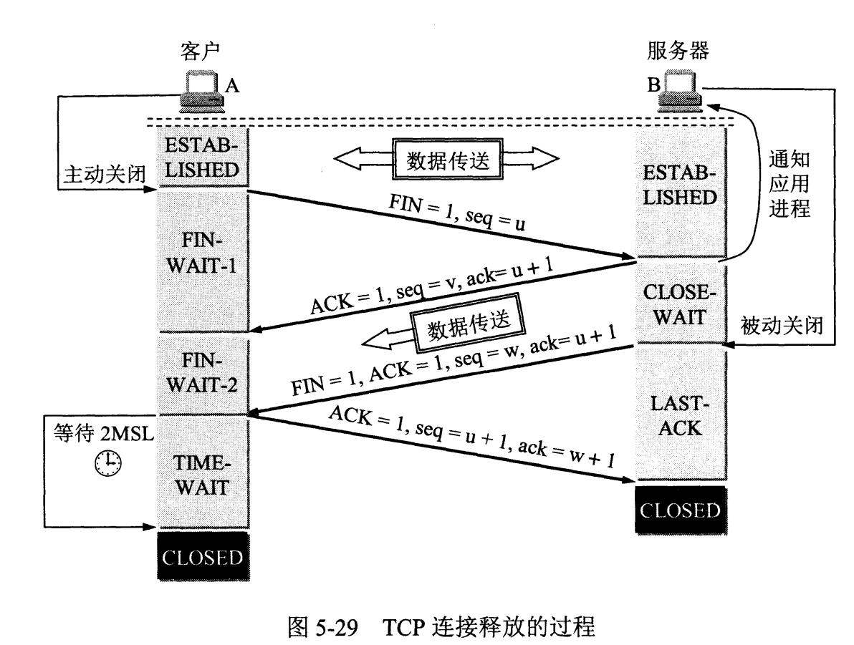

1. FIN=1的报文段，不携带数据，但消耗一个序号
2. 确认报文段，不携带数据，不消耗序号，但有序号（和上一个序号相同）
3. 数据报文段，消耗的序号数就是报文段携带数据的字节数
4. TIME-WAIT阶段：必须等待**时间等待计时器**设置的时间2MSL(最长报文段寿命)后，A才进入到CLOSED状态。原因如下
5. 为了保证A发送的最后一个ACK报文段能到达B。假如无法到达B，则B重传，那么A就会在2MSL内收到重传。再发送ACK重传
6. 防止已失效的连接请求报文段出现在本连接中。
7. **保活计时器**：服务器每收到一次客户的数据就重新设置保活计时器，若设置时间内没收到客户的数据，然后就每隔一段时间发送一个探测报文段，如果连续10次客户仍无相应，就认为客户故障，因而关闭连接。

**第五章习题**

【5-1】UDP首部格式

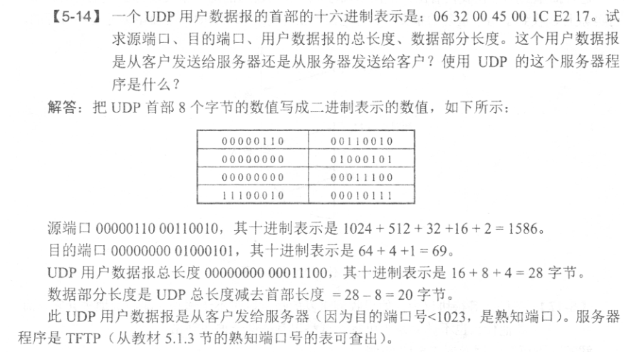

【5-2】考虑设计一个类似于TCP的滑动窗口协议，运行于100Mb/s网络上，RTT=100ms，报文段最大生存时间60s。求所设计的协议头部中的窗口字段和序列号字段最少是？

答：窗口大小必须能够容纳的数据应该为 RTT×数据率，表示在一个传输周期内如果一

直发送数据的话窗口要能够满足。RTT×传输周期=100Mb/s×100ms=10^7 bit，而 2^23 <10^7 <2^24

所以窗口字段为 224/8=221B，则窗口字段为 21 位。

对于序列号字段，要使在报文段的生存时间60s内序列号不重复。而这60s内：60×100Mb/s=6×10^9 ，2^32 <6×10^9 <2^33 ，这样序号空间大小为 2 ^33 /8=2^30 即序号字段为 30 位。

**第六章：应用层**

对应用程序的通信直接提供服务

报文类型，请求响应？

语法

语义

进程发送报文的规则

**应用层协议所使用的传输层协议汇总**

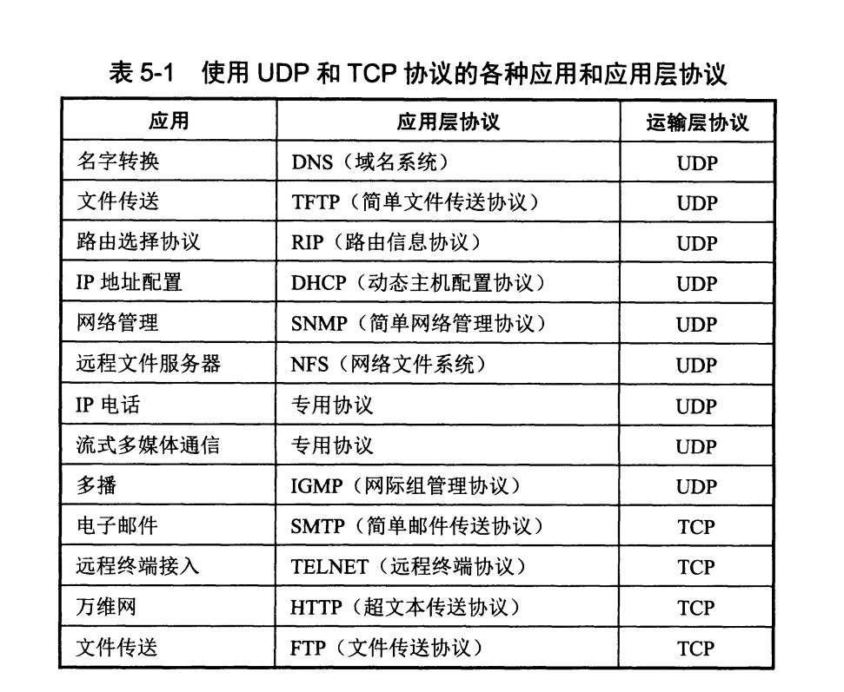

**网络应用模型**

**P2P**

1. 不存在永远在线的服务器
2. 每个主机既可以提供服务，也可以请求服务任意端系统/节点之间可以直接通讯
3. 节点间歇性接入网络
4. 节点可能改变IP地址可扩展性好
5. 网络健壮性强，可应对大量主机涌入网络

**C/S**

1. 服务器:提供计算服务的设备。
   * 1. 永久提供服务
     2. 永久性访问地址/域名
2. 客户机:请求计算服务的主机。
   * 1. 与服务器通信，使用服务器提供的服务
     2. ⒉间歇性接入网络
     3. 可能使用动态IP地址4.不与其他客户机直接通信
3. 应用: Web，文件传输FTP，远程登录，电子邮件

**6.1域名系统DNS(Domain Name System)**

一个IP地址可能对应多个域名

一个域名可能对应多个IP地址

如客户量大的网站，设置多个计算机运行服务器软件，每个计算机IP地址不同，但域名相同

**6.1.1域名系统概述**

1. 域名系统DNS主要功能是把域名转化为IP地址，称为地址解析
2. DNS设计成 一个联机分布式数据库系统，采用C/S方式
3. 域名采用层次树状结果命名
4. DNS使用UDP

**6.1.2互联网的域名结构**

1. 层次树状结构：（从右至左）根、顶级域、二级域、三级域

|  |  |  |  |
| --- | --- | --- | --- |
| www | .baidu | .com | . |
| 三级域名 | 二级域名 | 顶级域名 | 根 |

1. 域名中的标号由英文字母和数字组成。
2. 不区分大小写
3. 除"-"不使用其他标点符号
4. .com既可以是顶级域名也可以是二级
5. 完整域名不超过255字符。单个标号不超过63字符
6. 顶级域名
7. 国家顶级域名nTLD：cn，us
8. 通用顶级域名gTLD：com，net，org，int，edu，gov，mil
9. 基础结构域名：只有一个arpa，用于反向域名解析，又称反向域名解析
10. 二级域名
11. 类别域名 com
12. 行政区域名 bj，js，sd
13. 申请注册的域名 bilibili，cskaoyan

**6.1.3域名服务器**

一个服务器所管辖范围叫做区。区 <= 域

一个公司可以对所管辖的域分区，但需要增加权限域名服务器。如abc.com增加y.abc.com

1. 根域名服务器
2. 知道所有的顶级域名服务器的域名和IP地址
3. 根域名服务器采用任播技术（从而客户找到最近的根域名服务器）
4. 顶级域名服务器(TLD)
5. 权限域名服务器：负责一个区的域名服务器
6. 本地(默认)域名服务器：一个ISP或一个学校有一台
7. 主域名服务器定期把数据复制到辅助域名服务器从而提高可靠性（防止主域名服务器故障），而更改数据只能在主域名服务器中进行。
8. 域名解析过程：
   1. 主机 m.xyz.com先向其本地域名服务器dns.xyz.com进行递归查询。本地域名服务器采用迭代查询，它先向一个根域名服务器查询。
   2. 根域名服务器告诉本地域名服务器，下一次应查询的顶级域名服务器dns.com 的 IP地址。
   3. 本地域名服务器向顶级域名服务器 dns.com进行查询。
   4. 顶级域名服务器 dns.com告诉本地域名服务器，下一次应查询的权限域名服务器dns.abc.com的P地址。
   5. 本地域名服务器向权限域名服务器dns.abc.com进行查询。
   6. 权限域名服务器dns.abc.com告诉本地域名服务器所查询的主机的IP地址。
   7. 本地域名服务器最后把查询结果告诉主机 m.xyz.com。

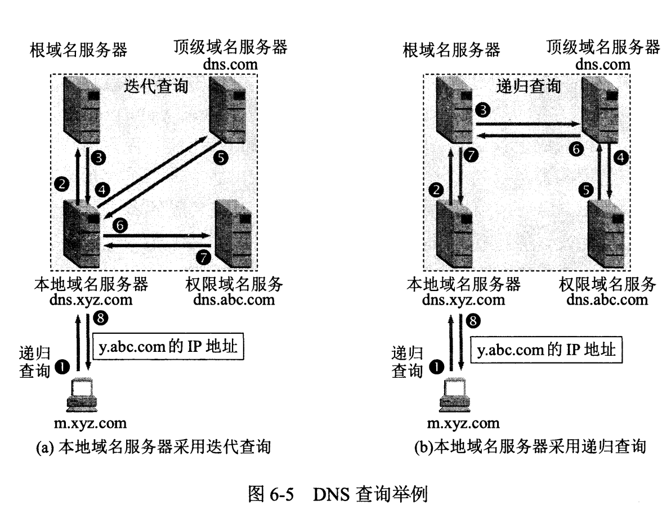

1. 主机、服务器有高速缓存和计时器。缓存最近查过的域名以及从何处获得域名映射信息的记录。

**6.2文件传送协议**

**6.2.2 基于TCP的FTP基本工作原理**

1. FTP采用TCP协议，提供不同类型软硬件之间的文件传输能力
2. FTP使用C/S方式。FTP服务进程由一个负责接受新请求的主进程和多个处理单个请求的从属进程组成
3. FTP服务器进程有主进程（负责接收新请求）和若干个从属进程（负责处理单个请求）组成。控制信息是带外传送(out of band)的，数据是带内传送的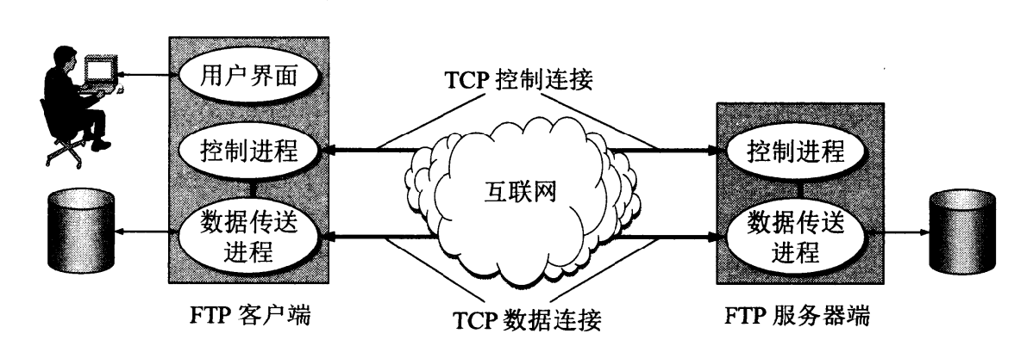



1. 使用两个连接的主要好处是使协议更加简单和容易实现，同时在传输文件时还可以利用控制连接对文件的传输进行控制
2. 网络文件系统NFS允许应用进程打开一个原地文件，并能在该文件的某一个特定位置上读写数据
3. 对于TCP A要改B的大文件。B发给A大文件，A改完再发给B。
4. 对于NFS A只要发给B要修改的部分，B回送应答信息即可

6.FTP工作流程：

1. 打开熟知端口号21
2. 等待客户进程发送连接请求，创建一个TCP控制连接（端口号21）
3. 启动从属进程处理客户请求，创建另一个TCP数据传送连接（端口号20）（一个客户可能不止一个子进程，如下图五个椭圆都是子进程，其中控制进程始终保持）
4. 回到等待状态

**6.2.3基于UDP的简单文件传送协议TFTP**

1. 使用UDP，需要有差错改正措施
2. 只支持文件传输而不支持交互
3. 端口号69
4. 优点：
5. 可用于UDP环境，同时传送给许多主机下载
6. 所占内存较小，简单实现（可用于小型特殊设备，只需要固化了TFTP，UDP，IP的只读存储器不需要硬盘）
7. 可在不同操作系统传输文件
8. 不能身份鉴别、不能列目录。
9. 特点
10. 每次传送报文有512B数据，最后一可以不足512B，因此可作为文件结束标志。若正好数据是512B整数倍，就再发送一个只含首部的报文。
11. 数据报文按序编号，从1开始
12. 支持ASCLL（文本模式）和Binary（二进制模式）传送
13. 可读写，首部简单
14. 工作方式类似于停-等协议。发送完一个文件块就等待确认，确认时指明确认编号。发送方规定时间收不到确认就重发PDU，接收方规定时间收不到下一个文件快也重发PDU。

**6.3远程终端协议TELNET**

1. TELNET可使用户通过TCP连接登录到远地的另一台主机上

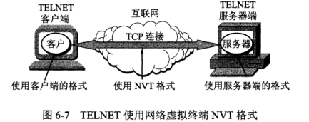

1. 网络虚拟终端NVT(Network Virtual Terninal)。客户软件把用户的击键和命令转换成NVT格式，送交服务器，服务器再把NVT格式的命令转换为远地系统的格式。（比如有的OS用回车，有的用换行，有的用回车换行，NVT可以统一格式）
2. NVT使用7位ASCII传送数据，高位为1是控制命令

**6.4万维网WWW**

**6.4.1 World Wide Web**

万维网是一个大规模的、联机式的信息贮藏所

**6.4.2统一资源定位符URL**

1. 格式：**<协议>://<主机>:<端口>/<路径>**
2. 不区分大小写，端口号通常省略，唯一标识万维网上的文档

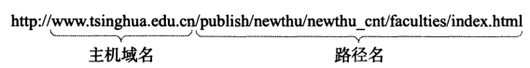

**6.4.3超文本传输协议HTTP**

1. 超文本传输协议 (Hypertext Transfer Protocol) www客户程序（浏览器）和服务器程序交互必须遵守的协议
2. 无状态连接 (stateless connection)服务器不保存过去的会话记录。即不记得曾经服务过某一用户，也不记得为其服务多少次
3. 持续连接 (persistent connection)在之前创建的TCP连接上传送后续的HTTP请求报文和响应报文
4. 非流水线方式 (without pipelining)用户在收到前一个响应后才能发送下一个请求，即每次访问一个对象需要消耗一个RTT
5. 通用网关接口(Common Gateway Interface) 定义了动态文档二如何创建，输入数据如何提供给应用程序

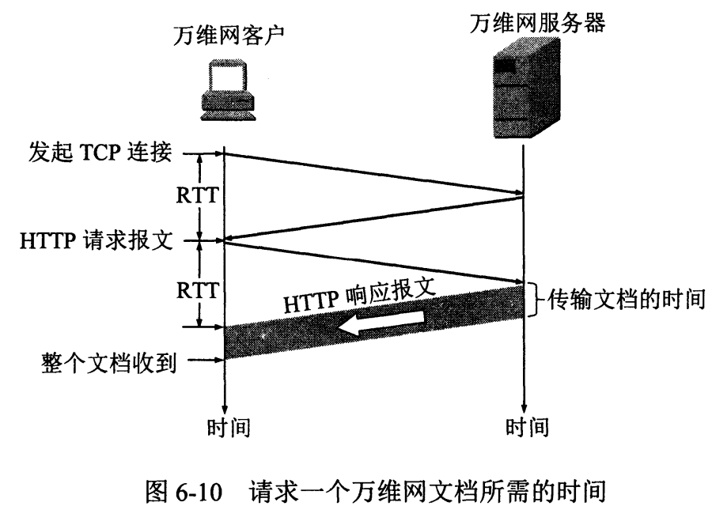

1. http使用TCP协议，但HTTP本身是无连接的。通信双方在交换HTTP报文之前不建立连接

2.具体过程:先DNS解析IP地址，再TCP建立连接

* + 1. 浏览器分析URL
    2. 浏览器向DNS请求解析lP地址
    3. DNS解析出IP地址并返回
    4. 万维网服务器监听到80端口的连接请求，浏览器与服务器建立TCP连接
    5. 浏览器发出取文件命令
    6. 服务器返回该页面响应
    7. 释放TCP连接
    8. 浏览器显示

1. HTTP/1.0
2. 非持续连接，每请求一个文档就要2RTT的开销。
3. 使用并行TCP连接可以缩短响应时间
4. HTTP/1.1
5. 持续连接（流不流水都是基于持续连接而言的）
6. 非流水线方式
7. 客户在收到前一个响应后才能发出下一个请求。
8. 每访问一个对象花费1个RTT，较非持续节省了建立tcp连接的一个RTT。
9. 缺点：服务器发送完一个对象后，TCP连接就处于空闲，浪费服务器资源
10. 流水线方式 默认
11. 客户访问所有对象只需要花费一个RTT时间
12. 支持代理服务器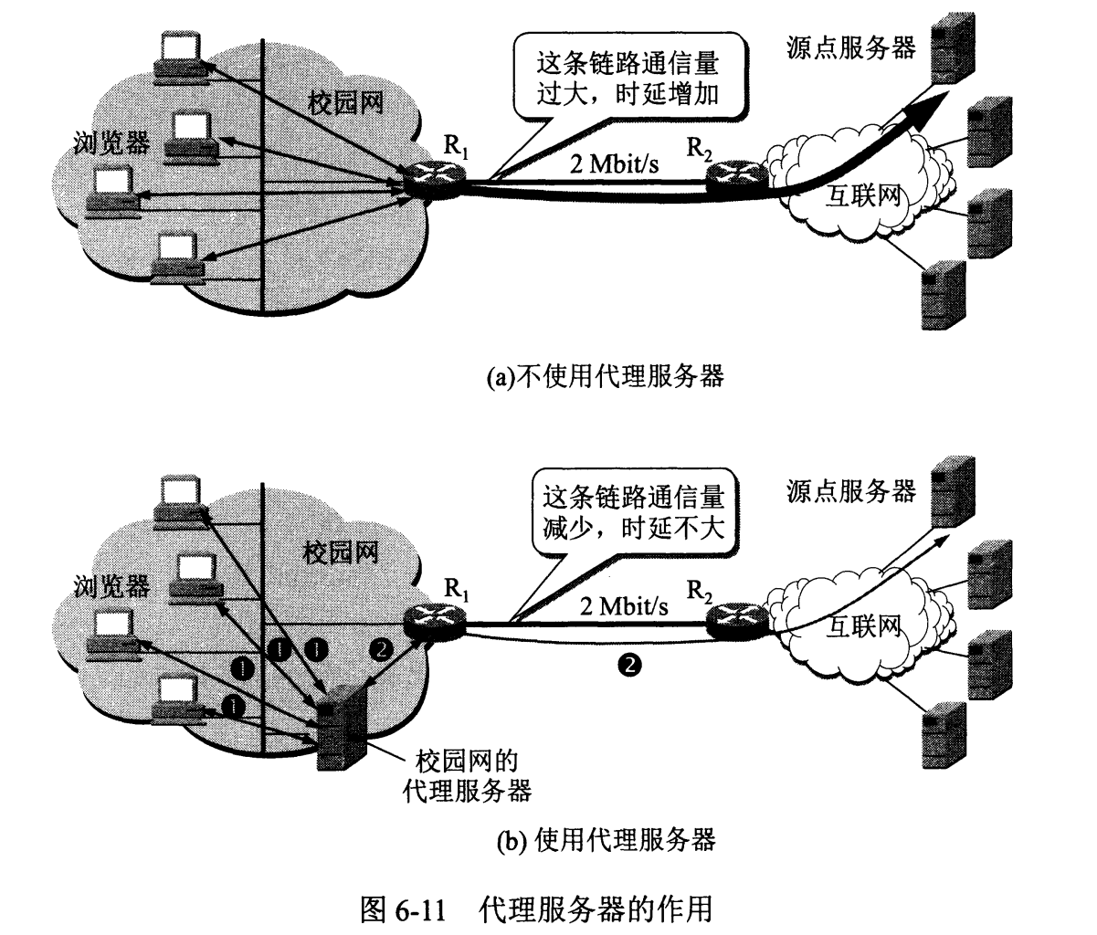
13. 支持万维网高速缓存：浏览器可存储上次页面

使用代理服务器后R1-R2的通信量大大减小，减少了访问互联网的时延。

**HTTP报文**

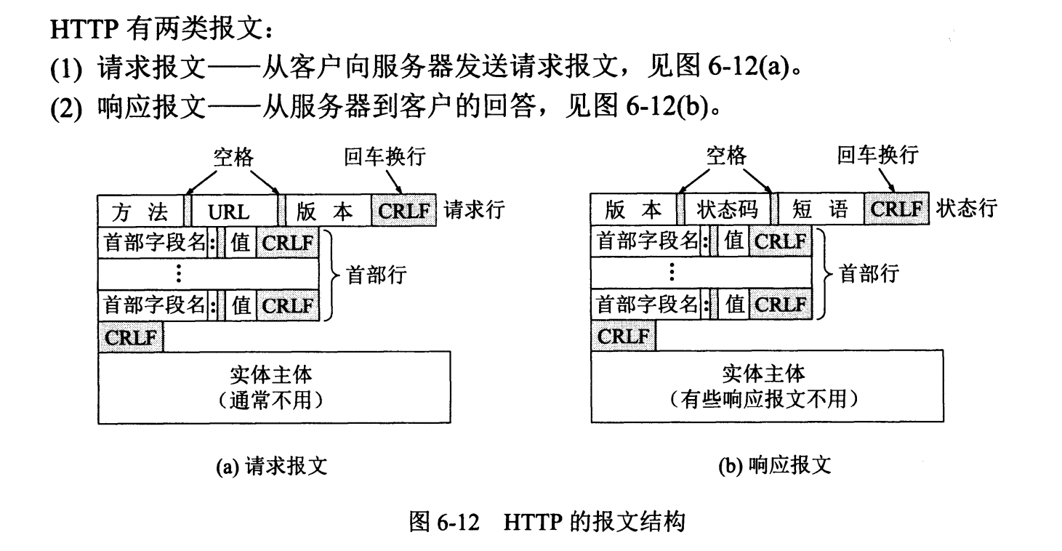

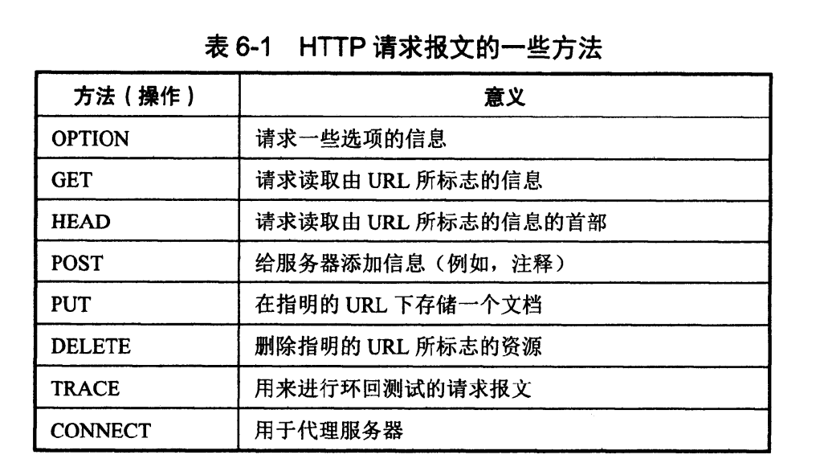

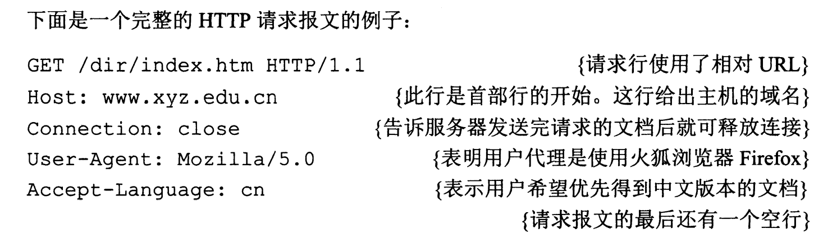

GET + URL，请求该URL标识的信息

Connection：标识持续或非持续性连接

User-Agent：向服务器发送，包含了访问者系统引擎版本、浏览器信息的字段信息。可防止一般的爬虫请求

|  |  |  |
| --- | --- | --- |
| 状态码 | 含义 | 举例 |
| 1xx | 表通知信息，如收到了或正在处理 |  |
| 2xx | 表成功，如接受或知道了 | 200 时间不一致，并返回新文件内容  202 Accepted |
| 3xx | 表重定向，如要完成请求还需要采取进一步行动 | 301 Moved permanently  304 if-modified-since |
| 4xx | 表客户的差错，如请求中有错误的语法或不能完成 | 400 Bad Request 错误请求  404 not found |
| 5xx | 表服务器的差错，服务器失效无法完成请求 |  |

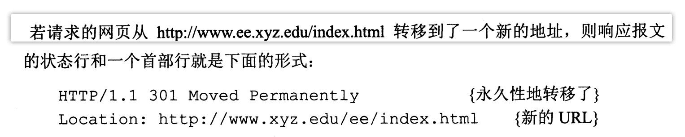

**Cookie技术**

当用户A浏览某个使用Cookie的网站时，该网站的服务器就为A产生一个唯一的识别码，并以此作为索引存储在服务器的后端数据库

接着在给A的HTTP响应报文中添加一个叫做Set-cookie 的首部行，并添加识别码cookie id。

当A收到这个响应时，其浏览器就在它管理的特定Cookie文件中添加服务器的主机名和cookie id

当A继续浏览这个网站时，每发送一个HTTP请求报文，其浏览器就会从其Cookie文件中取出这个网站的cookie id，并放到HTTP请求报文的Cookie首部行中。

**6.4.4万维网的文档**

1. **超文本标记语言HTML**

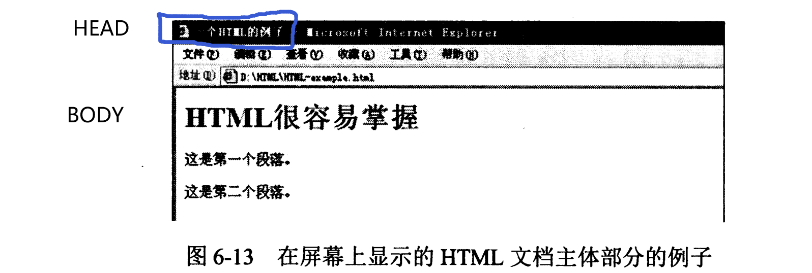

XML：可扩展标记语言

XHTML：可扩展超文本标记语言

CSS：层叠样式表

1. **动态万维网文档**

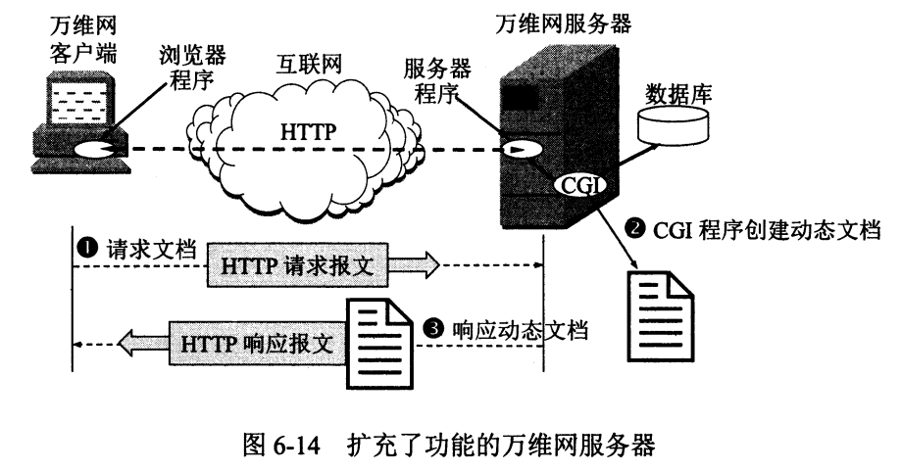

CGI：通用网关接口

1. **活动万维网文档**

浏览器屏幕连续更新

1. 服务器推送：服务器不断运行和动态文档相关的应用程序，定期更新。
2. 活动文档：浏览器请求一个文档，服务器返回一段活动文档程序副本，使其在浏览器端运行

**6.5电子邮件**

**6.5.1电子邮件概述**

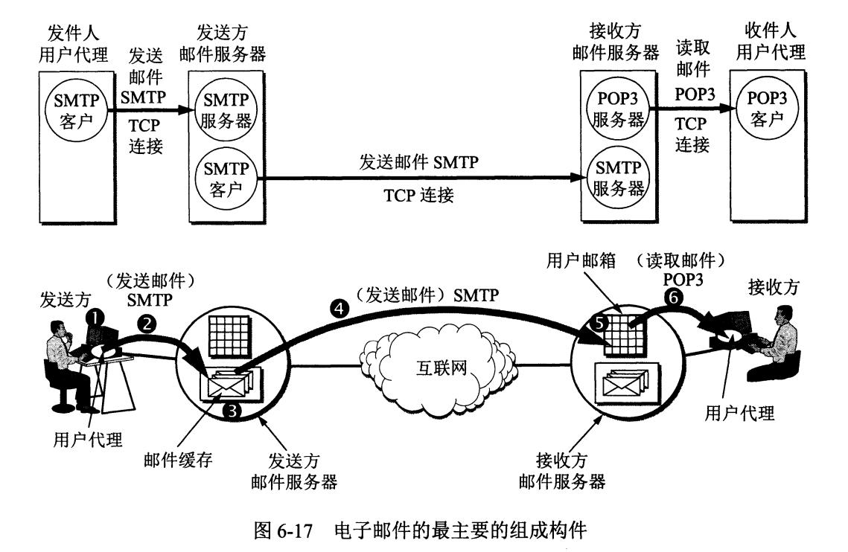

1. 电子邮件系统：用户代理，邮件服务器，邮件发送协议和读取协议
2. 邮件发送和读取协议使用TCP连接
3. SMTP是推，POP3和IMAP是拉
4. 不是所有计算机都能运行邮件服务器程序，邮件服务器程序必须24H不间断地运行

**6.5.2简单邮件传送协议SMTP**

1. **连接建立**
2. 用户发送邮件到发送方邮件服务器的邮件缓存。
3. SMTP客户每隔一定时间对邮件缓存扫描一次，有邮件则和接收方邮件服务器的SMTP服务器建立**TCP连接**（prot:25）。
4. 连接建立后接收方SMTP服务器发出“220 Service ready(服务就绪)”，然后SMTP客户向SMTP服务器发送hello命令
5. SMTP服务器若有能力接收邮件，则回答“250 OK”，反之回答“421 Service not available”

SMTP不使用中间的邮件服务器

1. **邮件传送**
2. MAIL FROM：<发件人地址>

若服务器准备好接收邮件则回复“250 OK”，否则指出原因

1. 451 处理时出错
2. 452 存储空间不够
3. 500 命令无法识别

b. RCPT TO：<收件人地址>

1. 250 ok 准备好接受
2. 550 No such user here 无此用户
3. DATA命令 表示传输邮件内容

SMTP服务器返回354 Start mail input；end with <CRLF>.<CRLF>

1. 421 服务器不可用
2. 500 命令无法识别

两个回车换行中间用一个点隔开表示传送内容结束

若收到邮件返回250 OK，反之差错代码

1. **连接释放**
2. QUIT命令
3. SMTP服务器返回221 服务关闭

**SMTP的缺点**

1. SMTP不能传送可执行文件和其他二进制对象
2. SMTP限于传送的7位ASCLL码
3. 拒绝超过一定长度的邮件

因此引入了MIME

**6.5.3电子邮件的信息格式**

1. 电子邮件包含信封和内容两部分，内容包含首部和主体，RFC只规定了首部
2. To 收件人
3. Subject 主题
4. Cc 抄送
5. Bcc 盲复写副本 收件人不知道还发送给别人
6. From 和 Date 发件人地址和日期
7. Reply-To 对方回信所用地址

**6.5.4 邮件读取协议**

**邮局协议POP3**

1. POP3协议只要用户从POP3服务器读取了邮件，POP3服务器就把该邮件删除
2. TCP连接，端口号110，C/S

**IMAP (Internet Message Access Protocol)**

1.联机协议，可以直接通过TCP连接操纵邮件服务器

2.用户可以在主页看到首部，打开邮件时才会下载到计算机；也可以只看正文，通过点击按钮下载附件

**6.5.5基于万维网的电子邮件**

发送邮件下载用户代理UA不方便

在浏览器和邮件服务器之间传送邮件时使用HTTP（两头）

在各邮件服务器之间使用SMTP（中间）

**6.5.6通用互联网邮件扩充MIME**

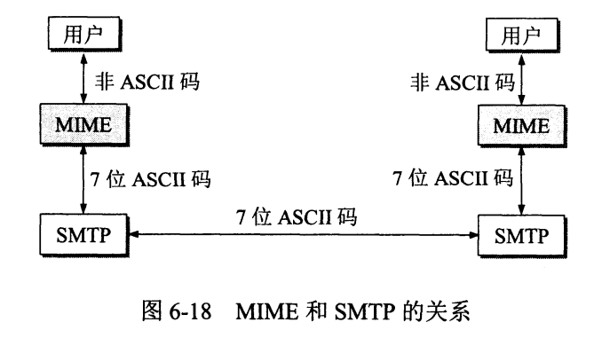

SMTP缺点：

1. 不能传送.exe或其他二进制对象
2. 限于传送7位二进制，不能传送中文
3. 长度有限
4. 回车或换行或tab传送后会有删改

为了解决SMTP的一些缺点，引入

MIME 对SMTP进行补充

1. 增加五个新首部字段
2. 定义了内容格式
3. 定义了传送编码（quoted-printable，base64）

**MIME新增的五个首部**

MIME-Version 版本

Content-Description 说明邮件主题是图像、音频、视频

Content-Id 邮件唯一标识符

Content-Transfer-Encoding 内容传送编码

Content-Type 说明邮件主体的数据类型

**Content-Transfer-Encoding 内容传送编码**

ASCII码：7位。因此每个字节的最高位一定不是1

1. quoted-printable

适用于含有少量非ascii

对于所有可打印的ASCLL码除了”=“外都不变。

其余编码方式为，将每个字节的二进制代码用两个十六进制数字表示，然后在前面再加上一个"="。

【例】01001100 10011101 00111001有3个字节,中间的一个高位为1,因此它不是ASCII码，需要使用quoted-printable编码。第一个和第三个字节是ASCII码，不变化。

10011101的十六进制表示是:9D，前面再加上等号“=”，变成“=9D”。

=，9，D的八位ASCII码分别为

00111101 00111001 01000100

编码结果为

01001100 00111101 0011100101000100 00111001

编码开销= 5- 3 =2字节。原来只有3字节的数据。

用百分数表示的编码开销=2/3=66.7%。

1. Base64编码

适用于二进制文件

先把二进制代码划分为24位长的单元。再将其划分为4个6位组。每一个6位组转化为ASCLL码

A-Z表示0-25

a-z表示26-51

0-9表示52-61

+表示62，/表示63

最后再用”==“和”=“分别表示最后一组的代码只有8位和16位。回车换行忽略。

【例1】分别要用到base64对照表和ASCII对照表

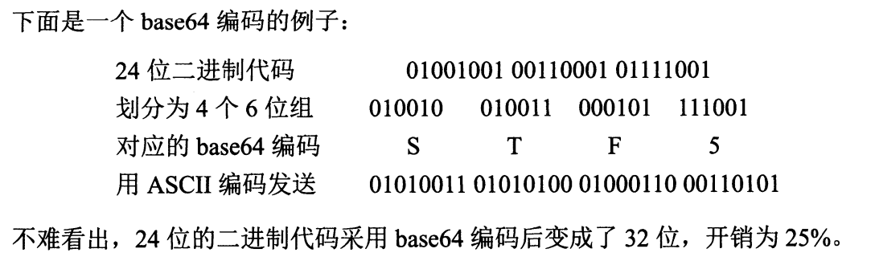

【例2】一个二进制文件共3072字节长。若使用base64编码，并且每发送完80字节就插入一个回车符CR和一个换行符LF，问一共发送了多少个字节?

答:3072/6=512个6 bit单元，每6 bit转换为一个8 bit单元，因此共有512×8=4096 B。

4096 / 80 = 51……16，因此共有52行。每行要插入CR，LF两个字节，总共要插入2×52= 104B

可知一共发送4096 B+ 104 B= 4200 B。

**Content-Type 内容类型**

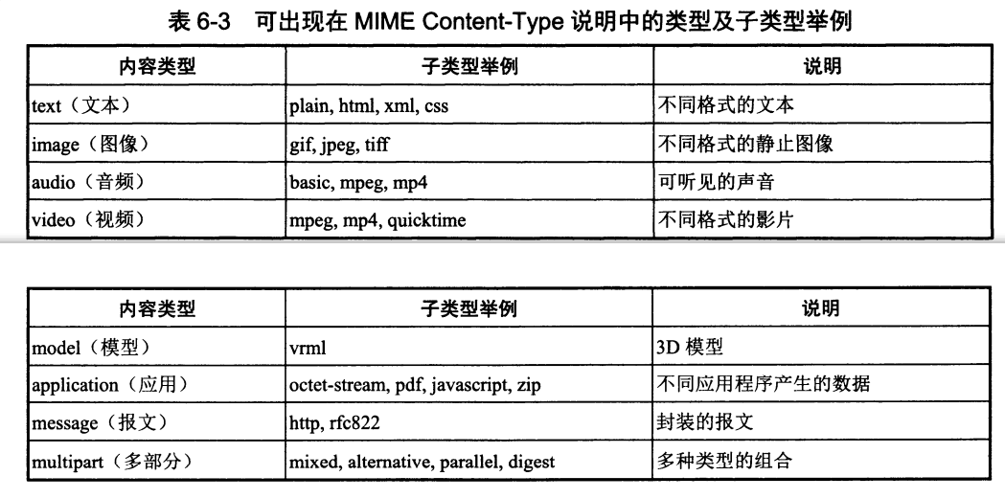

**multipart类型**

**mixed**

mixed子类型允许单个报文含有多个相互独立的子报文，每个子报文可有自己的类型和编码。在mixed后面还要用到一个关键字，即Boundary=，此关键字定义了分隔报文各部分所用的字符串（由邮件系统定义)，只要在邮件的内容中不会出现这样的字符串即可。当某一行以两个连字符“--”开始，后面紧跟上述的字符串，就表示下面开始了另一个子报文。

**alternative**

允许单个报文含有同一数据的多种表示。

**parallel**

也允许单个报文含有可同时显示的各个子部分。(图像和声音一起播放)

**digest**

允许单个报文含有一组其他报文

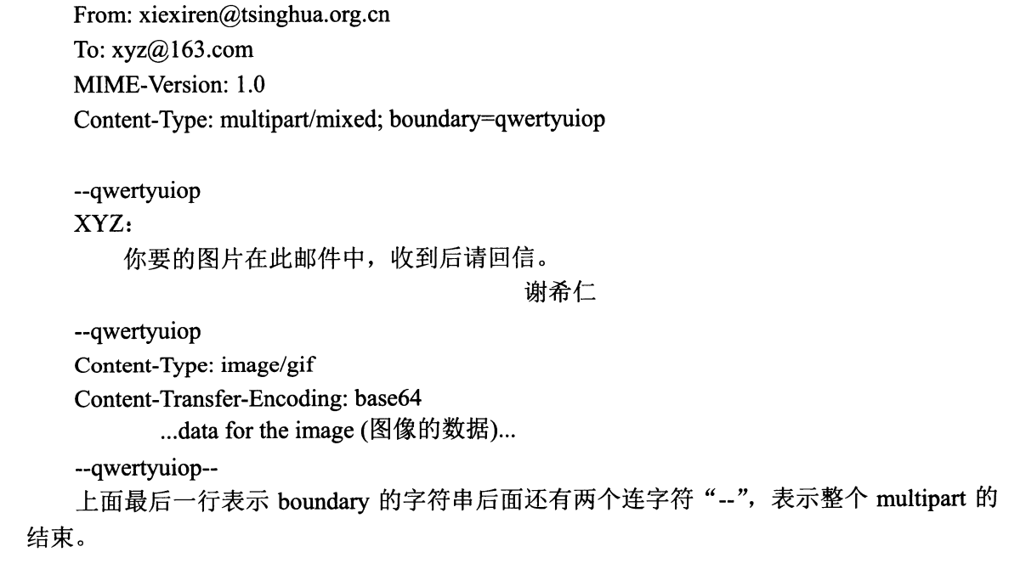

**6.6动态主机配置协议DHCP**

**应用层协议，客户/服务器方式，广播交互，基于UDP**

**即插即用，联网，允许地址重用，支持移动用户加入网络，支持在用地址续租**

1. 需要IP地址的主机向DHCP服务器广播发送发现报文（DHCPDISCOVER)。目的IP地址置为全1，即255.255.255.255。源地址全0，即0.0.0.0 。
2. DHCP服务器广播提供报文(DHCPOFFER)。DHCP服务器先在其数据库中查找该计算机的配置信息。若找到，则返回找到的信息。若找不到，则从服务器的IP地址池中取一个地址拟分配给该计算机。
3. 主机广播DHCP请求报文(DHCPQUSET)，主机向服务器请求提供IP地址。（因为不止一个服务器收到广播DHCPDISCOVER，所以先分配的IP先到先用）
4. DHCP服务器广播DHCP确认报文(DHCPACK)，正式将该IP地址分配给主机

但在每一个网络上都设置一个DHCP服务器，会使 DHCP服务器的数量太多。因此使每一个网络至少有一个DHCP中继代理(relay agent)，它配置了DHCP服务器的IP地址信息。当DHCP中继代理收到主机A以广播形式发送的发现报文后，就以单播方式向 DHCP服务器转发此报文，并等待其回答。

DHCPDISCOVER ---> DHCPOFFER ---> DHCPREQUEST ---> DHCPACK ---> ... ---> DHCPRELEASE

* Ciaddr :客户端会在发送请求时将自己的ip地址放在此处
* Yiaddr :服务器会将想要分配给客户端的ip地址放在此处
* DHCP只接受第一个到来的DHCP OFFER报文段

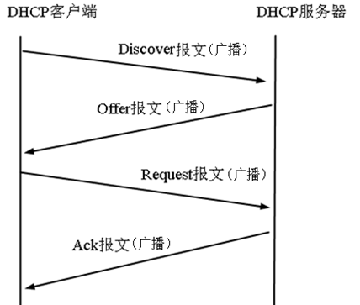

1. 源IP地址为 0.0.0.0（因为此时还没有分配IP地址），目的IP地址为255.255.255.255（有限广播IP地址）。

Ciaddr（客户端IP地址）、Yiaddr（被分配的DHCP客户端IP地址）、Siaddr（下一个为DHCP客户端分配IP地址的DHCP服务器地址）、Giaddr（DHCP中继IP地址）这四个字段均为0.0.0.0

1. 提供阶段：即DHCP服务器向DHCP客户端提供预分配IP地址的阶段。

DHCP OFFER报文经过IP协议封装后的源IP地址DHCP服务器自己的IP地址，目的地址仍是255.255.255.255广播地址，使用的协议仍为UDP。

Ciaddr字段值仍为0.0.0.0，因为客户端仍没有分配到IP地址；Yiaddr字段已有值了，这是DHCP服务器为该客户端预分配的IP地址；因为此时仍没有得到客户端确认，所以Siaddr字段值仍为0.0.0.0；因为没有经过DHCP中继服务器，所以Giaddr字段值仍为0.0.0.0。

1. 客户端的 Source Address仍然是 0.0.0.0，数据包的 Destination 仍然是 255.255.255.255。但在DHCP OFFER报文中Ciaddr、Yiaddr、Siaddr、Giaddr 字段的地址均0.0.0.0
2. Source Address是 DHCP 服务器IP地址，DestinationAddress仍然是广播地址255.255.255.255。在DHCP ACK报文中的Yiaddr字段包含要分配给客户端的IP地址

与之相对的是静态配置，即网管手动改。如机房

**6.7简单网络管理协议SNMP**

网络管理：包括对硬件、软件、人力的使用于调度

三部分组成：SNMP本身，管理信息结构SMI，管理信息库MIB

1. 管理站又称管理器(硬件)
2. 管理站中关键构件是管理程序
3. 管理站所在部门称为网络运行中心NOC
4. 管理站和管理程序都可以称为管理者或管理器
5. 被管设备(网元)中有许多被管对象
6. 被一个被管设备需要运行网络管理程序(代理)来和管理程序通信
7. 管理程序运行SNMP客户程序，代理程序运行SNMP服务器程序
8. SMI建立规则，MIB对变量进行说明，SNMP完成网管的动作

**6.7.1 SNMP**

1. 定义了管理站和代理之间所交换的分组格式。
2. 所交换的分组包含各代理对象名和状态值。SNMP负责读取和修改这些值
3. 使用**UDP传送**，周期性发送探询报文来实现实时监控

**6.7.2 管理信息结构SMI**

1. 当SNMP报文中使用MIB变量是。后缀0表示具有该名字的具体实例。即当这个变量出现在发送给路由器的报文重视，ipInReceives的数值表示就是1.3.6.1.2.1.4.3.0
2. **被管对象的命名**

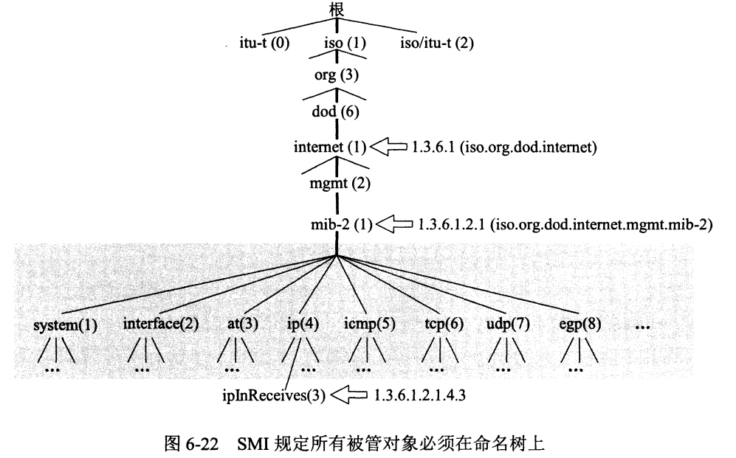

1. **被管对象的数据类型**

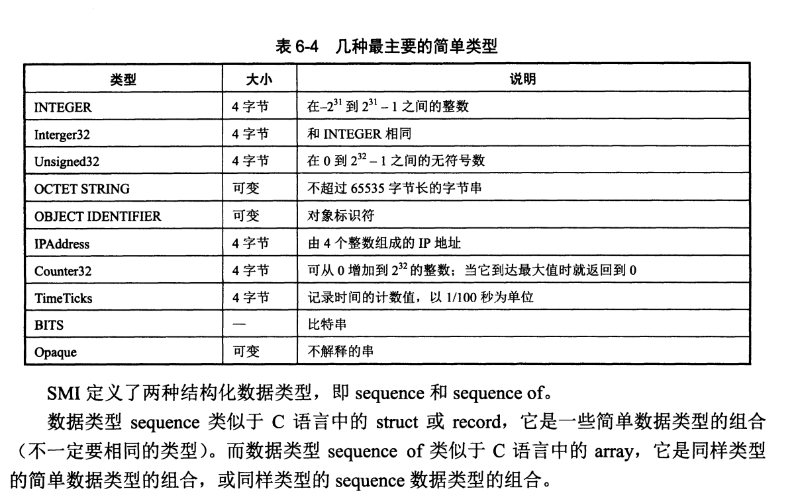

1. **编码方法**

**ASN.1编码**

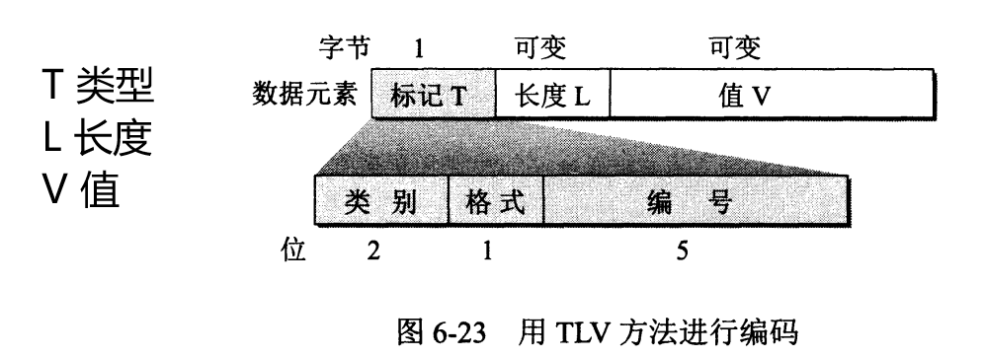

**T字段**

1. 类别共四种：通用类00，应用类01，上下文类10，专用类11
2. 格式共两种：简单数据类型0，结构化数据类型1
3. 编号：范围0~30，当编号大于30T字段要扩展为多个字节

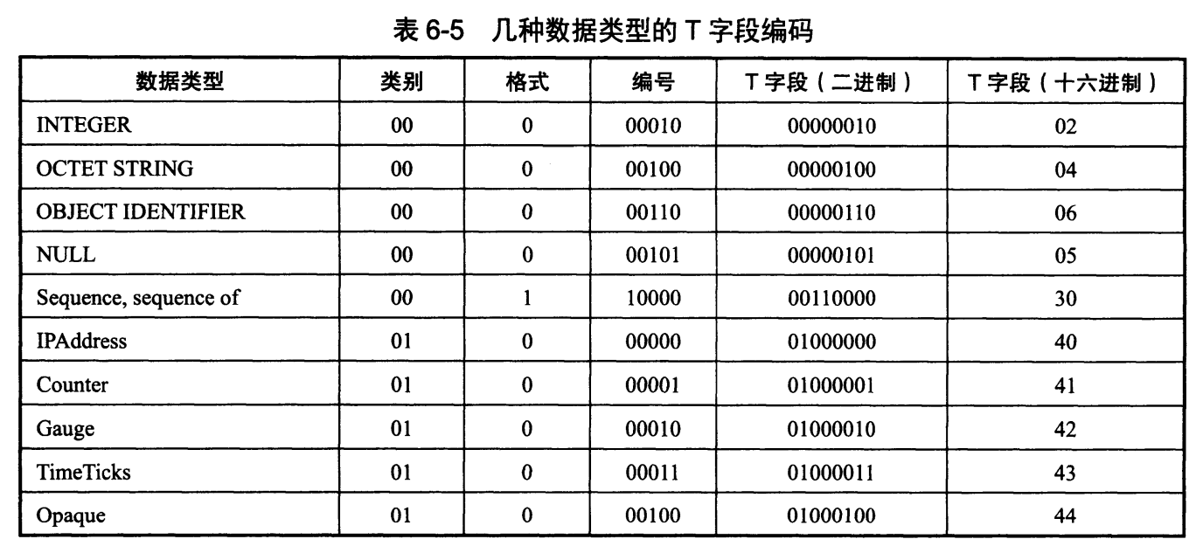

**L字段**

1. L字段为单字节时，最高位为0，后面的7位定义V字段的长度、
2. L字段为多字节时，最高位为1，后面的7位定义后续字节数(二进制表示)。这时所有后续的字节并置起来的二进制数定义V字段的长度

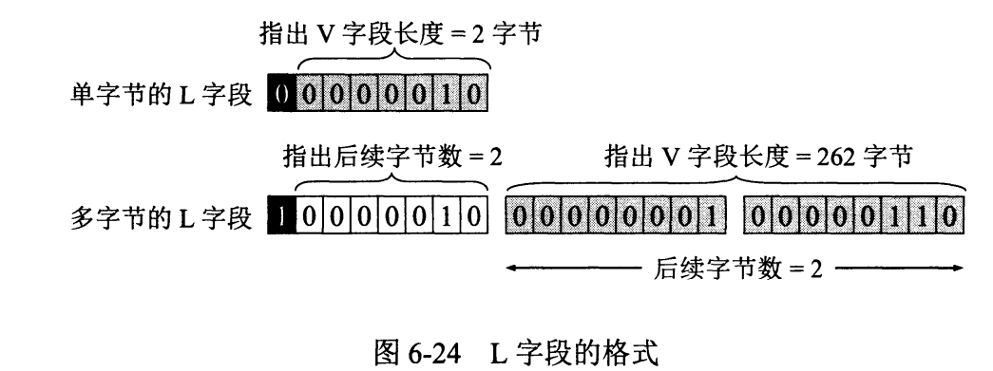

**V字段**

例如，INTEGER 15，其T字段是02，INTEGER 类型要用4字节编码，得出TLV编码为02 04 00 00 00 0F。

又如IPAddress 192.1.2.3，IPAddress的T字段是40，V字段需要4字节表示，因此TLV编码是40 04 C0 01 02 03。

**6.7.3 管理信息库MIB**

* + 1. **SNMP的协议数据单元和报文**

1. SNMP操作只有两种基本管理功能

读操作：用Get报文来检测被管对象的状况

写操作：用Set报文来改变各被管对象的状况

1. SNMP管理进程定时向被管设备周期性发送探寻信息。
2. SNMP不是完全的探询协议，允许不经过询问就能发送某些信息。这种信息称为陷阱。
3. 当被管对象的代理检测到有事件发生时，就检查其门限值，代理只向管理进程报告达到某些门县值的事件（叫过滤）。
4. 陷阱的好处是仅在严重时发送数据和陷阱信息很简单且所需字节数少

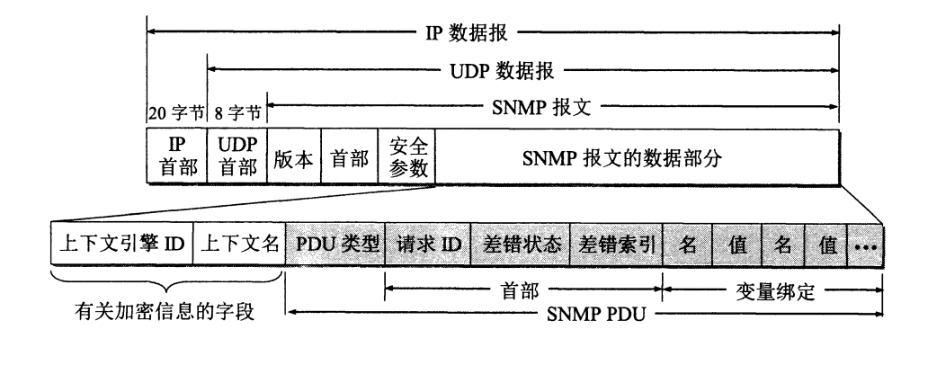

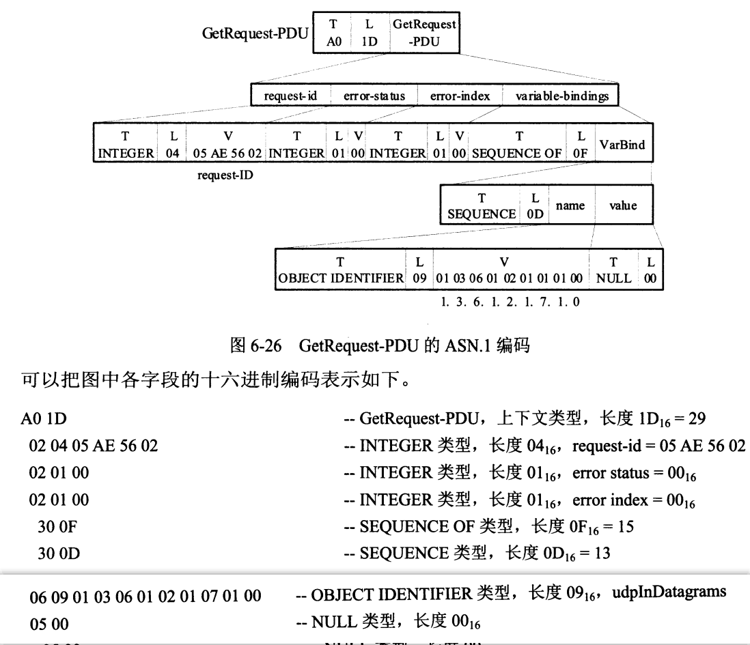

* 1. **应用进程跨越网络的通信**

**应用编程接口API**

计算机通信的本质就是本计算机要读取另一个地点的计算机中的数据，或者把数据从本计算机写入另一个计算机中

应用程序和操作系统之间的接口，套接字接口（UNIX）Windows操作系统-WinSock（区别5.3.2）

在socket以上的进程是受应用程序控制的，socket之下的运输层协议软件是受操作系统控制的。因此TCP/IP通信的主机必须通过Socket与OS交互

请求OS为本进程创建socket

OS分配套接字描述符（包含存储，CPU时间，网络带宽）

**系统调用**

**1.连接建立阶段**

Socket创建成功后，应用进程调用bind填写本地IP地址和端口号

TCP服务器listen，随时准备接受客户的服务请求（被动打开）；而UDP不用listen和accept

一个服务器要同时处理多个连接，所以要用并发方式，为每一个客户创建一个新的套接字和一个从属服务器进程

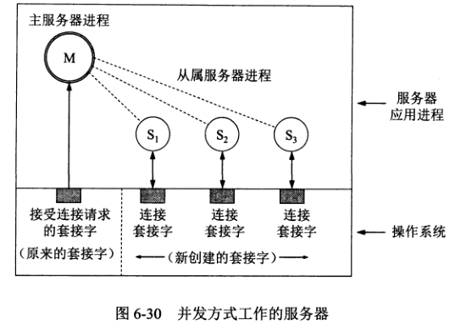

**2.数据传送阶段**

传送数据 send

接收数据 recv

**3.连接释放阶段**

Close

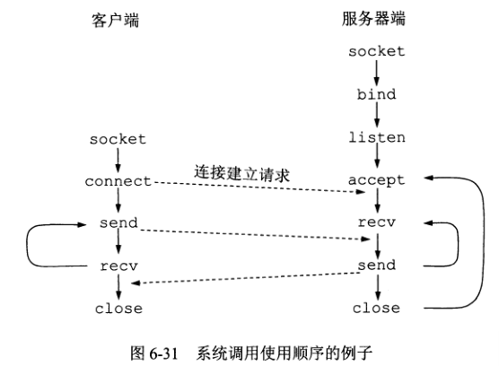

* 1. **P2P文件共享**

集中目录服务器的P2P工作方式

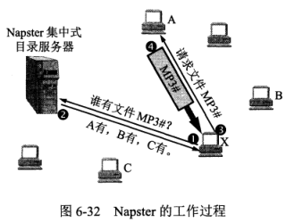

1. 用户X向Napster目录服务器查询（客户-服务器方式）谁有音乐文件 MP3#。
2. Napster目录服务器回答X:有三个地点有文件 MP3#，即A,B和C(给出了这三个地点的IP地址)。于是用户X得知所需的文件MP3#的三个下载地点。
3. 用户X可以随机地选择三个地点中的任一个，也可以使用PING报文寻找最方便下载的一个。
4. 假定X向A发送下载文件 MP3#的请求报文。现在X和A都使用P2P方式通信，互相成为对等方，X是临时的客户，而对等方A是临时的服务器。
5. 对等方A(现在作为服务器）把文件MP3#发送给X。

具有全分布式结构的P2P文件共享程序

BitTorrent

**第七章 网络安全**

**第九章 无线网络和移动网络**

**9.1 无线局域网WLAN**

一类是有固定基础设施的，如蜂窝网是固定基站

一类是无固定基础设施的

**无线接入方式**

固定接入(fixed access)——在作为网络用户期间，用户设置的地理位置保持不变。

移动接入(mobility access)——用户设备能够以车辆速度（一般取为每小时120公里）移动时进行网络通信。当发生切换（即用户移动到不同蜂窝小区）时，通信仍然是连续的。

便携接入(portable access)-—在受限的网络覆盖面积中，用户设备能够在以步行速度移动时进行网络通信,提供有限的切换能力。

游牧接入(nomadic access)-—用户设备的地理位置至少在进行网络通信时保持不变。如果用户设备移动了位置（改变了蜂窝小区)，那么再次进行通信时可能还要寻找最佳的基站。

**9.1.1 WLAN组成**

**有固定基础设施的IEEE 802.11(Wi-Fi)**

AP(Access Point)是接入点，即一个基站，有一个服务集标识符SSID，在MAC层使用CSMA/CD协议

一个基本服务集BSS包括一个基站和若干移动站，BSS覆盖的地理范围是基本服务区BSA

BSS通过AP连接到分配系统DS，构成扩展服务集

基本服务集可能相交

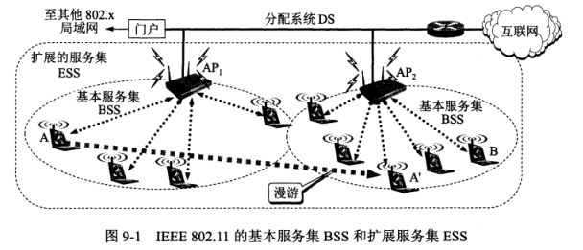

**无固定基础设施的移动自组网络**

没有AP，平等互联

**无线传感器网络WSN (Wireless Sensor Network)**是由大量传感器结点通过无线通信技术构成的自组网络。无线传感器网络的应用就是进行各种数据的采集、处理和传输，一般并不需要很高的带宽，但是在大部分时间必须保持低功耗。应用：包括环境大气检测，医疗检测设备，温度控制。传感网不是物联网，但很相似

**9.1.3 802.11的MAC层协议**

碰撞检测CD在无线环境下不能使用，原因：

无线环境的信号动态范围很大，碰撞难以检测或者检测错误

无法避免碰撞的发生

**CSMA**

|  |  |  |  |
| --- | --- | --- | --- |
| 信道状态 | 1-坚持 | 非坚持 | p-坚持 |
| 空闲 | 立即发送数据 | 立即发送数据 | 以概率p发送，1-p推迟到下一个时隙发送 |
| 忙 | 坚持侦听 | 放弃侦听，等待一个随机时间再侦听 | 持续侦听 |

**CSMA/CA协议(载波监听多点接入/碰撞避免)**

1. 无线信道易出错，采用停等协议，可靠传输，发送帧必须得到确认
2. 帧的种类(IFS 帧间间隔)
3. SIFS(短IFS)：最短的IFS，用来分隔一次对话的各帧，一个站从接受切换到发送状态（其实不是等待，是处理延迟）。如：ACK帧、CTS帧、分片后的数据帧、回答AP探询的帧
4. PIFS(点协调IFS)：中等长度IFS，PCF（集中控制接入）
5. DIFS(分布式协调IFS)：最长的IFS，用于DCF（各站争用接入）
6. 隐蔽站和暴露站问题

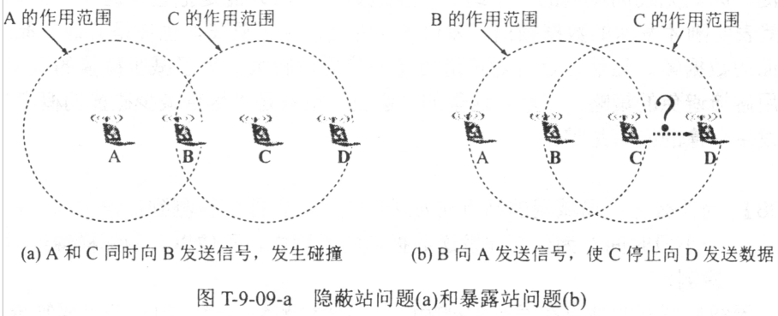

隐蔽站：AC都想给B发数据，但彼此都检测不到对方的信道——站点的隐蔽导致碰撞

暴露站：B想发A,C想发D，其中一方开始后，另一方以为信道忙于是停止发送——站点的暴露导致不能发送

1. CTS帧(B收得到)：AP 广播。告诉源站可以发送，告诉其他站不要在这段时间发送
2. RTS帧(B收不到)：源站广播。我想发数据。
3. 发送数据前先广播告知其他节点、让其他节点在某段时间内不要发送数据，以免出现碰撞
4. 网络分配向量NAV指出本次数据帧传输的时间
5. 退避时间计算：

802.11使用的退避算法和以太网的稍有不同。第i次退避是在时隙{0,1,....2^(2+i) - 1}中随机地选择一个。这样做是为了使不同站点选择相同退避时间的概率减少。I=6，即第六次退避时不再增大

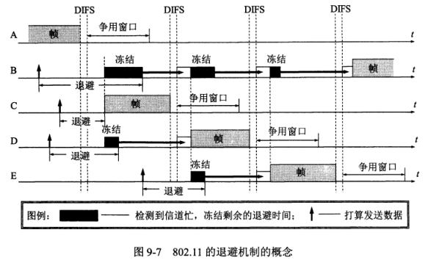

CSMA/CA算法归纳如下:

(1)发送第一帧，检测到信道空闲，在等待时间DIFS后，就发送整个数据帧。

(2)否则，站点执行CSMA/CA协议的退避算法。一旦检测到信道忙，就冻结退避计时器。只要信道空闲,退避计时器就进行倒计时。

(3)当退避计时器时间减少到零时（这时信道只可能是空闲的)，站点就发送整个的帧并等待确认。

(4)发送站若收到确认，就知道上一帧被目的站正确收到了。再发回到步骤（2）执行CSMA/CA算法

若站在规定时间内没有收到ACK（由重传计时器控制这段时间)，就必须重传此帧（再次使用CSMA/CA协议争用接入信道)，直到收到确认为止，或者经过若干次的重传失败后放弃发送。

要点：

当且仅当信道是空闲的，并且发送的第一个数据帧时，不使用退避算法；（保证公平）

除此以外的所有情况，都必须使用退避算法，即

(1)在发送第一个帧之前检测到信道处于忙态。

(2)每一次的重传。

(3)每一次的成功发送后再要发送下一帧。

**信道预约**

A发送数据之前，等待DIFS，先发送一个短控制帧请求发送RTS（源地址、目的地址、持续时间）

B正确收到，且信道空闲，等待SIFS，发送一个短控制帧允许发生CTS（持续时间）

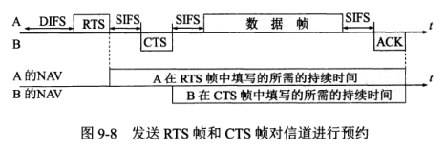

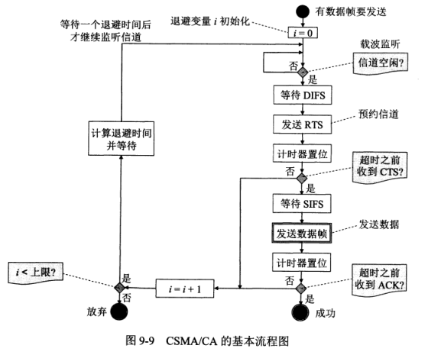

**9.1.4 802.11的MAC帧**

**帧的三种类型**

* 控制帧
* 数据帧
* 管理帧

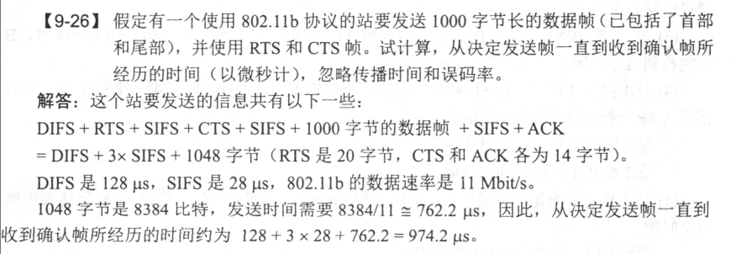

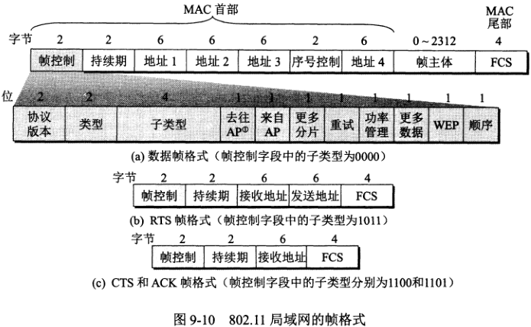

**四个地址段**

地址4用于自组网络，前3个地址用于有基础设施的网络中

这里用AP代替DS

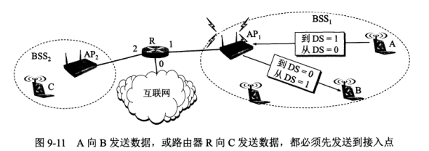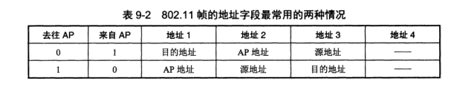

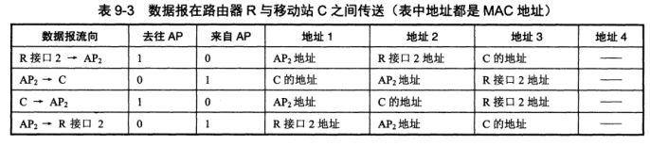

序号控制字段16bit=分片子字段12bit+序号子字段4bit（不分片就置0）

给帧编号，类似于TCP序号

持续期字段 16bit

信道预约中的持续时间，最长为2^15-1=32767，单位微秒

帧控制字段

控制帧分为RTS，CTS，ACK

数据帧

管理帧

**9.2 无线个人区域网WPAN**

|  |  |  |
| --- | --- | --- |
| 蓝牙 | IEEE 802.15.1 |  |
| 低速WPAN | IEEE 802.15.4 | ZigBee技术 |
| 高速WPAN | IEEE 802.15.3 | 超宽带UWB技术,瞬间高速脉冲，小范围高速传送 |

**9.3 无线城域网 WPAN**

IEEE 802.16

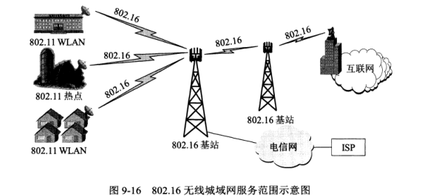

**9.4 蜂窝移动通信网**

Wi-Fi的覆盖范围很小

蜂窝：互相拼接的六边形组成，每个中心有基站

**移动IP**

在移动时上网时，保留其原来的IP地址，保持TCP连接不断开。

永久地址（归属地址）：移动站的原始地址，在漫游时不变

归属代理是连接在归属网络上的路由器，被访的外地网络中的代理叫做外地代理，它可以创建一个临时地址（转交地址），外地代理通过转交地址把信息转给归属代理

移动站在漫游时，有间接路由选择和直接路由选择两种

间接路由选择的要点是，源站要发送信息给移动站，但并不知道移动站的当前地址，因此源站就把信息发往移动站的归属网络，以后的寻址工作都由归属代理来完成。

蜂窝移动电话系统寻址都用间接，固定电话呼叫移动用户

直接路由选择的要点是由通信者创建一个通信者代理，由这个通信者代理向归属代理询问移动站在被访网络的转交地址，然后由通信者代理（而不是归属代理）把数据报用隧道技术发送到被访网络的外地代理，最后再由这个外地代理拆封，把数据报转发给移动站。

